DAFTAR PUSTAKA

Adiwijayanti, A. (2022) ‘Pembelajaran Diferensiasi Mengoptimalkan Minat dan Bakat Anak’. Kementerian Pendidikan dan Kebudayaan.
Agustina, L. (2023) ‘Differentiated learning with project based learning model in terms of student learning style’, 1(1), pp. 160–166.
Ahmandi, A. and Supriyono, W. (2004) ‘Psikologi Belajar (Edisi Revisi)’.
Jakarta: Rineka Cipta.
Algiani, S.R. et al. (2023) ‘Application of Guided Inquiry Model Using Self- Regulated Learning Approach to Improve Student’s Creative Disposition and Creative Thinking Skill in Biology Subject’, Jurnal Penelitian Pendidikan IPA, 9(1), pp. 221–230. Available at: https://doi.org/10.29303/jppipa.v9i1.2836.
Anas, S. (2011) ‘Pengantar evaluasi pendidikan’, Jakarta: Rajawali Pers
[Preprint].
Adiniyah (2024) ‘Implementasi Model Project Based Learning Berdiferensiasi berdasarkan Kesiapan belajar Peserta Didik pada Materi Sistem Imun Kelas XI SMA’, 4(02), pp. 7823–7830.
Angreini, W. and Purnomo, T. (2024) ‘Integrasi Strategi Pembelajaran Berdiferensiasi dengan Project Based Learning untuk Meningkatkan Keterampilan Berpikir Kreatif Peserta Didik’, Biosfer: Jurnal Biologi dan Pendidikan Biologi [Preprint]. Available at: https://journal.unpas.ac.id/index.php/biosfer/article/view/13933.
Arikunto, S. (2019) ‘Prosedur Penelitian Suatu Praktek Pendekatan Praktik’,
Jakarta: Rineka Cipta [Preprint].
Arikunto, S. (2021) Dasar-dasar evaluasi pendidikan edisi 3. books.google.com. Available at:
https://books.google.com/books?hl=en&lr=&id=j5EmEAAAQBAJ&oi=fnd &pg=PA1&dq=arikunto+%22dasar+dasar%22+evaluasi+pendidikan&ots=6 vuPFesHVL&sig=KQWUXNZ8nFrDesjx7AecH8QZxF0.
Avivi, A.A., Pramadhitta, A.D. Rahayu, F. F., Saptariana, M., Salamah, A. U., Sultan, U., & Tirtayasa, A. (2023) ‘Implementasi Pembelajaran Berdiferensiasi dengan Model Project Based Learning pada Peserta Didik Sekolah Menengah Atas Kelas X pada Materi Bioteknologi’, Jurnal Pendidikan Sejarah Dan Riset Sosial Humaniora [Preprint]. Available at: https://ejournal.penerbitjurnal.com/index.php/humaniora/article/view/336.
Awang, H. and Ramly, I. (2008) ‘Creative thinking skill approach through problem-based learning: Pedagogy and practice in the engineering classroom’, International Journal of Educational and Pedagogical [Preprint]. Citeseer. Available at: https://citeseerx.ist.psu.edu/document?repid=rep1&type=pdf&doi=c54c936 436e2ee1f38b241181ed996f2a67e86f9.
Ayu Sri Wahyuni, I Wayan Redhana and I Nyoman Tika (2023) ‘Pengaruh Model
Pembelajaran Berbasis Proyek dengan Strategi Berdiferensiasi terhadap

76

Keterampilan Berpikir Kreatif’, Jurnal Pendidikan Mipa, 13(1), pp. 274–
283. Available at: https://doi.org/10.37630/jpm.v13i1.824.
Bancin, R., Sholeh, M. and Nasution, F. (2023) ‘Hubungan Strategi Pembelajaran dengan Kemampuan Pelajar Luar Biasa’, ALFIHRIS: Jurnal Inspirasi Pendidikan [Preprint]. Available at: https://ejurnalqarnain.stisnq.ac.id/index.php/ALFIHRIS/article/view/1
Çetinkaya, Ç. (2023) ‘The Effect of Differentiated Social Studies Curriculum on Secondary School Gifted Students’ Verbal Creativity in İstanbul’, Sustainability [Preprint]. mdpi.com. Available at: https://www.mdpi.com/2071-1050/15/12/9205.
Coronado, J.M. (2014) ‘Problem-Based and Project-Based Learning : Promoting Differentiated Instruction’.
Creswell, J.W. (2009) ‘Qualitative, Quantitative, and Mixed Methods Approaches The Selection of a Research Design’, Research design [Preprint].
Dalila, A.A. et al. (2022) ‘The Effect of Differentiated Learning in Problem Based Learning on Cognitive Learning Outcomes of High School Students’, 8(4), pp. 1820–1826. Available at: https://doi.org/10.29303/jppipa.v8i4.1839.
DePorter, B. and Hernacki, M. (2007) ‘Quantum Learning: Membiasakan Belajar Nyaman dan Menyenangkan, Cetakan VII’, Alwiyah Abdurrahman. Bandung: KAIFA [Preprint].
Elaldı, Ş. and Batd, V. (2016) ‘The Effects of Different Applications on Creativity Regarding Academic Achievement : A Meta-Analysis’, 4(1), pp. 170–179. Available at: https://doi.org/10.11114/jets.v4i1.1097.
Ernawati, Z. (2023) ‘Implementasi Diferensiasi Produk Berbasis Problem Based Learning untuk Meningkatkan Berpikir Kritis dan Kreatif Siswa Kelas X', Prosiding Seminar Nasional Pendidikan Profesi Guru [Preprint]. Available at: https://conference.upgris.ac.id/index.php/psnppg/article/view/5701.
Febriani, F. (2023) Project Based Learning Dalam Meningkatkan Kreativitas Siswapada Sekolah Penggerak SMP Al Azhar Syifa Budi Cibinong-Bogor. repository.ptiq.ac.id. Available at: https://repository.ptiq.ac.id/id/eprint/952/. Ferdiansyah, F. (2017) ‘Pengaruh Pengelompokan Berdasarkan Gaya Belajar Dengan Pendekatan Problem Solving Terhadap Hasil Belajar Dan Aktivitas Siswa Kelas Xi Sma Negeri 1 Dolo’, Mitra Sains [Preprint]. Available at:
https://www.neliti.com/publications/152510/pengaruh-pengelompokan- berdasarkan-gaya-belajar-dengan-pendekatan-problem-solvin.
Fhaturrohman, M. (2016) ‘Model-Model-Model Pembelajaran Inovatif: Alternatif Desain Pembelajaran Yang Menyenangkan’, Jogjakarta: Ar-Ruzz Media [Preprint].
Fitra, D.K. (2022) ‘Pembelajaran Berdiferensiasi dalam Perspektif Progresivisme pada Mata Pelajaran Ipa’, Jurnal Filsafat Indonesia [Preprint]. ejournal.undiksha.ac.id. Available at: https://ejournal.undiksha.ac.id/index.php/JFI/article/download/41249/25699. Ghozali, I. (2016) ‘Aplikasi analisis multivariete dengan program IBM SPSS 23’. digilib.itbwigalumajang.ac.id. Available at:
http://digilib.itbwigalumajang.ac.id/index.php?p=show_detail&id=2775.
Hake, R.R. (1999) ‘Analyzing change/gain scores’. USA.

Indarta, Y. et al. (2021) ‘21st Century Skills: TVET dan Tantangan Abad 21’, Edukatif: Jurnal Ilmu Pendidikan [Preprint]. Available at: https://www.edukatif.org/index.php/edukatif/article/view/1458.
Irdhina, D. et al. (2021) ‘Model Pengembangan Pembelajaran Berdifernsiasi (differentiated Instruction) pada Kurikulum Fleksibel sebagai Wujud Merdeka Belajar di SD Cikal Cilandak’, Pusat Kurikulum dan Pembelajaran, Badan Standar, Kurikulum, dan Asesmen Pendidikan, Kementerian Pendidikan, Kebudayaan, Riset, dan Teknologi, Republik Indonesia. [Preprint].
Kemdikbud (2023) Rancangan Modul Ajar, Merdeka Mengajar Ruang Kolaborasi. Available at: https://pusatinformasi.kolaborasi.kemdikbud.go.id/hc/en- us/articles/5010388166041-Rancangan-Modul-Ajar (Accessed: 15 February 2024).
Lema, Y. et al. (2023) ‘Pembelajaran Berdiferensiasi Dengan Model PJBL Materi Bioteknologi Untuk Mengembangkan Ketrampilan Kreativitas Dan Inovasi Siswa SMP’, Innovative: Journal Of Social Science Research [Preprint]. Available at: http://j-innovative.org/index.php/Innovative/article/view/2798. Lestari, F., Alim, J.A. and Noviyanti, M. (2024) ‘Implementation of Differentiated Learning to Enhance Elementary School Students ’
Mathematical Critical and Creative Thinking Skills’, 8(1), pp. 178–187.
Liu, Z.K., He, J. and Li, B. (2015) ‘Critical and creative thinking as learning processes at top-ranking Chinese middle schools: possibilities and required improvements’, High Ability Studies, 26(1), pp. 139–152. Available at: https://doi.org/10.1080/13598139.2015.1015501.
Lucas, G. (2005) ‘The George Lucas Educational Foundation: 2005’,
Instructional Module ProjectBased Learning [Preprint].
Luthfi, W.A. (2022) Pengaruh Model Pembelajaran Project Based Learning Terhadap Keterampilan Berpikir Kreatif Siswa Kelas X.repo.undiksha.ac.id. Available at: https://repo.undiksha.ac.id/12098/.
L Luthvitasari, N. and Linuwih, S. (2012) ‘Implementasi pembelajaran Fisika Berbasis Proyek terhadap keterampilan berpikir kritis, berpikir kreatif dan kemahiran generik sains’, Journal of innovative Science Education [Preprint]. Available at: https://journal.unnes.ac.id/sju/jise/article/view/630.
Magee, M. and Breaux, E. (2013) How the best teachers differentiate instruction. books.google.com. Available at: https://books.google.com/books?hl=en&lr=&id=_QwjAQAAQBAJ&oi=fnd &pg=PP1&dq=breaux+how+the+best+teachers+differentiate&ots=nTaiurZ Cox&sig=jwv0VVFinBcKt2HK6WOsWbyfYm0.
Marlina, M. (2020) ‘Strategi Pembelajaran Berdiferensiasi di Sekolah Inklusif’. repository.unp.ac.id. Available at: http://repository.unp.ac.id/32203/1/Marlina_2020_Buku_Strategi_Pembelaj aran_Berdiferensiasi_di_Sekolah_Inklusif_ok.pdf.
Mulyasa, E. (2014) ‘Pengembangan dan implementasi kurikulum 2013’. senayan.iain-palangkaraya.ac.id. Available at: https://senayan.iain- palangkaraya.ac.id/index.php?p=show_detail&id=8894&keywords=.

Mursid, R., Saragih, A.H. and Hartono, R. (2022) ‘The effect of the blended project-based learning model and creative thinking ability on engineering students’ learning outcomes’, International Journal of Education in … [Preprint]. Available at: https://www.ijemst.org/index.php/ijemst/article/view/2244.
Mutawally, A.F. (2021) ‘Pengembangan Model Project Based Learning Dalam
Pembelajaran Sejarah. Universitas Pendidikan Indonesia, 1–6’.
Nadhifah, Khoiri, and Fatiatun (2024). Model Pembelajaran PJBL-STEM Terintegrasi Islam untuk Meningkatkan Keterampilan Berpikir Kreatif dan Menanamkan Karakter Religius Siswa, ‘BIOCHEPHY : Journal of Science Education’, 4(1), pp. 178–185. Available at: https://doi.org/10.52562/biochephy.v4i1.1082.
Nafisah, I. (2018) Pengruh Model Project Based Learning (PjBL) Melalui Pembuatan Awetan Bioplastik Terhadap Keterampilan Berpikir Kreatif. repository.radenintan.ac.id. Available at: http://repository.radenintan.ac.id/id/eprint/3139.
Nana, S.S. (2010) ‘Metode penelitian pendidikan’, Bandung: Remaja Rosdakarya
[Preprint].
Nawati, A. et al. (2023) ‘Pengaruh Pembelajaran Berdiferensiasi Gaya Belajar Terhadap Hasil Belajar Ipa Pada Siswa Kelas 5 Sekolah Dasar’, Pendas: Jurnal Ilmiah Pendidikan Dasar, pp. 215–234. Available at: https://journal.unpas.ac.id/index.php/pendas/article/view/8880%0Ahttps://jo urnal.unpas.ac.id/index.php/pendas/article/download/8880/3647.
Nestiyarum, Y. and Widjajanti, E. (2023) ‘Pembelajaran Berbasis Proyek yang Dibedakan untuk Peningkatan Keterampilan Kolaborasi dan Hasil Belajar Kognitif Tinggi Siswa Sekolah pada Materi Sistem Koloid’, 9(12), pp. 11441–11447. Available at: https://doi.org/10.29303/jppipa.v9i12.4867.
Nufus, Z. (2021) analisis kemampuan berpikir kreatif matematika siswa MTsN. repository.ar-raniry.ac.id. Available at: https://repository.ar- raniry.ac.id/id/eprint/16119/.
Nur Aisah, D. et al. (2023) ‘Increasing Students’ Creative Thinking Through Differentiated Learning with an CRT-Integrated PjBL Model Bioeduca: Journal of Biology Education Increasing Students’ Creative Thinking Through Differentiated Learning with an CRT-Integrated PjBL Model’, Bioeduca: Journal of Biology Education, 5(2), pp. 125–132. Available at: http://journal.walisongo.ac.id/index.php/bioeduca.
Prafitasari, A.N. (2023) ‘Implementasi Pembelajaran Berdiferensiasi Proses dengan Problem Based Learning pada Pembelajaran Biologi’, National Multidisciplinary Science [Preprint]. Available at: http://proceeding.unmuhjember.ac.id/index.php/nms/article/view/489.
Purwanti et al. (2024) ‘Analisis Keterampilan Berpikir Kreatif Siswa Kelas VIII SMPN 1 Jumo dalam Pembelajaran IPA’, Jurnal Ilmiah Multi Sciences, 16(1), pp. 17–24. Available at: https://doi.org/10.30599/jti.v16i1.3042.
Purwanto, M.N. (2019) ‘Prinsip-prinsip dan teknik evaluasi pengajaran’. PT
Remaja Rosdakarya.
Putri, F. et al. (2023) ‘Strategi Pembelajaran Diferensiasi Konten Terhadap Minat

Belajar Siswa Dalam Penerapan Kurikulum Merdeka’.
Putri, Y.S. and Alberida, H. (2022) ‘Keterampilan Berpikir Kreatif Peserta Didik Kelas X Tahun Ajaran 2021/2022 di SMAN 1 Pariaman:(Creative Thinking Skills Class X Students for the 2021/2022 at SMAN 1 Pariaman’, BIODIK [Preprint]. Available at: https://mail.online- journal.unja.ac.id/biodik/article/view/17356.
Rachmawati, A.Y. et al. (2024) ‘Best Practices Pembelajaran Berdiferensiasi Berbasis Proyek untuk Meningkatkan Student Engagement pada Pembelajaran IPA', Jurnal Program Pendidikan Profesi Guru [Preprint]. Available at: https://jproppg.upstegal.ac.id/index.php/JPRO/article/view/54.
Raharjo, S. (2018) ‘Cara Uji Mann Whitney Non Parametrik Dengan SPSS Lengkap’. Indonesia.
Raharjo, S. (2019) ‘Cara Menghitung N-Gain Score Kelas Eksperimen dan
Kontrol dengan SPSS’, SPSS Indonesia [Preprint].
Rahma, A.A., Widiyanto, B. and Wakhmad (2024) ‘Pemanfaatan Canva dalam Pembelajaran Berdiferensiasi untuk Meningkatkan Keterampilan Literasi Digital Peserta Didik', Prosiding Seminar Nasional Pendidikan Profesi Guru (PPG) [Preprint]. Available at: https://semnas.upstegal.ac.id/index.php/semnasppg/article/view/887.
Rambe, M.S. and Yarni, N. (2019) ‘Pengaruh gaya belajar visual, auditorial, dan kinestetik terhadap prestasi belajar siswa SMA Dian Andalas Padang’, Jurnal Review Pendidikan dan Pengajaran (JRPP) [Preprint]. Available at: https://journal.universitaspahlawan.ac.id/index.php/jrpp/article/view/486.
Rezkia, Y. et al. (2024) ‘Analisis Kebutuuhan Pengembangan LKPD Berbasis Problem Based Learning (PJBL) Terintegrasi Pembelajaran Berdiferensiasi’, Journal in Teaching [Preprint]. journal.jitera.ac.id. Available at:
https://journal.jitera.ac.id/index.php/jitera/article/download/3/1.
Safrina, D. (2019) Keterampilan Dan Kemampuan Berpikir Kreatif Siswa Dengan Menggunakan Model Project Based Learning (Pjbl) Pada Materi Sistem Ekskresi Di MTsn 3 Bireuen. repository.ar-raniry.ac.id. Available at: https://repository.ar-raniry.ac.id/id/eprint/10845/.
Santos, S. (2018) Differential learning as a key training approach to improve creative and tactical behavior in soccer. Available at: https://www.sponet.de/Record/4047640.
Sigit, C. (2010) ‘SPSS 18’, Yogyakarta: CV. Andi Offset [Preprint].
Sohoni, S.A. et al. (2019) ‘Work in progress: Integrating differentiated instruction and project-based learning to teach embedded systems’, ASEE Annual Conference and Exposition, Conference Proceedings [Preprint], (September). Available at: https://doi.org/10.18260/1-2--32401.
Sudaryono, D. (2017) ‘Metodologi Penelitian: Penelitian Kualitatif’, Depok: PT. RajaGrafindo Persada, Depok [Preprint].
Sudjana, N. (2005) ‘Metode Statistika Edisi keenam’, Bandung: PT. Tarsito
[Preprint].
Sudjiono, A. (2010) ‘Pengantar Statistik dan Pendidikan’. Jakarta: Rajawali Press. Sugiyono, S. (2022) ‘Metode Penelitian Sumber Daya Manusia-Kuantitatif,

Kualitatif, dan Studi Kasus’. Bandung: Alfabeta.
Sumardyono, S., Priatna, N. and Anggraena, Y. (2016) Guru pembelajar modul matematika SMP: Kelompok kompetensi C pedagogik model pembelajaran matematika. repositori.kemdikbud.go.id. Available at: https://repositori.kemdikbud.go.id/1087/.
Susongko, P. (2016) ‘Pengantar Metodologi Penelitian Pendidikan’, Badan Penerbit Universitas Pancasakti Tegal [Preprint]
Susongko, P. (2017) ‘Penilaian hasil belajar’, Tegal: Universitas Pancasakti Tegal [Preprint].
Suwartiningsih, S. (2021) ‘Penerapan pembelajaran berdiferensiasi untuk meningkatkan hasil belajar siswa pada mata pelajaran IPA pokok bahasan tanah dan keberlangsungan kehidupan di Kelas IXb Semester Genap SMPN
4 Monta Tahun Pelajaran 2020/2021’, Jurnal Pendidikan Dan Pembelajaran Indonesia [Preprint]. Available at: http://www.jurnal.bimaberilmu.com/index.php/jppi/article/view/39.
Syahputra, E. (2018) ‘Pembelajaran abad 21 dan penerapannya di Indonesia’, In Prosiding Seminar Nasional Sains Teknologi Humaniora dan Pendidikan [Preprint].
Syaifudin, S. (2020) ‘vrba Validitas dan Reliabilitas Instrumen Penilaian Pada Mata Pelajaran Bahasa Arab’, Cross-border [Preprint]. Available at: http://www.journal.iaisambas.ac.id/index.php/Cross- Border/article/view/553.
Tomlinson, C.A. (2000) Differentiation of Instruction in the Elementary Grades.
ERIC Digest. ERIC. Available at: https://eric.ed.gov/?id=ED443572.
Tomlinson, C.A. (2001) How to differentiate instruction in mixed-ability classrooms. books.google.com. Available at: https://books.google.com/books?hl=en&lr=&id=A7zI3_Yq- lMC&oi=fnd&pg=PR5&dq=tomlinson+how+to+differentiate+instruction+i n+%22mixed+ability%22+classrooms&ots=Wnk5FzuOWr&sig=wkdMd8D xC-Fo9EBpgvBF4GFFW_g.
Torrance, E.P. (1969) Creativity. What Research Says to the Teacher, Series, No.
28. ERIC. Available at: https://eric.ed.gov/?id=ED078435.
Trisnayanti, Y., Sunarno, W. and Masykuri (2020) ‘Creative thinking profile of junior high school students on learning science’, Journal of Physics:Conference Series [Preprint]. Available at: https://doi.org/10.1088/1742-6596/1511/1/012072.
Usmadi, U. (2020) ‘Pengujian persyaratan analisis (Uji homogenitas dan uji normalitas)’, Inovasi Pendidikan [Preprint]. jurnal.umsb.ac.id. Available at: https://www.jurnal.umsb.ac.id/index.php/inovasipendidikan/article/viewFile
/2281/1798.
Usnila, R. and Bunawan, W. (2021) ‘Implementation Of Differentiation Learning In Physics Lessons Material Moments Forces Using The Project Based Learning Model In Class XI MIPA SMAN 1 Singkil’. Available at: https://doi.org/10.4108/eai.19-9-2023.2340584.
Wahyuni, A.S. (2023) Pengaruh Model Pembelajaran Berbasis Proyek Dengan Strategi Berdiferensiasi Terhadap Keterampilan Berpikir Kritis dan

Berpikir Kreatif. repo.undiksha.ac.id. Available at: https://repo.undiksha.ac.id/14151/.
Widana, I.W. and Muliani, N.P.L. (2020) ‘Uji persyaratan analisis’. Klik Media.
Widana, I.W. and Septiari, K.L. (2021) ‘Kemampuan berpikir kreatif dan hasil belajar matematika siswa menggunakan model pembelajaran Project-Based Learning berbasis pendekatan STEM’, Jurnal Elemen [Preprint].
Wijaya, A.J. et al. (2022) ‘Tingkat Kemampuan Berpikir Kreatif Siswa dalam
Menyelesaikan Soal Open Ended’, 11(1), pp. 108–122.
Wijayanti, H.M.S., Hayati, M.N. and Widiyanto, B., (2022) ‘Implementasi Lembar Kerja Peserta Didik berbantuan Kliping berbasis Project Based Learning terhadap Hasil Belajar dan Kreativitas Siswa’, Prosiding Seminar Nasional [Preprint]. Available at: https://semnas.upstegal.ac.id/index.php/senapipa/article/view/358.
WIPO (2023) ‘Global Innovation Index Indonesia 2022’, The Global Economy
[Preprint].
Wulandari, W., Liliasari, L. and Supriyanti (2011) ‘Problem based learning untuk meningkatkan keterampilan berpikir kreatif dan penguasaan konsep siswa pada materi larutan penyangga’, Jurnal Pengajaran Matematika dan Ilmu Pengetahuan Alam [Preprint]. Available at: https://ejournal.upi.edu/index.php/jpmipa/article/view/36043.
Zainal, A. (2017) ‘Evaluasi Pembelajaran . PT Remaja Rosdakarya’.

LAMPIRAN

Lampiran 1. Transkrip Hasil Wawancara Pra Penelitian kepada Guru IPA
Nama Guru : Iroful Khikam, S.Pd Kelas yang diampu : VIII

Tujuan | Aspek | Pertanyaan | Jawaban
Untuk mengetahui pelaksanaan pembelajaran IPA  berdiferensiasi serta penggunaan model pembelajaran berbasis proyek dalam pembelajaran IPA  berdiferensiasi tersebut yang diterapkan oleh guru di kelas | - Diferensiasi Konten  - Diferensiasi Proses  - Diferensiasi Produk  - Pembelajaran berbasis proyek | 1. Apakah  Bapak/Ibu guru sudah menerapkan pembelajaran IPA  Berdiferensiasi? | Untuk tahun ini sudah mulai. Meskipun belum optimal.
 |  | 2. Apakah  Bapak/Ibu guru menggunakan variasi media pembelajaran (misal: video,  gambar, PPT, penjelasan langsung , praktikum, dll) yang disesuaikan dengan gaya  belajar setiap  siswa? | Harus selalu. Karena kalau ceramah saja monoton, siswa jenuh, guru juga jenuh. Jadi kalau tidak saya tampilkan PPT, ya saya kirim video ke ketua kelas untuk kemudian di share ke group kelas. Karena anak-anak kan bawa HP setiap hari. Nanti menonton video minimal. Kebetulan untuk kelas 8 belum  ada LCD nya.
 |  | 3. Seberapa sering Bapak/Ibu guru menggunakan variasi media tersebut dalam pembelajaran IPA berdiferensiasi? | Untuk video saya sesering mungkin, dalam artian setiap materi itu sebagai penunjangnya. Untuk praktikum sendiri kemarin dalam satu semester saya sudah  mengadakan 3 kali.

83

 |  | 4. Dalam  pembelajaran IPA  berdiferensiasi, apakah Bapak/Ibu guru selalu mengembangka n kegiatan yang bervariasi sehingga pembelajaran menarik dan tidak membosankan (misal: diskusi kelompok, kegiatan proyek, bermain peran,  praktikum, dll) | Iya.  - Misalkan saja pada saat menjelaskan materi perpindahn kalor digunakan metode bermain peran.  - Pada saat menjelaskan konsep usaha, saya menerapkan demonstrasi melalui meja diam yang kemudian diberi gaya dorong.
 |  | 5. Seberapa sering Bapak/Ibu guru memvariasikan proses dalam pembelajaran IPA  berdiferensiasi? | Sering. Misalkan pada proses pernapasan  dengan percobaan menghembuskaan napas di cermin untuk membuktikan  menghasilkan uap air.
 |  | 6. Dalam  pembelajaran IPA  berdiferensiasi, apakah Bapak/Ibu guru sering memberikan penugasan berupa produk atau proyek? | Kalau produk tidak. Lebih seringnya tugas mandiri non produk, seperti penugasan pembiasan/ pembelokan cahaya. Anak dirumah menydeiakan gelas yang kososng, yang transparan, diisi air, ketinggiannya separo  lebih, masukkan pensil.

 |  | 7. Produk atau proyek seperti apa yang biasanya Bapak/Ibu guru tugaskan kepada siswa dalam pembelajaran IPA  berdiferensiasi? | Dalam pembelajaran tidak pernah  memberikan penugasan berupa produk. Hanya dulu sudah lama saya menugaskan pembuatan model sel dalam kelas.
 |  | 8. Apakah  Bapak/Ibu guru memberikan berbagai pilihan produk kepada kelas, yang  dapat dipilih sesuai dengan minat masing- masing siswa? (misal: infografis, lagu, komik sains, video  praktikum, dll) | Tidak, pada saat membuat model sel yang sudah lama sekali dilaksanakanpun produknya disamaratakan, tidak dibeda-bedakan.
 |  | 9. Apakah  pembelajaran diferensiasi yang Bapak/Ibu guru terapkan pernah dilakukan berdasarkan gaya belajar siswa? | Saya belum pernah menerapkan konsep tersebut. Kalau saya, misalkan pada saat praktikum, lebih  seringnya saya  langsung membagi menjadi 8 kelompok (kelompok kecil).  Kelompok kecil tersebut agar semua siswa akrab. Kemudian untuk konten yang akan dipraktikumkan  biasanya saya bedakan.

Untuk pembentukan kelompoknya sendiri dipilih secara acak, seperti berdasarkan tempat duduk atau
absen selang-seling.
Untuk mengetahui pengembangan kemampuan berpikir kreatif peserta didik dalam Pembelajaran IPA  berdiferensiasi | - Berpikir Kreatif | 10. Apakah  Bapak/Ibu guru pernah mengukur kemampuan berpikir kreatif peserta didik dalam pembelajaran IPA  berdiferensiasi? | Tidak pernah, dalam pembelajaran saya selalu melihat:  - Pemahaman anak yang dibuktikan dengan anak bisa menjawab pertanyaan atau tidak.  - Saya berusaha meningkatkan/ membimbing bernalar kritisnya. Misal; menjelaskan materi dengan menggunakan  perumpamaan.
 |  | 11. Jika iya pernah, Bagaimana cara Bapak/Ibu guru dalam mengukur kemampuan berpikir kreatif  peserta didik? | -
 |  | 12. Menurut  Bapak/Ibu guru, model pembelajaran apa yang cocok untuk mengukur kemampuan berpikir kreatif  peserta didik ? | - PJBL  - Model campuran agar siswa tidak bosan.

Lampiran 2. Lembar Angket Pra Penelitian kepada Peserta Didik
ANGKET PRA PENELITIAN

Angket ini dilakukan untuk mengetahui bagaimana kemampuan berpikir kreatif peserta didik selama ini dalam pembelajaran IPA berdiferensiasi yang telah diterapkan oleh guru di kelas.

Nama | : …………………… | Kelas | : ……………………
No Absen | : …………………… | Hari, Tanggal | : ……………………

Petunjuk Umum
  - Angket ini digunakan untuk memperoleh informasi mengenai kemampuan berpikir kreatif peserta didik selama ini dalam pembelajaran IPA berdiferensiasi di kelas.
  - Data yang adik-adik berikan akan sangat bermanfaat bagi perkembangan proses pembelajaran. Oleh karena itu, peneliti berharap agar adik-adik dapat memberikan tanggapan yang sesuai dengan pernyataan hati nurani yang sebenar-benarnnya dan sejujur-jujurnya
  - Jawaban pada kuesioner ini tidak akan berpengaruh pada hasil belajar IPA
  - Data anda akan dijaga kerahasiannya.

Petunjuk Pengerjaan
  - Tulislah terlebih dahulu identitas Anda.
  - Jawablah semua tanggapan atau pernyataan di bawah ini sesuai dengan keadaan anda yang sebenarnnya.
  - Pilihlah salah satu alternatif tanggapan dengan cara memberikan tanda (√) pada salah satu pilihan tanggapan yang dianggap paling sesuai menurut Anda
  - Keterangan:

SL : Selalu
SR : Sering
KK : Kadang-Kadang TP : Tidak Pernah

Lembar Pernyataan

No | Pernyataan | Jawaban
 |  | SL | SR | KK | TP
1 | Saya merasa nyaman mengajukan banyak pertanyaan untuk mendapatkan pemahaman yang lebih mendalam jika ada bagian dari pelajaran IPA  yang kurang jelas.
2 | Saya lebih memilih diam saja Jika ada bagian dari  pelajaran IPA yang kurang jelas.
3 | Saya mampu menghasilkan banyak pertanyaan  terkait suatu materi/fenomena IPA
4 | Saya biasanya hanya dapat menghasilkan satu  pertanyaan terkait suatu materi/fenomena IPA
5 | Saya memiliki keberanian dalam mengeluarkan berbagai argument untuk menyelesaikan pertanyaan  dari guru.
6 | Saya merasa malu jika menjawab pertanyaan dari  guru.
7 | Saya biasanya mampu memberikan lebih dari satu  jawaban dari sebuah pertanyaan.
8 | Saya biasanya hanya mengemukakan satu jawaban  dari sebuah pertanyaan
9 | Jika guru IPA memberi soal IPA dari pokok bahasan yang sudah saya pelajari maka saya dapat langsung membayangkan langkah- langkah  penyelesaiannya
10 | Jika guru IPA memberi soal IPA dari pokok bahasan yang sudah saya pelajari maka saya tidak dapat menduga dengan cepat kemungkinan  jawabannya
11 | Pada saat mengerjakan soal, saya mampu  memikirkan jawaban yang tidak pernah terpikirkan oleh orang lain
12 | Pada saat mengerjakan soal, saya hanya terpaku dengan buku dan sulit memikirkan jawaban yang lain
13 | Pada saat mengerjakan tugas fisika, saya mampu  memikirkan cara untuk menyelesaikan yang tidak

 | pernah terpikirkan oleh orang lain
14 | Apabila guru memberikan tugas fisika, saya  mencontoh jawaban dari dari teman saya
15 | Dalam soal IPA, Saya biasanya mengemukakan  jawaban/pendapat disertai alasan yang rinci untuk memperkuat.

Lampiran 3. Kisi-Kisi dan Kunci Jawaban Soal Uji Coba
KISI-KISI SOAL UJI COBA

Mata Pelajaran : IPA Materi Pokok : Campuran
Kelas/Semester : VIII/Genap

No | Aspek Kemampuan  Berpikir Kreatif | Indikator Kemampuan Berpikir Kreatif | Nomor Soal | Jumlah Butir
1 | Fuency  (Berpikir Lancar) | - Mengajukan banyak pertanyaan dalam waktu  tertentu. | 1, 2 | 2
 |  | - Memberikan banyak jawaban/gagasan/cara untuk menanggapi suatu pertanyaan dalam waktu  tertentu. | 3, 4 | 2
2 | Flexibility  (Berpikir Luwes) | - Menghasilkan variasi- variasi gagasan penyelesaian masalah atau  jawaban suatu pertanyaan. | 5, 6 | 2
3 | Originality  (Berpikir Orisinil) | - Memberikan gagasan yang relatif baru dalam menyelesaikan masalah atau jawaban yang lain dari yang sudah biasa dalam menjawab suatu  pertanyaan. | 7, 8 | 2
4 | Elaboration  (Merinci). | - Menambah atau memerinci suatu gagasan untuk meningkatkan kualitas dari  gagasan tersebut. | 9, 10 | 2
JUMLAH SOAL |  |  |  | 10

No | INDIKATOR | SOAL | JAWABAN | RUBRIK SKOR
1 | Mengajukan banyak pertanyaan dalam waktu tertentu. (berpikir lancar) | Perhatikan gambar berikut!  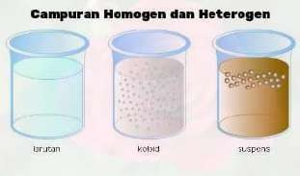  Dalam waktu 3 menit, buatlah sebanyak-banyaknya pertanyaan terkait konsep campuran homogen dan heterogen berdasarkan gambar di atas! | Contoh pertanyaan:  - Apa yang dimaksud dengan campuran homogen dan heterogen?  - Apa perbedaan campuran homogen dengan campuran heterogen?  - Bagaimana karakteristik dari campuran homogen dan heterogen?  - Apa saja jenis dari campuran homogen dan heterogen?  - Apa saja contoh dari campuran homogen dan heterogen?  - Bagaimana partikel-partikel penyusun campuran homogen terdistribusi? Apa yang membuatnya seragam?  - Bagaimana partikel penyusun campuran heterogen terdistribusi?  - Bagaimana cara memisahkan campuran homogen dan heterogen? | - Skor 4 : dapat mengajukan 4  pertanyaan yang relevan.  - Skor 3: dapat mengajukan 3  pertanyaan relevan.  - Skor 2 : dapat mengajukan 2  pertanyaan relevan.  - Skor 1 : dapat mengajukan 1  pertanyaan yang relevan.  - Skor 0 : tidak mengajukan  pertanyaan
2 | Mengajukan banyak pertanyaan dalam waktu tertentu.  (berpikir lancar) | Perhatikan gambar berikut! | Contoh pertanyaan:  - Termask metode pemisahan apakah pada gambar tersebut?  - Bagaimana pengertian dari metode | - Skor 4 : dapat mengajukan 4  pertanyaan yang  relevan.

91

 |  | 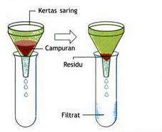  Dalam waktu 3 menit, buatlah sebanyak-banyaknya pertanyaan terkait konsep pemisahan campuran berdasarkan gambar di atas! | pemisahan campuran pada gambar tersebut?  - Alat dan bahan apa saja yang digunakan untuk melakukan metode pemisahan tersebut?  - Apa saja contoh dalam kehidupan sehari-hari yang dapat dipisahkan dengan metode pemisahan campuran seperti pada gambar tersebut?  - Apa yang dimaksud dengan filtrat?  - Apa yang dimaksud dengan residu?  - Apa manfaat dari alat dan bahan yang digunakan pada metode pemisahan tersebut?  - Apakah metode pemisahan tersebut dapat dilakukan dengan menggunakan alat dan bahan sederhana yang ada di  sekitar kita? | - Skor 3: dapat mengajukan 3  pertanyaan relevan.  - Skor 2 : dapat mengajukan 2  pertanyaan relevan.  - Skor 1 : dapat mengajukan 1  pertanyaan yang relevan.  - Skor 0 : tidak mengajukan pertanyaan
3 | Memberikan banyak jawaban/gagasan/car a untuk menanggapi suatu pertanyaan dalam waktu tertentu. (berpikir lancar) | Perhatikan gambar berikut ini!  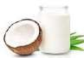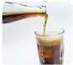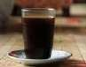 | Jenis campuran yang termasuk dalam campuran homogen (larutan) dan heterogen (koloid/suspensi) yang ada pada gambar tersebut:  - Campuran homogen (larutan) : sirup, air soda  - Koloid : santan, susu | - Skor 4 : dapat memberikan 3  aspek jawaban.  - Skor 3 : dapat memberikan 2  aspek jawaban.

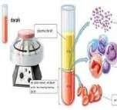
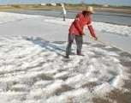
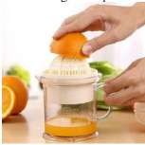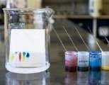

 |  | 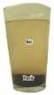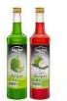  Dalam waktu 3 menit, berikanlah sebanyak-sbanyaknya jenis campuran mana sajakah yang termasuk dalam campuran homogen (larutan) dan heterogen (koloid/suspensi) yang ada pada  gambar tersebut! | 3. Suspensi: campuran pasir dengan air, air kopi. | - Skor 2 : hanya memberikan 1  aspek jawaban.  - Skor 1 : jawaban salah tapi berusaha menjawab  - Skor 0 : tidak memberikan jawaban.
4 | Memberikan banyak jawaban/gagasan/car a untuk menanggapi suatu pertanyaan dalam waktu tertentu. (berpikir lancar) | Perhatikan gambar berikut!  Dalam waktu 3 menit, berikanlah sebanyak-sbanyaknya  jenis metode pemisahan | Jenis metode pemisahan campuran yang digunakan pada gambar tersebut:  - Filtrasi, pada proses pemerasan jeruk  - Sentrifugasi, pada pemisahan sel-sel darah merah dari plasma  - Kromatografi, pada pemisahan tinta warna  - Kristalisasi, pada proses pembuatan garam dari air laut | - Skor 4 : dapat memberikan 3 atau lebih aspek jawaban.  - Skor 3 : dapat memberikan 2  aspek jawaban.  - Skor 2 : hanya memberikan 1  aspek jawaban.  - Skor 1 : jawaban salah tapi berusaha menjawab

 |  | campuran yang digunakan pada gambar tersebut! |  | - Skor 0 : tidak memberikan  jawaban.
5 | Menghasilkan variasi-variasi  gagasan penyelesaian masalah atau jawaban suatu pertanyaan.  (berpikir luwes) | Andi seorang siswa kelas VIII, sedang melakukan percobaan di laboratorium IPA. Ia kebingungan menentukan apakah larutan yang diberikan oleh guru adalah larutan asam atau basa. Karena ia tidak mengetahui ciri atau karakteristik dari kedua larutan tersebut. Bantulah Andi untuk mengetahui karakteristik atau ciri dari larutan asam dan basa! | Larutan yang bersifat asam memiliki ciri- ciri sebagai berikut:  - Memerahkan kertas lakmus biru  - Berasa masam  - Bersifat korosif  - Saat dilarutkan dalam air menghasilkan ion hidrogen (H⁺)  Sementara larutan yang bersifat basa memiliki ciri-ciri sebagai berikut:  - Membirukan kertas lakmus merah  - Berasa pahit  - Bersifat licin  - Saat dilarutkan dalam air menghasilkan ion hidroksida (OH⁻) | - Skor 4 : dapat memberikan 3 atau lebih aspek jawaban.  - Skor 3 : dapat memberikan 2  aspek jawaban.  - Skor 2 : hanya memberikan 1  aspek jawaban.  - Skor 1 : jawaban salah tapi berusaha menjawab  - Skor 0 : tidak memberikan jawaban.
6 | Menghasilkan variasi-variasi  gagasan penyelesaian masalah atau | Pak Budi memberikan tugas IPA dengan memberikan petunjuk, "Saya ingin kalian memberikan contoh-contoh nyata dari | 1. Larutan  Contoh: larutan gula, larutan garam, air sirup, air soda, dll dikarenakan campuran tersebut tersusun atas zat-zat | - Skor 4 : dapat memberikan 3  aspek jawaban.  - Skor 3 : dapat

 | jawaban suatu pertanyaan. (berpikir luwes) | kehidupan sehari-hari mengenai campuran homogen (larutan) dan heterogen (koloid, suspensi). Berikan pula penjelasan mengapa kalian menganggapnya sebagai larutan, koloid, suspensi, atau larutan. Berikan jawabanmu untuk tugas dari Pak Budi tersebut! | penyusun yang tercampur sempurna dan zat-zat yang tercampur di dalamnya tidak dapat dibedakan  - Koloid:  Contoh: santan, susu, kabut, asap,dll dikarenakan campuran tersebut terlihat homogen, tetapi mengandung partikel- partikel kecil yang membuatnya berbeda dari larutan biasa.  - Suspensi:  Contoh: kopi, lumpur di sungai, dll dikarenakan campuran tersebut merupakan campuran heterogen yang terlihat tidak seragam dan dapat  mengendap seiring waktu. | memberikan 2  aspek jawaban.  - Skor 2 : hanya memberikan 1  aspek jawaban.  - Skor 1 : jawaban salah tapi berusaha menjawab  - Skor 0 : tidak memberikan jawaban.
7 | Memberikan gagasan yang relatif baru dalam menyelesaikan masalah atau jawaban yang lain dari yang sudah biasa dalam menjawab | Manfaat pemisahan campuran yaitu untuk memperoleh zat yang lebih murni, atau zat yang diinginkan dari suatu campuran. Tuliskanlah sebanyak-banyaknya ide kreatif pemisahan campuran dengan menggunakan alat dan | Contoh ide kreatif pemisahan campuran dengan menggunakan alat dan bahan yang ada di sekitar kita:  1. Pemisahan Filtrasi: menggunakan kertas saring atau kain kasa bersih untuk menyaring campuran padat-cair seperti pasir dan air., membuat alat | - Skor 4 : memberikan 3 atau lebih ide kreatif  - Skor 3 : memberikan 2 atau lebih ide kreatif  - Skor 2 :

 | suatu pertanyaan. | bahan yang ada di sekitar kita! | saring sederhana dari botol plastik yang dipotong.  - Pemisahan Saringan: membuat saringan sederhana dari kawat atau anyaman plastik untuk memisahkan campuran berdasarkan ukuran partikelnya.  - Pemisahan Pengayak Sederhana: dengan menggunakan wadah yang memiliki lubang-lubang berbagai ukuran.  - Pemisahan Magnetik: dengan menggunakan magnet untuk memisahkan campuran.  - Pemisahan Penguapan: dengan menggunakan panci dan penutup untuk memisahkan campuran air dan garam. Setelah air menguap, siswa dapat mengumpulkan garam yang tersisa.  - Dsb | memberikan 1 atau lebih ide kreatif  - Skor 1 :  memberikan ide kreatif tapi tidak sesuai  - Skor 0 : tidak memberikan jawaban
8 | Memberikan gagasan yang relatif baru dalam menyelesaikan masalah atau jawaban yang lain | Pemanfaatan prinsip campuran sangat banyak sekali dalam kehidupan kita sehari-hari. Tidak hanya dalam bentuk produk minuman saja, pembuatan emas | Contoh ide kreatif:  1. Hiasan meja atau dekorasi taman, yang dibuat dengan mencampurkan batu kecil berwarna-warni dan pasir dalam wadah transparan. | - Skor 4 : memberikan 3 atau lebih ide kreatif  - Skor 3 :  memberikan 2 atau

 | dari yang sudah biasa dalam menjawab suatu pertanyaan. | juga merupakan penerapan dari prinsip campuran, dan masih banyak lagi. Berikanlah ide kreatif pemanfaatan prinsip campuran yang mungkin bisa dilakukan! (ide dituangkan dalam kalimat, contoh: pembuatan es krim varian rasa) | - Pembuatan Kosmetik  - Skincare Multifungsi dari Bahan Alami  - Lotion Pelembab Alami  - Minuman Energi Multifungsi  - Permen Kesehatan dengan Rasa Beragam  - Sabun Multifungsi dengan Ekstrak Herbal | lebih ide kreatif  - Skor 2 : memberikan 1 atau lebih ide kreatif  - Skor 1 :  memberikan ide kreatif tapi tidak sesuai  - Skor 0 : tidak memberikan  jawaban
9 | Menambah atau memerinci suatu gagasan untuk meningkatkan kualitas dari gagasan tersebut.  (elaborasi) | Seorang siswa bernama Dian sedang duduk di meja belajarnya sambil menikmati secangkir teh manis. Tiba-tiba, Dian mendapat ide untuk melakukan eksperimen sederhana. Dia ingin memisahkan gula dalam tehnya. (partikel gula dalam teh belum diketahui secara pasti apakah sudah terlarut atau belum) Jelaskan secara rinci metode pemisahan campuran apa yang dapat Dian lakukan untuk | - Dian dapat menggunakan metode filtrasi (penyaringan). Metode tersebut dapat digunakan jika gula dalam teh belum larut. Gula yang belum larut akan tertahan oleh penyaring, sedangkan larutan teh yang sudah mengandung gula terlarut dapat melewati penyaring.  Atau  - Dian dapat menggunakan metode evaporasi. Metode tersebut dapat | - Skor 4 : jawaban benar dan berisi alasan yang rinci.  - Skor 3: jawaban benar namun kurang berisi alasan yang rinci.  - Skor 2: jawaban kurang benar tanpa alasan yang rinci.  - Skor 1 : memberi jawaban tetapi  salah.

 |  | memisahkan gula dari tehnya! | digunakan jika gula dalam teh sudah larut. Dengan metode tersebut, maka air yang terdapat dalam campuran akan menguap, meninggalkan gula yang tadinya terlarut dalam bentuk padatan di dasar wadah. Setelah itu, gula padatan dapat diambil setelah proses  evaporasi. | - Skor 0 : tidak memberi jawaban
10 | Menambah atau memerinci suatu gagasan untuk meningkatkan kualitas dari gagasan tersebut.  (elaborasi) | Perhatikan gambar berikut:  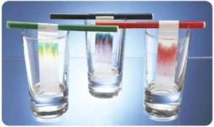  Berdasarkan gambar di atas, jelaskanlah secara rinci kelebihan metode pemisahan campuran dengan metode kromatografi! | Kelebihan metode pemisahan campuran dengan metode kromatografi adalah dapat memisahkan zat-zat yang tidak dikenal menjadi komponen-komponennya dalam jumlah kecil sehingga setiap komponen tersebut dapat diuji. | - Skor 4 : jawaban benar dan berisi alasan yang rinci.  - Skor 3: jawaban benar namun kurang berisi alasan yang rinci.  - Skor 2: jawaban kurang benar tanpa alasan yang rinci.  - Skor 1 : memberi jawaban tetapi salah.  - Skor 0 : tidak  memberi jawaban

Lampiran 4. Soal Uji Coba
SOAL UJI COBA
Materi : Campuran Alokasi Waktu : 50 menit

Petunjuk Pengerjaan Soal

  - Jawablah pertanyaan-pertanyaan berikut dengan tepat.
  - Tuliskanlah identitas diri pada lembar jawaban yang telah disediakan.
  - Tes ini terdiri dari 10 butir soal essay.
  - Periksa dan bacalah soal sebelum menjawab, jika ada soal yang kurang jelas tanyakan kepada pengawas.
  - Kerjakan soal secara mandiri.
  - Tidak diperkenankan bertanya dengan teman atau mencari jawaban di internet.
  - Kerjakan soal yang lebih mudah terlebih dahulu (nomor jawaban boleh diacak).
  - Periksa kembali jawaban sebelum dikumpulkan pada pengawas.

~ SELAMAT MENGERJAKAN☺ ~

99

Soal

  - Perhatikan gambar berikut!
Dalam waktu 3 menit, buatlah sebanyak-banyaknya pertanyaan terkait konsep campuran homogen dan heterogen berdasarkan gambar di atas!Perhatikan gambar berikut!
  - Perhatikan gambar berikut!
Dalam waktu 3 menit, buatlah sebanyak-banyaknya pertanyaan terkait konsep pemisahan campuran berdasarkan gambar di atas!
  - Perhatikan gambar berikut ini!

Dalam waktu 3 menit, berikanlah sebanyak-sbanyaknya jenis campuran mana sajakah yang termasuk dalam campuran homogen (larutan) dan heterogen (koloid/suspensi) yang ada pada gambar tersebut!
  - Perhatikan gambar berikut!

Dalam waktu 3 menit, berikanlah sebanyak-sbanyaknya jenis metode pemisahan campuran yang digunakan pada gambar tersebut!
  - Andi seorang siswa kelas VIII, sedang melakukan percobaan di laboratorium IPA. Ia kebingungan menentukan apakah larutan yang diberikan oleh guru adalah larutan asam atau basa. Karena ia tidak mengetahui ciri atau karakteristik dari kedua larutan tersebut. Bantulah Andi untuk mengetahui karakteristik atau ciri dari larutan asam dan basa!
  - Pak Budi memberikan tugas IPA dengan memberikan petunjuk, "Saya ingin kalian memberikan contoh-contoh nyata dari kehidupan sehari-hari mengenai campuran homogen (larutan) dan heterogen (koloid, suspensi). Berikan pula penjelasan mengapa kalian menganggapnya sebagai larutan, koloid, suspensi, atau larutan. Berikan jawabanmu untuk tugas dari Pak Budi tersebut!
  - Manfaat pemisahan campuran yaitu untuk memperoleh zat yang lebih murni, atau zat yang diinginkan dari suatu campuran. Tuliskanlah sebanyak-banyaknya ide kreatif pemisahan campuran dengan menggunakan alat dan bahan yang ada di sekitar kita!
  - Pemanfaatan prinsip campuran sangat banyak sekali dalam kehidupan kita sehari-hari. Tidak hanya dalam bentuk produk minuman saja, pembuatan emas juga merupakan penerapan dari prinsip campuran, dan masih banyak lagi. Berikanlah ide kreatif pemanfaatan prinsip campuran yang mungkin bisa dilakukan! (ide dituangkan dalam kalimat, contoh: pembuatan es krim varian rasa)
  - Seorang siswa bernama Dian sedang duduk di meja belajarnya sambil menikmati secangkir teh manis. Tiba-tiba, Dian mendapat ide untuk melakukan eksperimen sederhana. Dia ingin memisahkan gula dalam tehnya. (partikel gula dalam teh belum diketahui secara pasti apakah sudah terlarut atau belum)
Jelaskan secara rinci metode pemisahan campuran apa yang dapat Dian lakukan untuk memisahkan gula dari tehnya!
  - Perhatikan gambar berikut:
Berdasarkan gambar di atas, jelaskanlah secara rinci kelebihan metode pemisahan campuran dengan metode kromatografi!

Lampiran 5. Soal Pretest-Posttest
SOAL

Materi : Campuran Alokasi Waktu : 25 menit

Petunjuk Pengerjaan Soal

  - Jawablah pertanyaan-pertanyaan berikut dengan tepat.
  - Tuliskanlah identitas diri pada lembar jawaban yang telah disediakan.
  - Tes ini terdiri dari 5 butir soal essay.
  - Periksa dan bacalah soal sebelum menjawab, jika ada soal yang kurang jelas tanyakan kepada pengawas.
  - Kerjakan soal secara mandiri.
  - Tidak diperkenankan bertanya dengan teman atau mencari jawaban di internet.
  - Kerjakan soal yang lebih mudah terlebih dahulu (nomor jawaban boleh diacak).
  - Periksa kembali jawaban sebelum dikumpulkan pada pengawas.

~ SELAMAT MENGERJAKAN☺ ~

- Pertanyaan

  - Perhatikan gambar berikut!
Dalam waktu 3 menit, buatlah sebanyak-banyaknya pertanyaan terkait konsep pemisahan campuran berdasarkan gambar di atas!
  - Perhatikan gambar berikut ini!

Dalam waktu 3 menit, berikanlah sebanyak-sbanyaknya jenis campuran mana sajakah yang termasuk dalam campuran homogen (larutan) dan heterogen (koloid/suspensi) yang ada pada gambar tersebut!
  - Andi seorang siswa kelas VIII, sedang melakukan percobaan di laboratorium IPA. Ia kebingungan menentukan apakah larutan yang diberikan oleh guru adalah larutan asam atau basa. Karena ia tidak mengetahui ciri atau karakteristik dari kedua larutan tersebut. Bantulah Andi untuk mengetahui karakteristik atau ciri dari larutan asam dan basa!
  - Pemanfaatan prinsip campuran sangat banyak sekali dalam kehidupan kita sehari-hari. Tidak hanya dalam bentuk produk minuman saja, pembuatan emas juga merupakan penerapan dari prinsip campuran, dan masih banyak lagi. Berikanlah ide kreatif pemanfaatan prinsip campuran yang mungkin bisa dilakukan! (ide dituangkan dalam kalimat, contoh: pembuatan es krim varian rasa)
  - Seorang siswa bernama Dian sedang duduk di meja belajarnya sambil menikmati secangkir teh manis. Tiba-tiba, Dian mendapat ide untuk melakukan eksperimen sederhana. Dia ingin memisahkan gula dalam tehnya. (partikel gula dalam teh belum diketahui secara pasti apakah sudah terlarut atau belum). Jelaskan secara rinci metode pemisahan campuran apa yang dapat Dian lakukan untuk memisahkan gula dari tehnya!

Lampiran 6. Hasil Jawaban Pretest dan Posttest Kelas Eksperimen
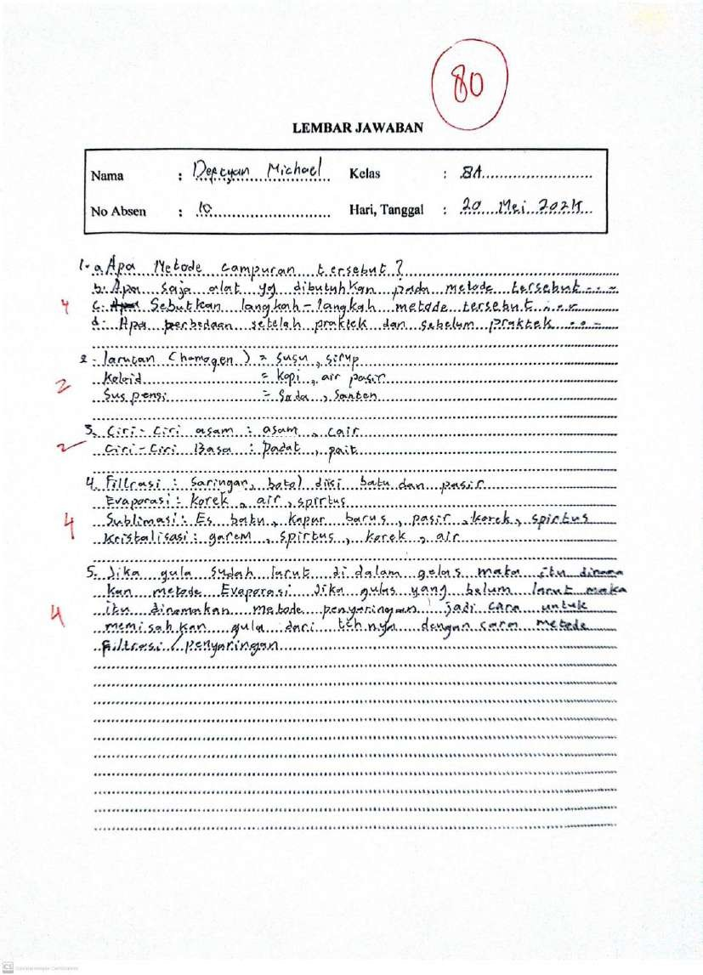
Pretest

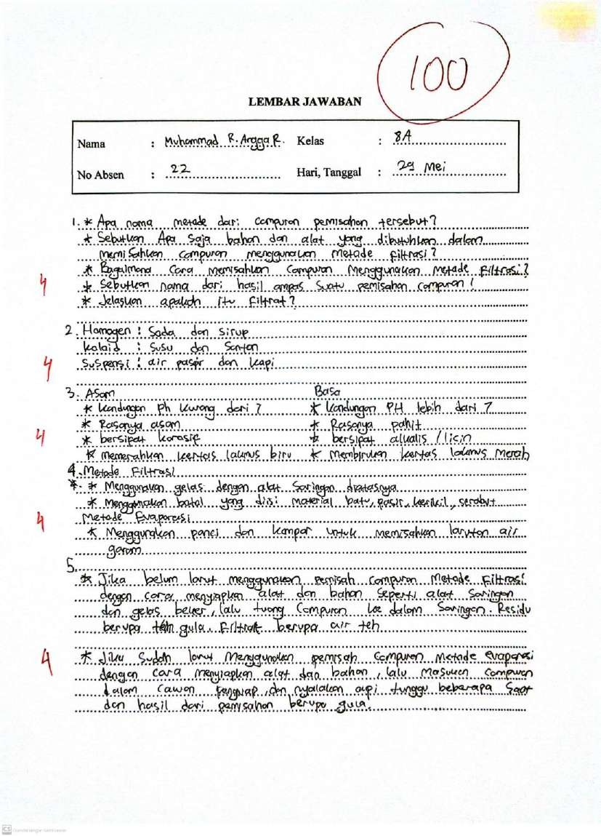
Posttest

Lampiran 7. Hasil Jawaban Pretest dan Posttest Kelas Kontrol
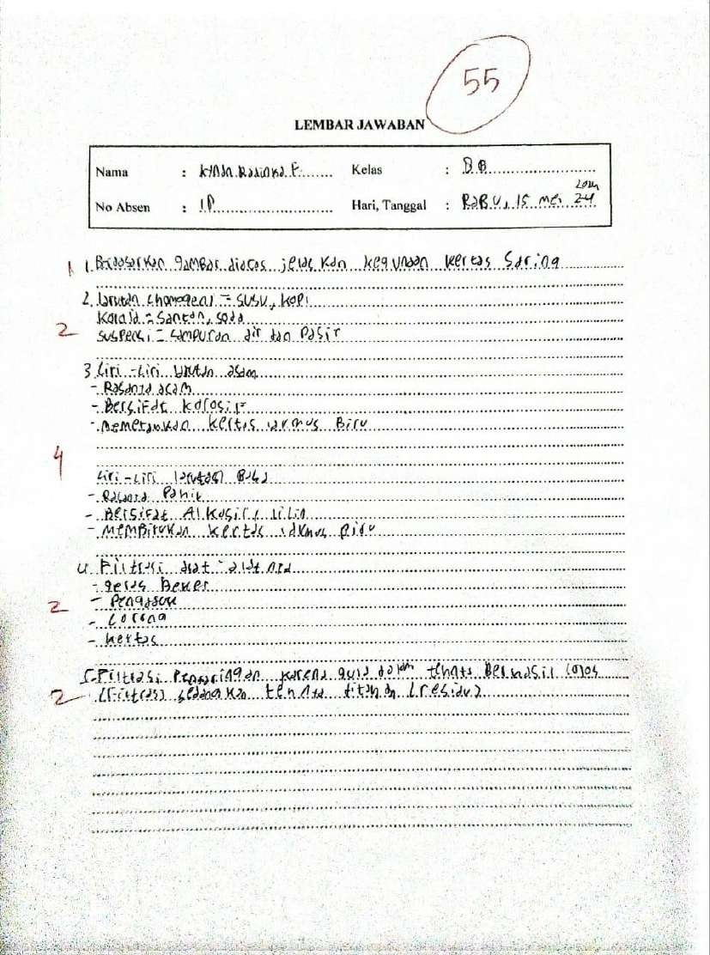
Pretest

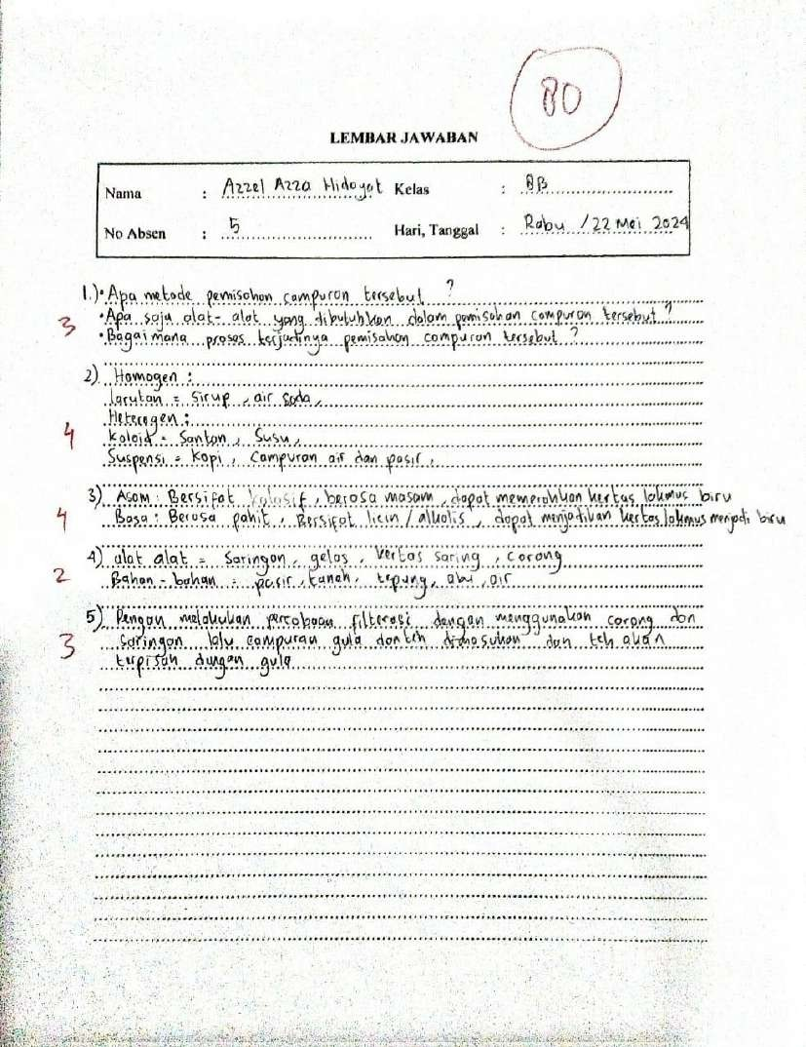
Posttest

Lampiran 8. Kisi-Kisi Lembar Angket Gaya Belajar
KISI-KISI ANGKET GAYA BELAJAR

Jenis Gaya  Belajar | Indikator | No Butir  Angket | Jumlah  Butir
Visual | Memahami sesuatu dengan asosiasi visual | 1, 2 | 6
 | Tulisan rapi dan teratur | 3, 4
 | Mengerti dengan baik mengenai posisi,  bentuk, angka dan warna | 5, 6
Auditori | Belajar dengan cara mendengar | 7, 8 | 6
 | Memiliki kepekaan terhadap musik | 9, 10
 | Baik dalam aktivitas lisan | 11, 12
Kinestetik | Selalu berorientasi pada fisik dan banyak  bergerak | 13, 14 | 6
 | Peka terhadap ekspresi dan bahasa tubuh | 15, 16
 | Menyukai kegiatan coba-coba | 17, 18
JUMLAH TOTAL |  |  | 18
(DePorter and Hernacki, 2007)

Lampiran 9. Lembar Angket Gaya Belajar
ANGKET GAYA BELAJAR

Nama | : ……………………… | Kelas | : ………………
No Absen | : ……………………… | Hari, Tanggal | : ………………

Petunjuk Pengisian

  - Isilah identitas kalian sebelum mengisi angket
  - Alokasi waktu pengerjaan angket adalah 40 menit
  - Jumlah pernyataan angket adalah 18 butir
  - Nyatakanlah seberapa setuju Anda terhadap pernyataan-pernyataan dalam angket ini!
  - Berilah tanda centang (√) pada pilihan jawaban yang tersedia!
  - Jawablah dengan jujur sesuai kebiasaan kalian!

Keterangan:

SS : Sangat Setuju
S : Setuju
TS : Tidak Setuju
STS : Sangat Tidak Setuju

Pernyataan

Pilihlah pernyataan sesuai dengan pendapat kalian!

No | Pernyataan | Skala
 |  | SS | S | TS | STS
1 | Saya lebih mudah mengingat materi IPA yang  berisi banyak gambar dan warna
2 | Gambar-gambar dan poster yang ada di buku paket IPA sangat membantu saya dalam  memahami pelajaran
3 | Saya memiliki buku catatan IPA yang rapi  dan teratur
4 | Saya mencatat penjelasan materi dari guru

 | dengan tulisan yang rapi.
5 | Saya senang memberi tanda atau warna  (stabilo) pada informasi penting yang ada di buku catatan IPA
6 | Saya lebih mudah memahami materi IPA jika  dijelaskan dengan bagan/diagram/tabel/grafik
7 | Saya lebih mudah mengingat materi IPA  dengan cara mendengarkan penjelasan guru.
8 | Saat guru menjelaskan materi IPA di kelas,  saya mengulanginya dengan berbicara dalam hati
9 | Saya lebih mudah mengingat materi IPA jika  belajar sambil mendengarkan musik
10 | Saya tetap bisa konsentrasi belajar saat  mendengarkan musik.
11 | Saya mudah menyampaikan pendapat secara  lisan dihadapan publik.
12 | Saya senang mempresentasikan hasil diskusi  di hadapan teman-teman
13 | Saya lebih mudah memahami pelajaran IPA  yang dipraktekkan daripada hanya mendengar penjelasan guru saja
14 | Ketika belajar, tangan saya biasa bergerak  memainkan pulpen atau benda-benda lain yang ada didekat saya
15 | Ketika ditanya oleh orang lain, dengan cekatan saya sering menjawab menggunakan  isyarat tubuh seperti halnya mengangguk.
16 | Ketika teman mengajak berbicara, saya  menanggapinya dengan antusias.
17 | Ketika diberikan alat dan bahan untuk praktek IPA, saya mencobanya langsung, karena Saya bisa belajar saat  menggunakannya.
18 | Saya lebih mudah memahami materi IPA  ketika dapat mencoba mempraktekannya di rumah

Lampiran 10. Kisi-Kisi Lembar Observasi
KISI-KISI LEMBAR OBSERVASI

No | Aspek | Indikator | Pernyataan | Jumlah  Butir
1 | Fluency (Berpikir lancar) | - Mengajukan banyak pertanyaan dalam waktu  tertentu. | 1 | 3
 |  | - Memberikan banyak jawaban/gagasan/cara untuk menanggapi suatu pertanyaan dalam waktu  tertentu | 2, 4
2 | Flexibility (Berpikir luwes) | - Menghasilkan variasi- variasi gagasan penyelesaian masalah atau  jawaban suatu pertanyaan. | 5, 6 | 2
3 | Originality (Berpikir Orisinil) | - Memberikan gagasan yang relatif baru dalam menyelesaikan masalah atau jawaban yang lain dari yang sudah biasa dalam menjawab suatu  pertanyaan. | 3, 7 | 3
4 | Elaboration  (merinci) | - Menambah atau memerinci suatu gagasan untuk meningkatkan kualitas dari  gagasan tersebut. | 8, 9, 10 | 4
JUMLAH TOTAL |  |  |  | 10

Lampiran 11. Lembar Observasi
LEMBAR OBSERVASI KEMAMPUAN BERPIKIR KREATIF PESERTA DIDIK

Materi Pokok : Campuran
Kelas/Semester : VIII/Genap

Petunjuk Pengisian Lembar Observasi

  - Sebelum mengisi lembar observasi ini, terlebih dahulu baca dengan teliti setiap aspek/hal yang akan diamati.
  - Berilah peniliaian dengan skor 1-4 pada kolom tingkat kemampuan berpikir kreatif yang telah disediakan dengan memperhatikan kriteria penilaiain sebagai berikut:

Kiteria Penilaian :
4 = Sangat Baik
3 = Baik
2 = Tidak Baik
1 = Sangat Tidak Baik

Aspek yang diamati

No | Aspek/hal yang diamati
1 | Siswa mengajukan banyak pertanyaan kepada guru terkait dengan pelaksanaan proyek, intruksi dalam LKPD yang belum jelas, ataupun pertanyaan lain yang makin dapat memperjelas dan mendukung pemahaman mereka pada saat proses pembuatan  produk.
2 | Siswa lancar dalam diskusi kelompok untuk memberikan atau memikirkan berbagai ide kreatif pembuatan proyek dengan  ketentuan waktu yang sangat baik.
3 | Siswa mengusulkan modifikasi pada ide atau konsep yang sudah  ada, menciptakan sesuatu yang baru dan inovatif.
4 | Siswa lancar dalam pengerjaan produk dengan ketentuan waktu  yang sangat baik.
5 | Siswa memberikan aneka ragam penggunaan bahan yang sesuai

 | terhadap produk
6 | Siswa memikirkan macam-macam cara yang berbeda untuk  menyelesaikan produk
7 | Siswa membuat produk hasil ciptaan sendiri atau produk yang  dibuat merupakan hasil pengembangan (ATM) dari produk orang lain.
8 | Siswa memberikan modifikasi pada produk yang dibuat.
9 | Siswa menambah warna/garis-garis, detai-detail terhadap produk, dan lain sebagainya yang dapat makin meningkatkan kualitas dari  produk yang dibuat.
10 | Siswa memberikan penjelasan detail pada karya produk untuk  mempertegas maksud dari produk yang dibuat.

Lampiran 12. Kisi-Kisi Angket Respon Peserta Didik Kelas Eksperimen- Kontrol

No | Aspek | Indikator | No Butir Pernyataan |  | Jumlah  Butir
 |  |  | Positif | Negatif
1 | Fluency (berpikir lancar) | - Mengajukan banyak pertanyaan dalam waktu  tertentu | 1 | 2 | 2
 |  | - Memberikan banyak jawaban dalam menjawab suatu pertanyaan dalam waktu  tertentu | 3, 4, 5 | 6 | 4
2 | Flexibility (berpikir luwes) | - Menghasilkan variasi-variasi gagasan penyelesaian masalah atau jawaban suatu  pertanyaan. | 7, 8, 9, 11 | 10 | 5
3 | Originality (berpikir orisinil) | - Memberikan jawaban/ gagasan yang lain (baru) yang jarang diberikan  kebanyakan orang. | 12, 14 | 13 | 3
4 | Elaboration  (merinci) | - Memperinci suatu jawaban sehingga meningkatkan kualitas jawaban  tersebut | 15 |  | 1
JUMLAH TOTAL |  |  |  |  | 15

Lampiran 13. Lembar Angket Respon Peserta Didik Kelas Eksperimen
ANGKET RESPON PESERTA DIDIK TERHADAP PENERAPAN MODEL PJBL BERBASIS PEMBELAJARAN BERDIFERENSIASI PADA MATERI CAMPURAN (KELAS EKSPERIMEN)

Nama | : …………………… | Kelas | : ……………………
No Absen | : …………………… | Hari, Tanggal | : ……………………

Petunjuk Pengisian

  - Tujuan angket respon ini adalah untuk mengetahi tanggapan kalian terhadap penerapan model PJBL berbasis pembelajaran berdiferensiasi pada materi campuran.
  - Alokasi waktu pengerjaan angket adalah 30 menit
  - Pada angket ini berisi 15 butir pernyataan. Pertimbangkan baik-baik setiap butir pernyataan dalam kaitannya dengan penerapan model PJBL berbasis pembelajaran berdiferensiasi pada materi campuran.
  - Tentukan pilihan kalian atas pernyataan yang telah tersedia dengan memberikan checklist (√) pada kolom skala. Jawaban yang diberikan harus sesuai dengan pendapat kalian.
  - Angket ini tidak berpengaruh pada nilai, sehingga mohon bantuannya untuk mengisi dengan benar.

Keterangan Skala:

SS : Sangat Setuju
S : Setuju
TS : Tidak Setuju
STS : Sangat Tidak Setuju

Lembar Pernyataan

No | Pernyataan | Skala
 |  | SS | S | TS | STS
1 | Model PJBL berbasis pembelajaran berdiferensiasi pada materi campuran yang telah dilaksanakan, memotivasi saya untuk lebih aktif belajar di kelas. Seperti mengajukan berbagai pertanyaan untuk  mengeksplor pengetahuan saya.
2 | Model PJBL berbasis pembelajaran berdiferensiasi pada materi campuran yang telah dilaksanakan,  menjadikan saya pasif belajar di kelas.
3 | Model PJBL berbasis pembelajaran berdiferensiasi menjadikan saya lancar dalam memberikan berbagai ide perancangan proyek dengan ketentuan  waktu yang baik.
4 | LKPD model PJBL berbasis pembelajaran  berdiferensiasi mudah dipahami.
5 | Pembelajaran dengan model PJBL berbasis pembelajaran berdiferensiasi memberikan saya  kesempatan untuk memahami materi lebih baik.
6 | Pembelajaran dengan model PJBL berbasis pembelajaran berdiferensiasi membuat saya  kesulitan dalam memahami materi.
7 | Model PJBL berbasis pembelajaran berdiferensiasi  menjadikan saya terampil dalam menggunakan berbagai bahan untuk penyelesaian produk.
8 | Aktivitas kelompok dalam Model PJBL berbasis pembelajaran berdiferensiasi menjadikan saya dapat menghasilkan berbagai cara atau strategi untuk  menyelesaikan produk.
9 | Model PJBL berbasis pembelajaran berdiferensiasi  membuat pelajaran IPA lebih menarik dan menyenangkan.
10 | Model PJBL berbasis pembelajaran berdiferensiasi  membuat pelajaran IPA terasa membosankan.
11 | LKPD model PJBL berbasis pembelajaran  berdiferensiasi membantu saya dalam merencanakan sebuah proyek.
12 | Belajar IPA dengan model PJBL berbasis

pembelajaran berdiferensiasi mendorong saya
untuk menghasilkansebuah produk inovatif.
13 | Belajar IPA dengan model PJBL berbasis pembelajaran berdiferensiasi membuat saya tidak bersemangat untuk menghasilkan sebuah produk  inovatif.
14 | Model PJBL berbasis pembelajaran berdiferensiasi mendorong saya untuk menemukan/memunculkan ide-ide baru yang sebelumnya belum pernah  terpikirkan.
15 | Model PJBL berbasis pembelajaran berdiferensiasi mendorong saya untuk menambah detail-detail pada produk yang saya buat, misalnya memberikan penjelasan terhadap produk yang saya buat. Atau menambah detail lainnya seperti memberikan warna, garis, (produk visual) musik (produk auditori), backsound, langkah-langkah praktikum  (produk kinetetik), dll.

Lampiran 14. Lembar Angket Respon Peserta Didik Kelas Kontrol ANGKET RESPON PESERTA DIDIK TERHADAP PENERAPAN MODEL

PJBL PADA MATERI CAMPURAN (KELAS KONTROL)

Nama | : …………………… | Kelas | : ……………………
No Absen | : …………………… | Hari, Tanggal | : ……………………

- Petunjuk Pengisian

  - Tujuan angket respon ini adalah untuk mengetahi tanggapan kalian terhadap penerapan model PJBL berbasis pembelajaran berdiferensiasi pada materi campuran.
  - Alokasi waktu pengerjaan angket adalah 30 menit.
  - Pada angket ini berisi 15 butir pernyataan. Pertimbangkan baik-baik setiap butir pernyataan dalam kaitannya dengan penerapan model PJBL berbasis pembelajaran berdiferensiasi pada materi campuran.
  - Tentukan pilihan kalian atas pernyataan yang telah tersedia dengan memberikan checklist (√) pada kolom skala. Jawaban yang diberikan harus sesuai dengan pendapat kalian.
  - Angket ini tidak berpengaruh pada nilai, sehingga mohon bantuannya untuk mengisi dengan benar.

Keterangan Skala:

SS : Sangat Setuju
S : Setuju
TS : Tidak Setuju
STS : Sangat Tidak Setuju

Lembar Pernyataan

No | Pernyataan |  | Skala
 |  |  | SS | S | TS | STS
1 | Model PJBL pada materi campuran yang telah dilaksanakan, memotivasi saya untuk lebih aktif belajar di kelas. Seperti mengajukan berbagai pertanyaan untuk mengeksplor pengetahuan saya.
2 | Model PJBL pada materi campuran yang telah dilaksanakan, menjadikan saya pasif belajar di kelas.
3 | Model PJBL menjadikan saya lancar memberikan berbagai ide perancangan dengan ketentuan waktu yang baik. | dalam proyek
4 | LKPD model PJBL mudah dipahami.
5 | Pembelajaran dengan model PJBL memberikan saya kesempatan untuk memahami materi lebih baik.
6 | Pembelajaran dengan model PJBL membuat saya kesulitan dalam memahami materi.
7 | Model PJBL menjadikan saya terampil dalam menggunakan berbagai bahan untuk penyelesaian produk.
8 | Aktivitas kelompok dalam Model PJBL menjadikan saya dapat menghasilkan berbagai cara atau strategi untuk menyelesaikan produk.
9 | Model PJBL membuat pelajaran IPA lebih menarik dan menyenangkan.
10 | Model PJBL membuat pelajaran IPA membosankan. | terasa
11 | LKPD model PJBL membantu saya merencanakan sebuah proyek. | dalam
12 | Belajar IPA dengan model PJBL mendorong saya untuk menghasilkansebuah produk inovatif.
13 | Belajar IPA dengan model PJBL membuat saya tidak bersemangat untuk menghasilkan sebuah produk inovatif.
14 | Model PJBL mendorong saya untuk menemukan/memunculkan ide-ide baru yang sebelumnya belum pernah terpikirkan.
15 | Model PJBL mendorong saya untuk menambah detail-detail pada produk yang saya buat, misalnya  memberikan penjelasan terhadap produk yang saya buat, warna, garis, gambar, dll

Lampiran 15. Modul Ajar Kelas Eksperimen
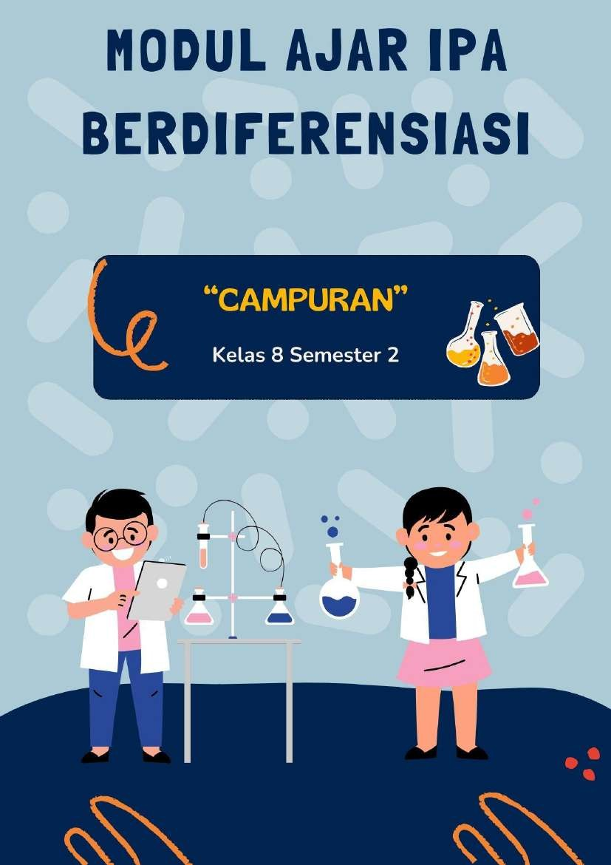

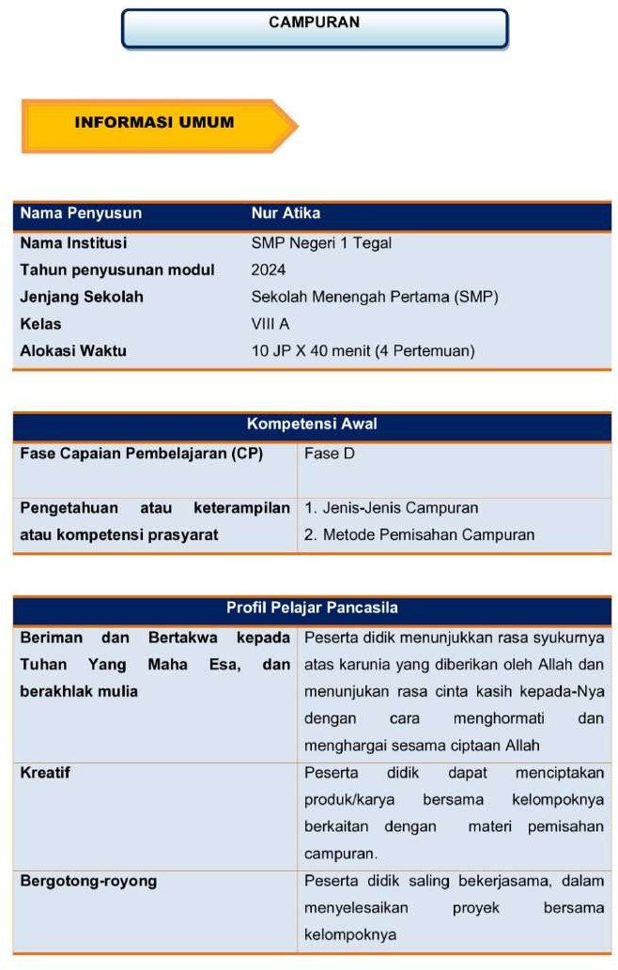

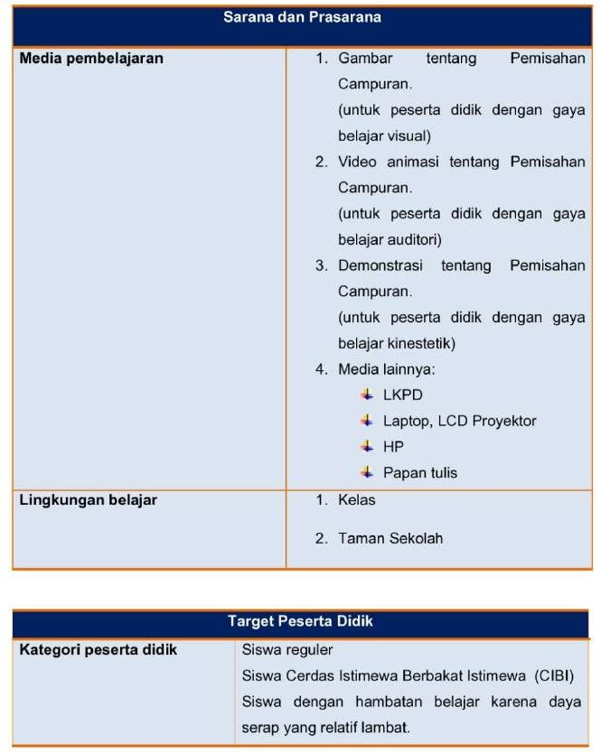

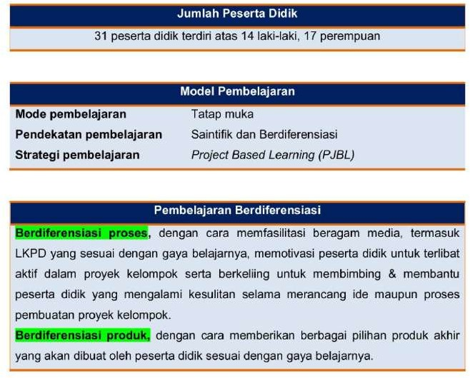

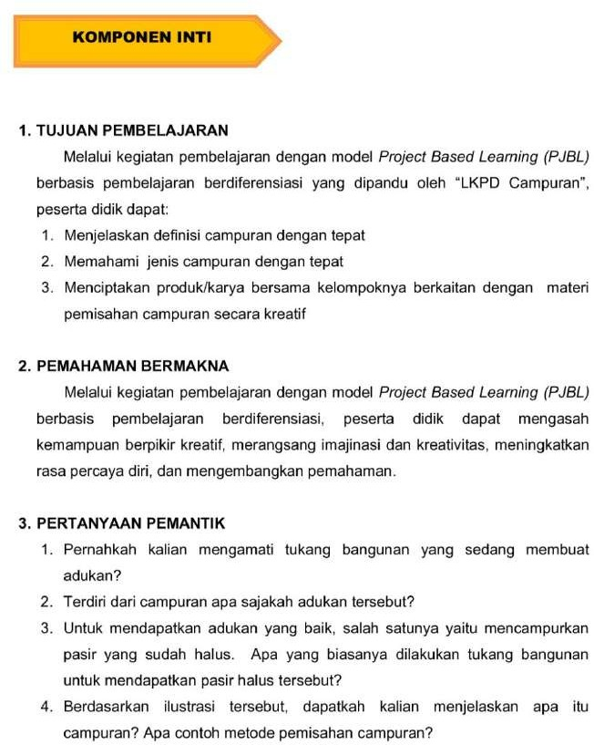

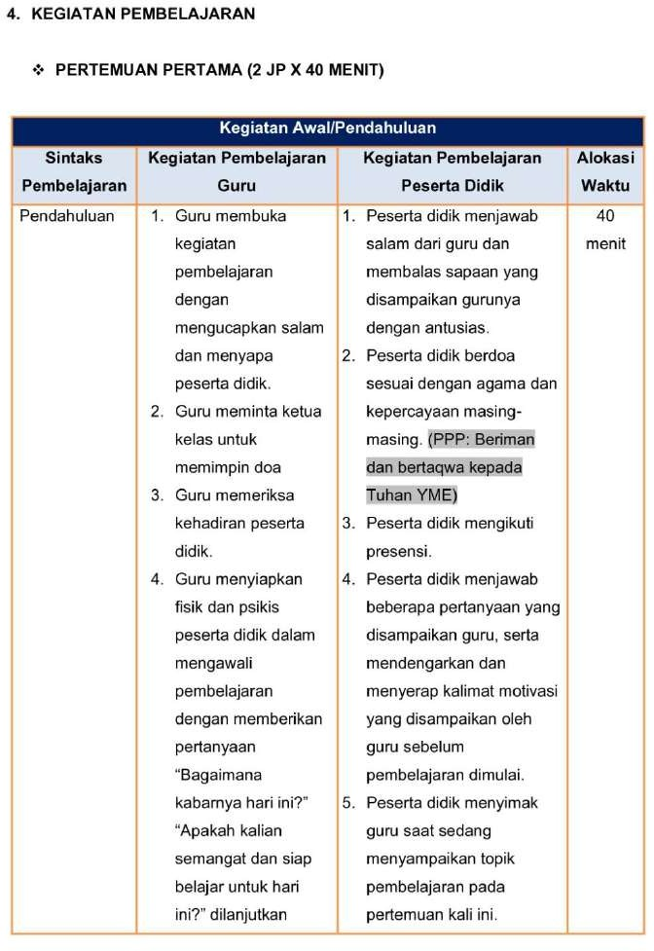

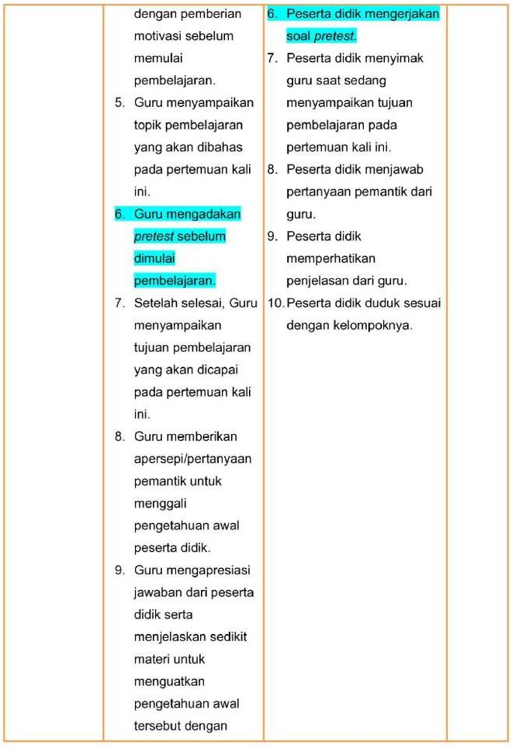

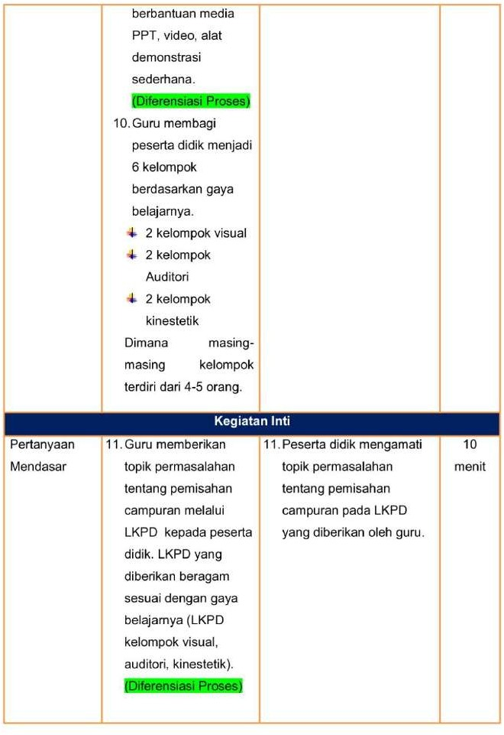

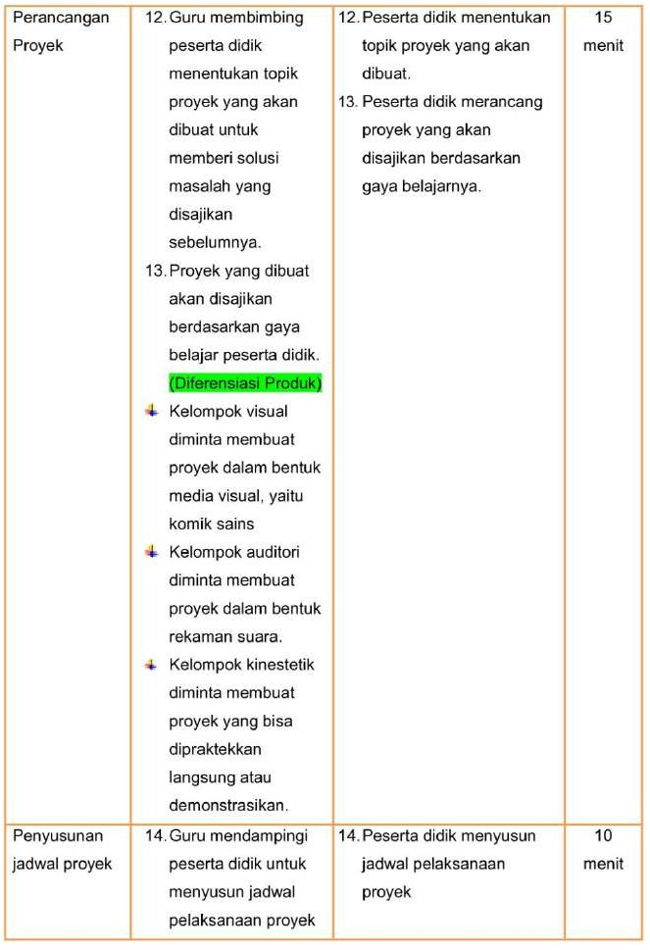

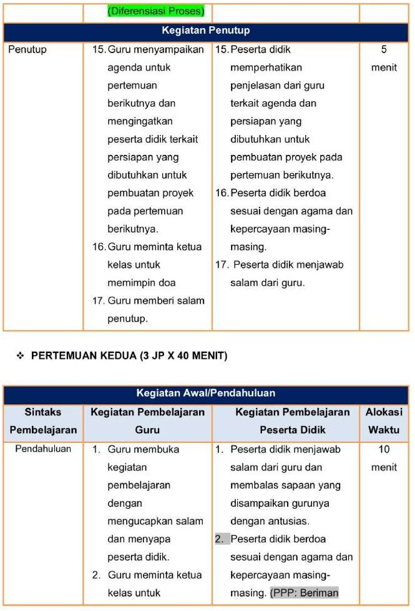

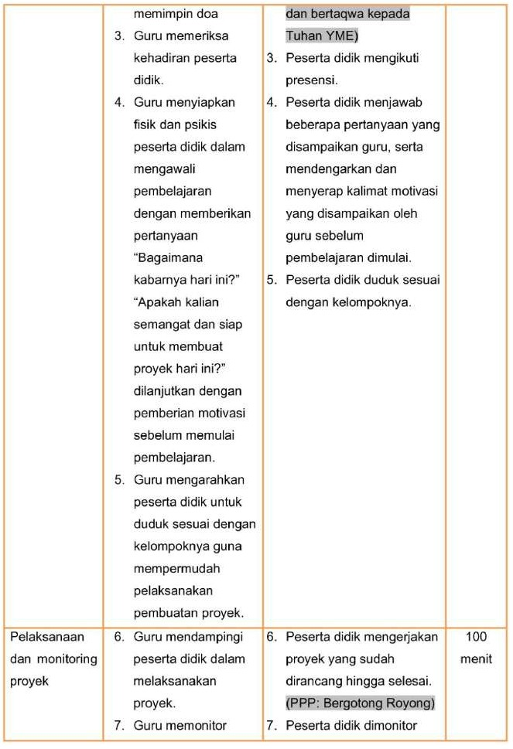

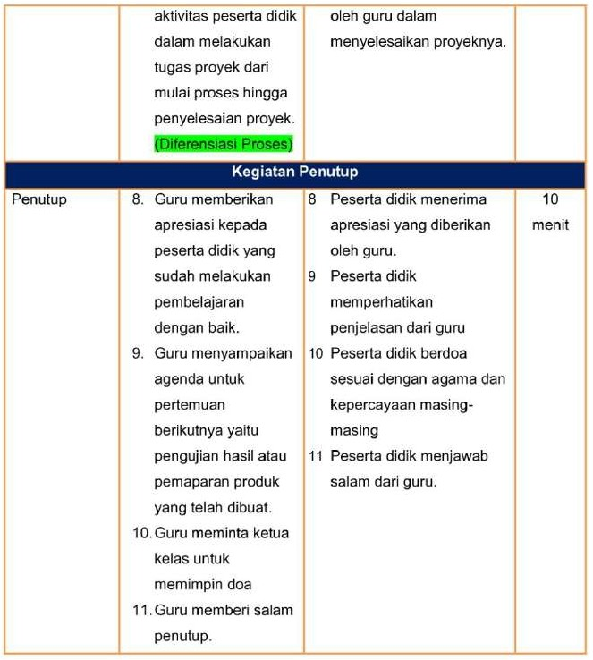

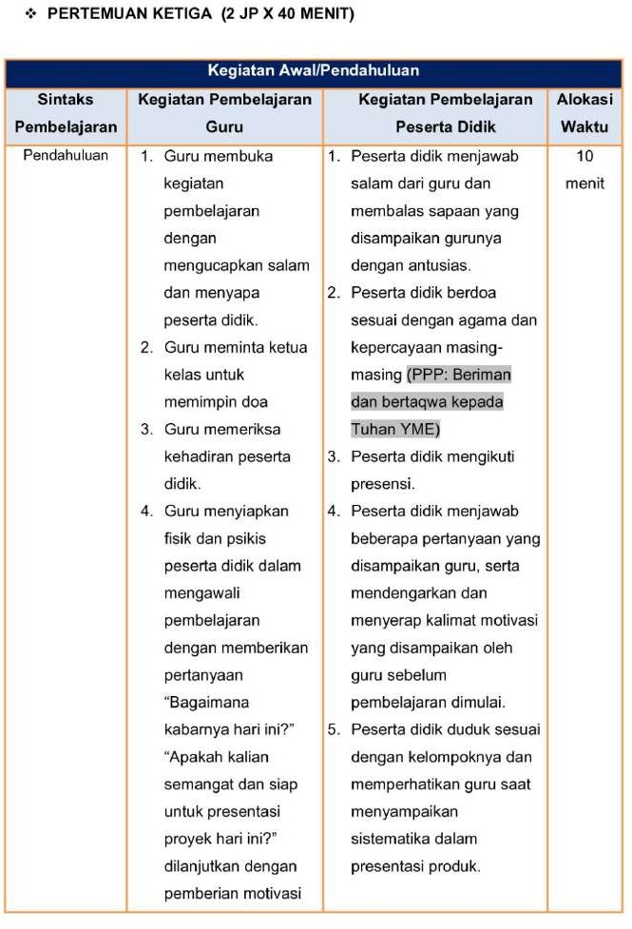

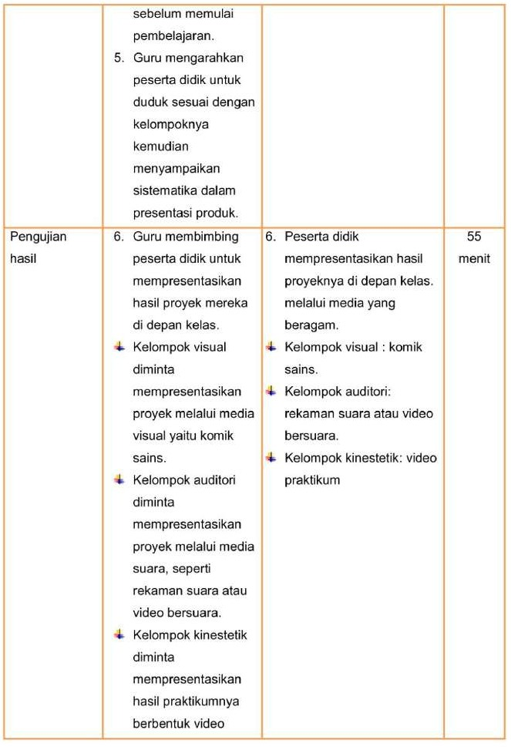

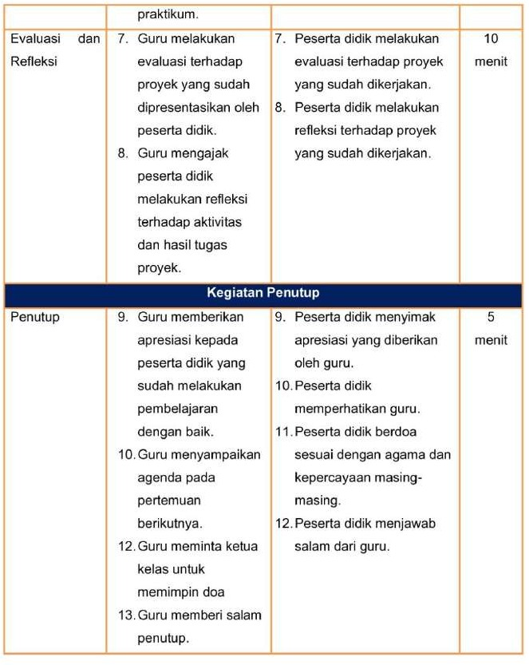

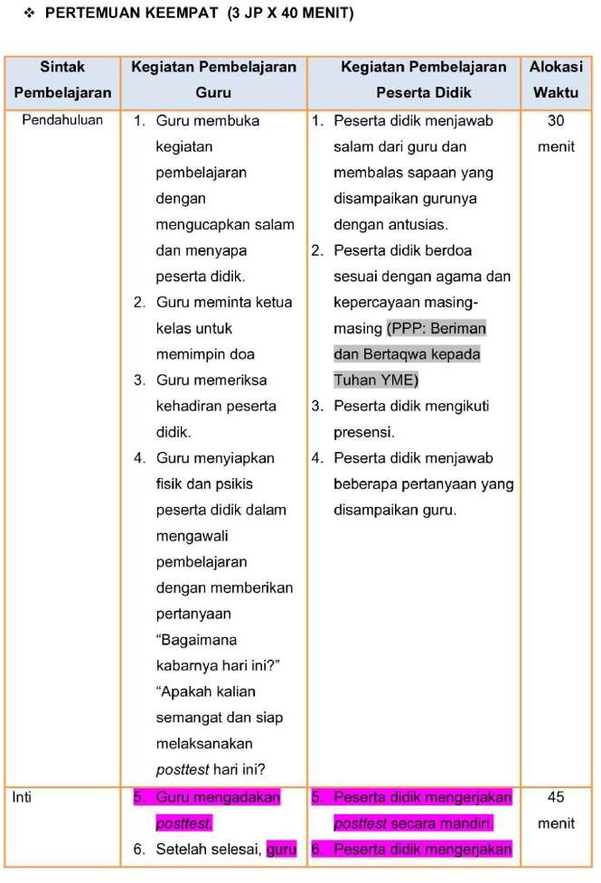

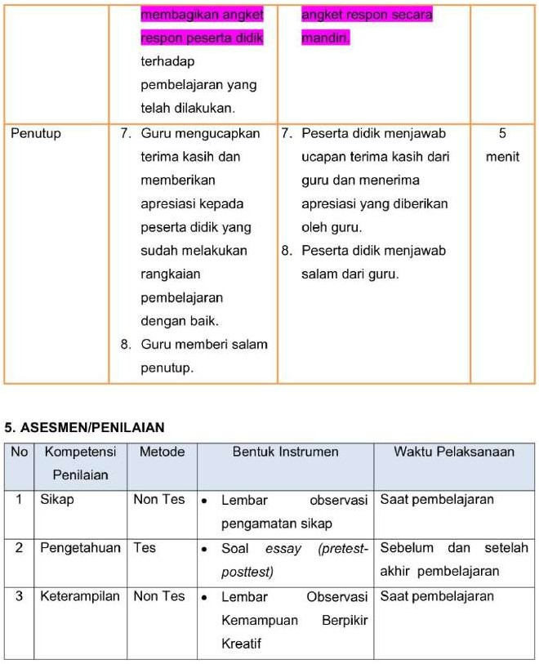

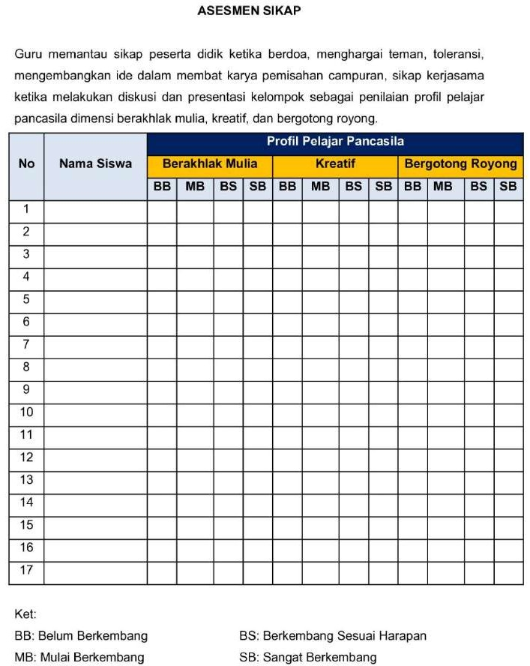

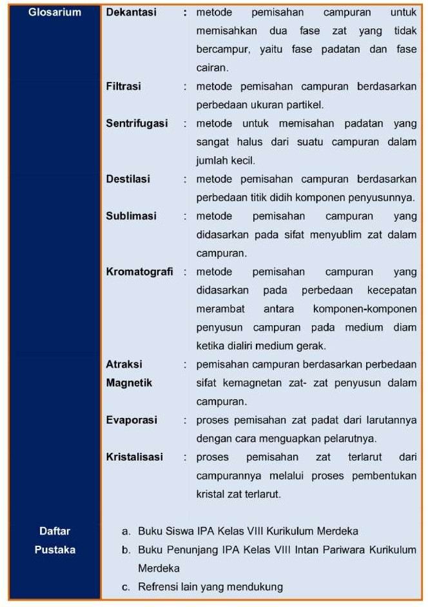

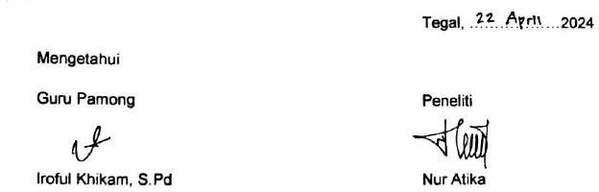

Lampiran 16. Modul Ajar Kelas Kontrol
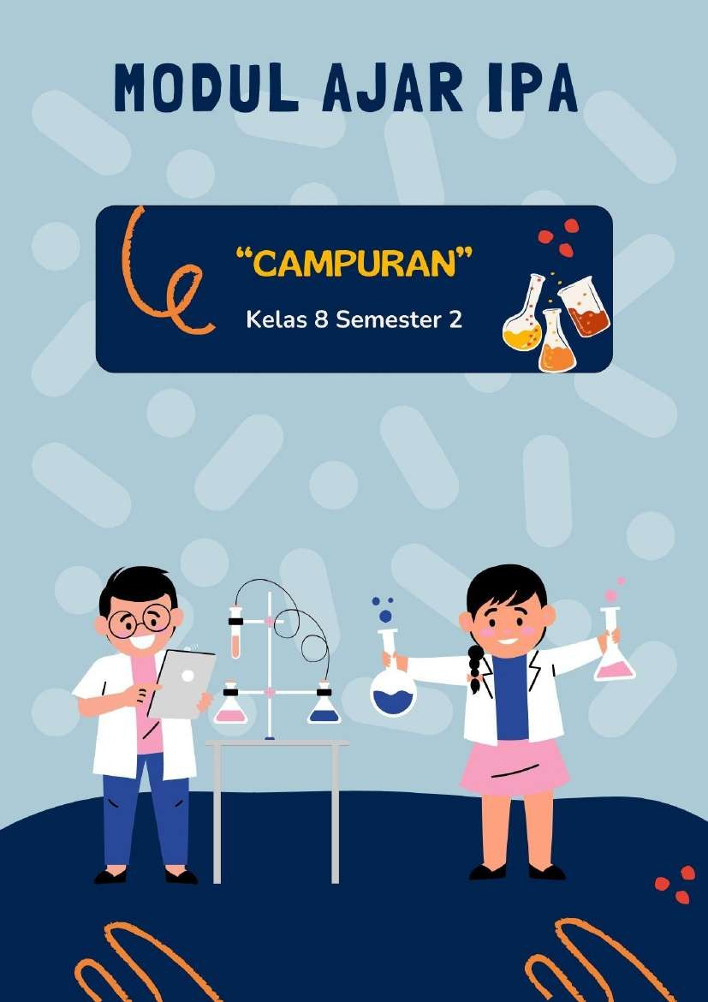

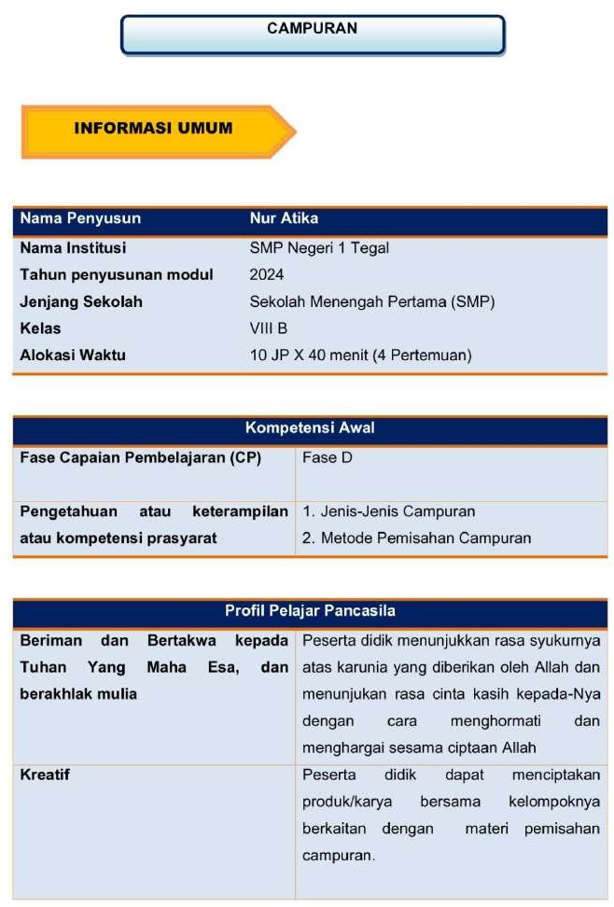

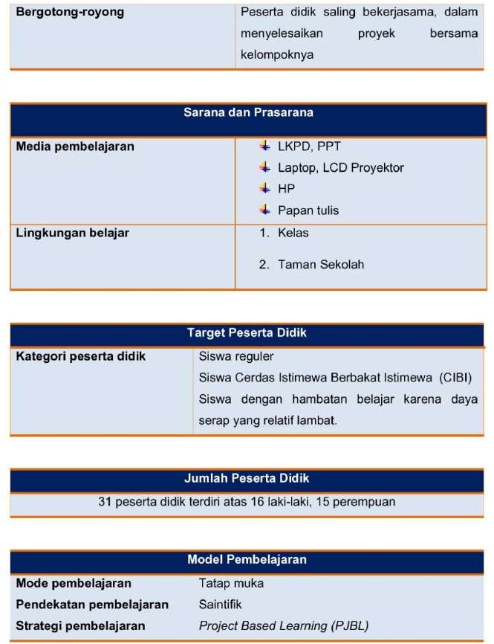

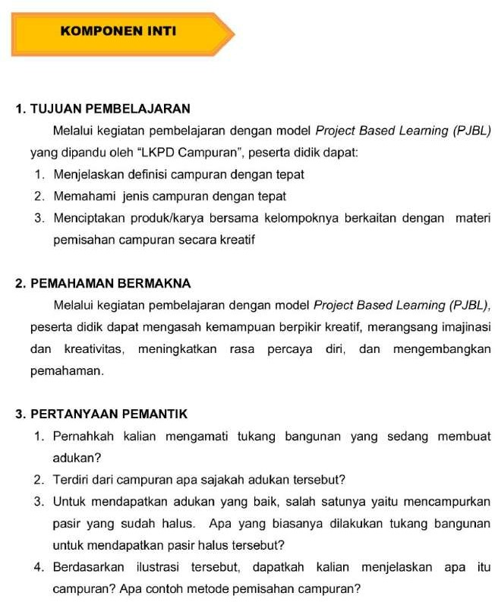

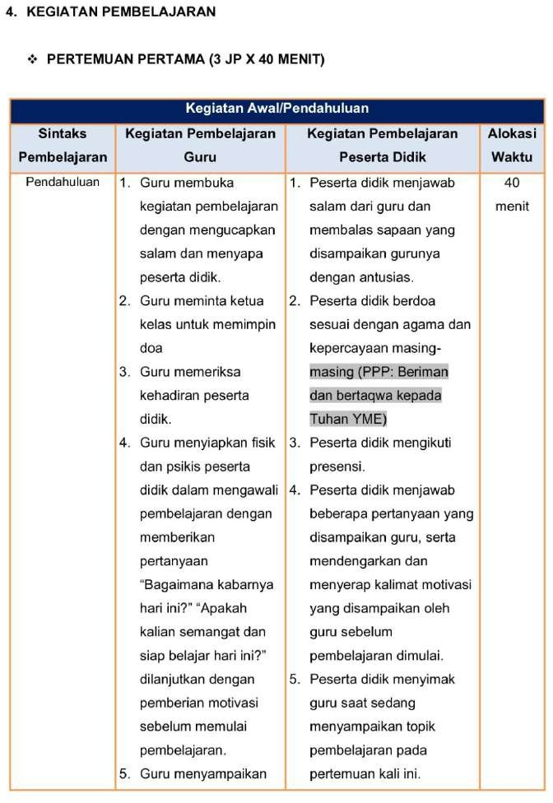

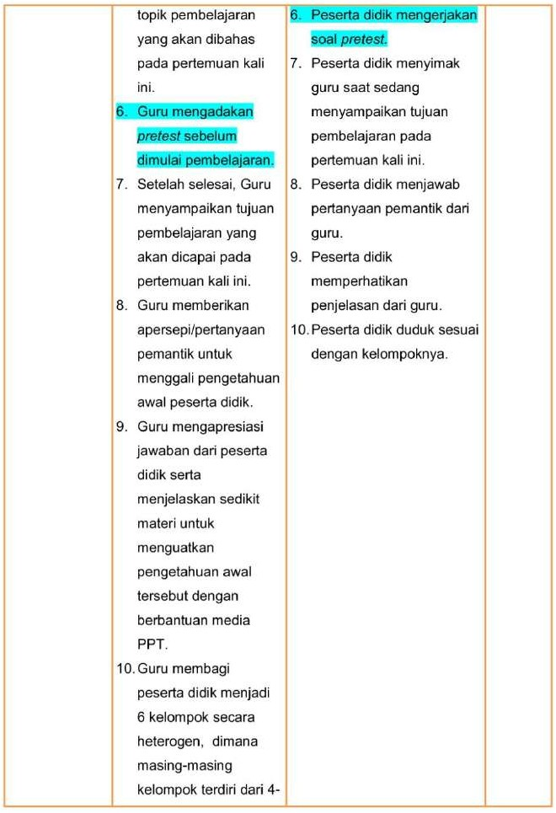

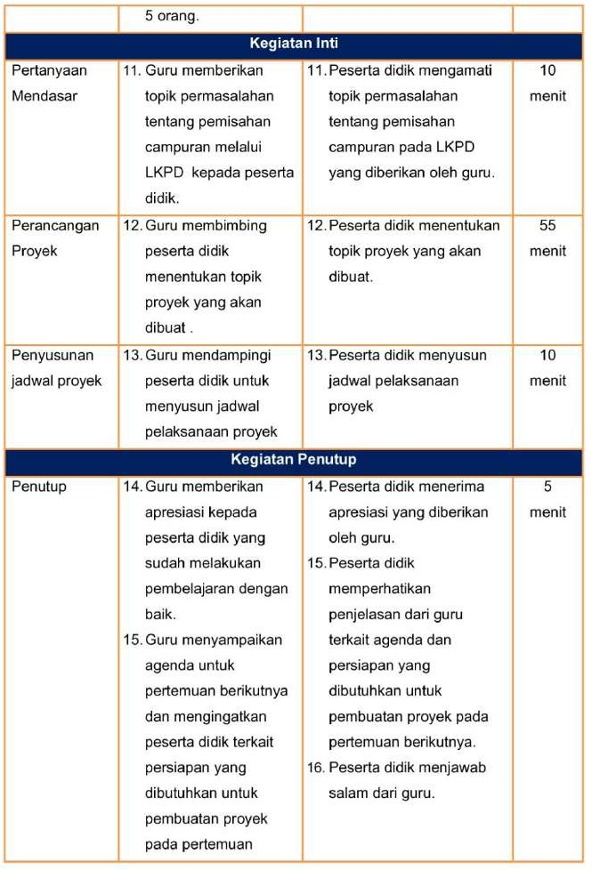

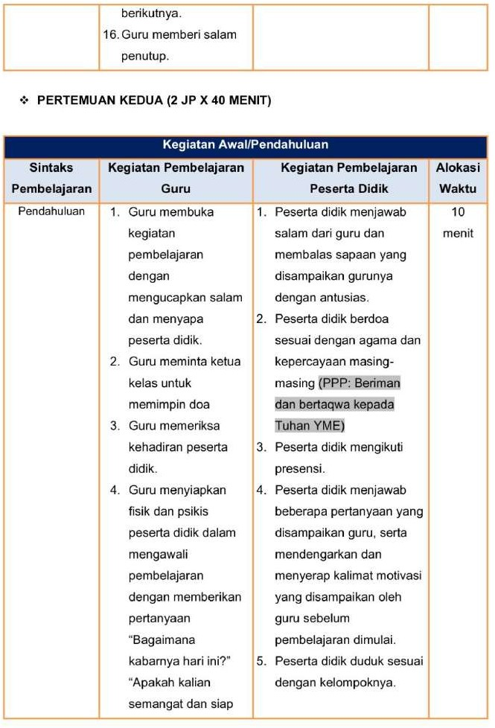

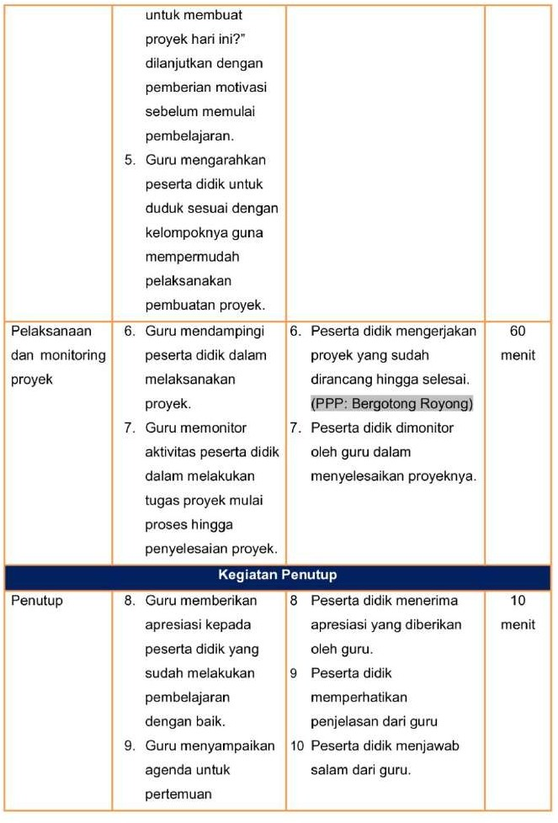

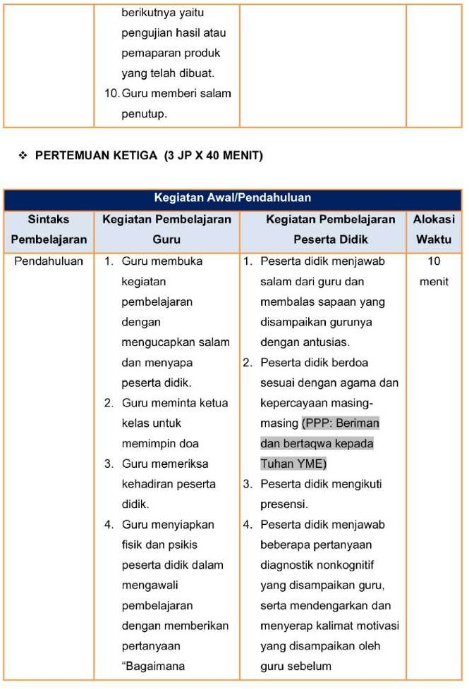

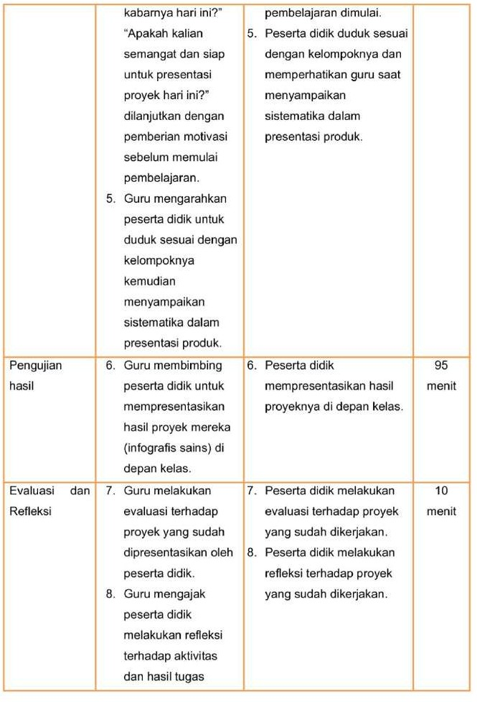

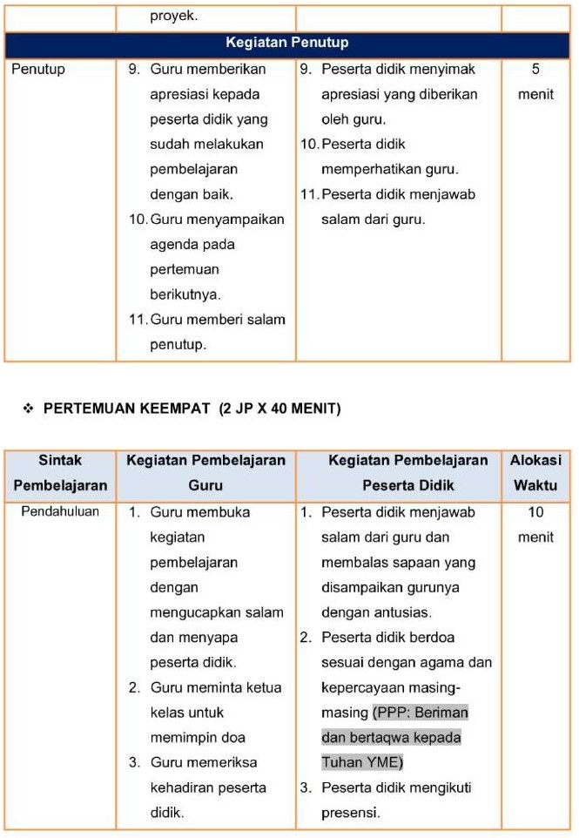

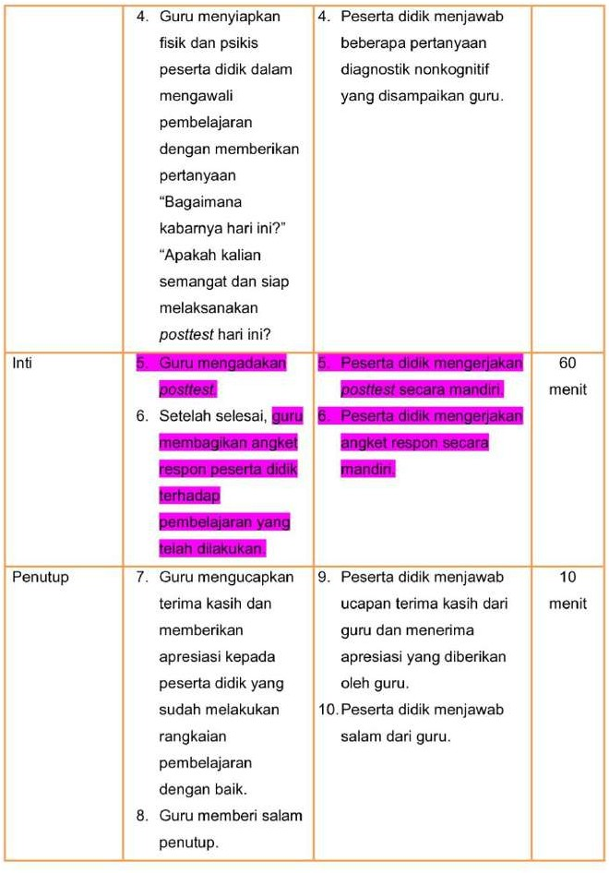

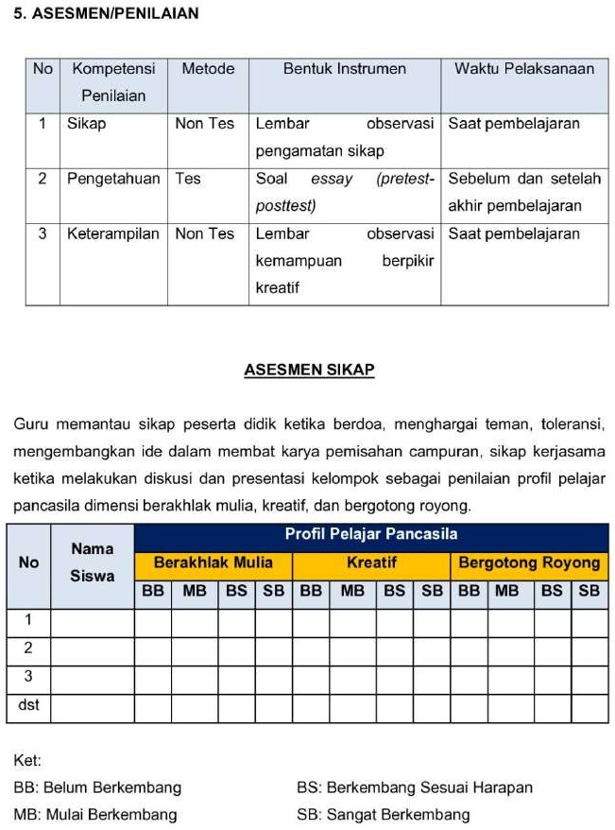

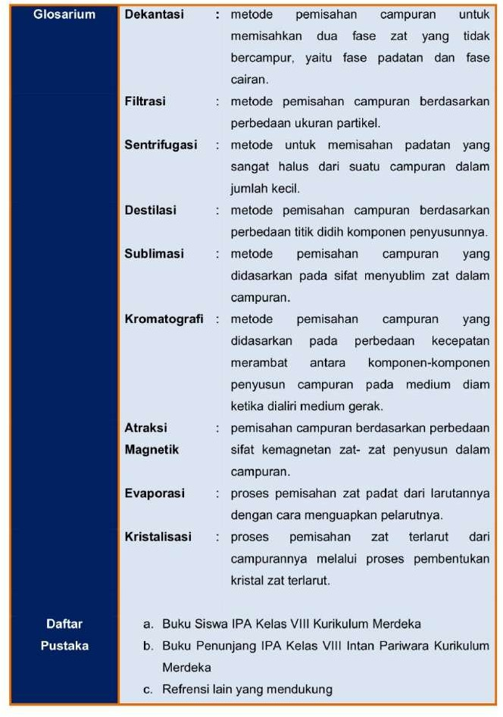

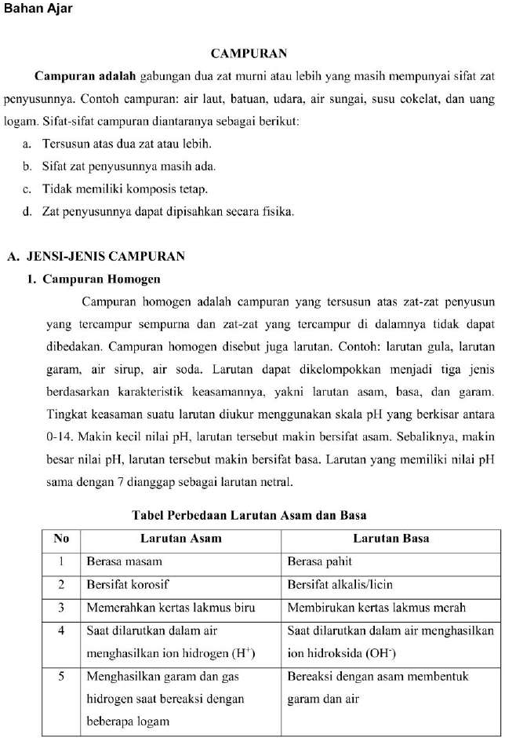

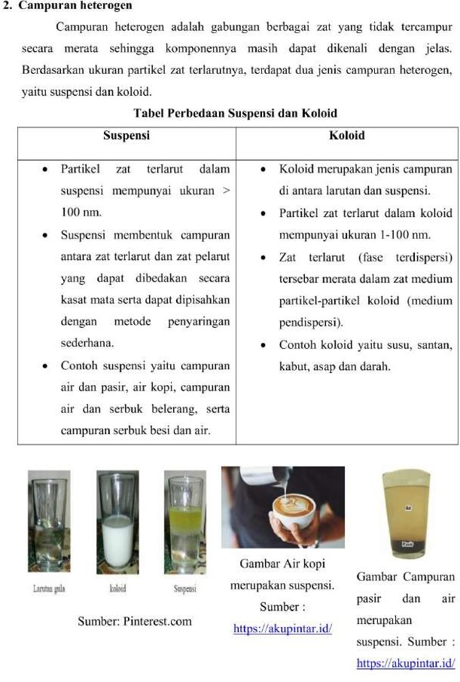

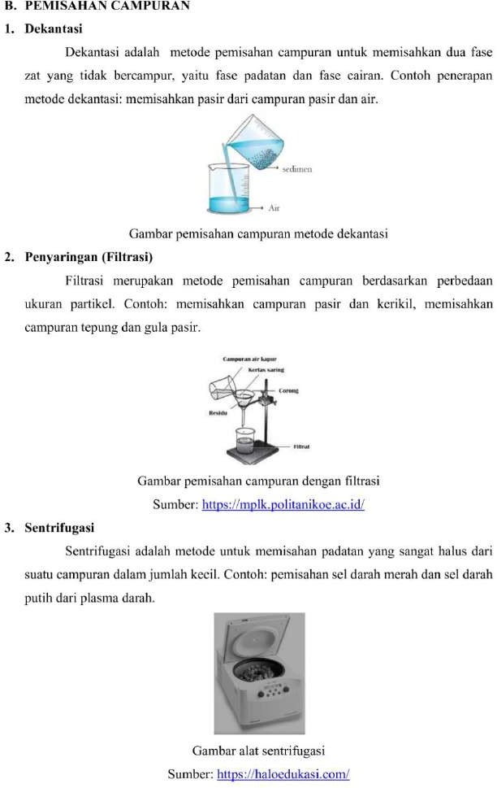

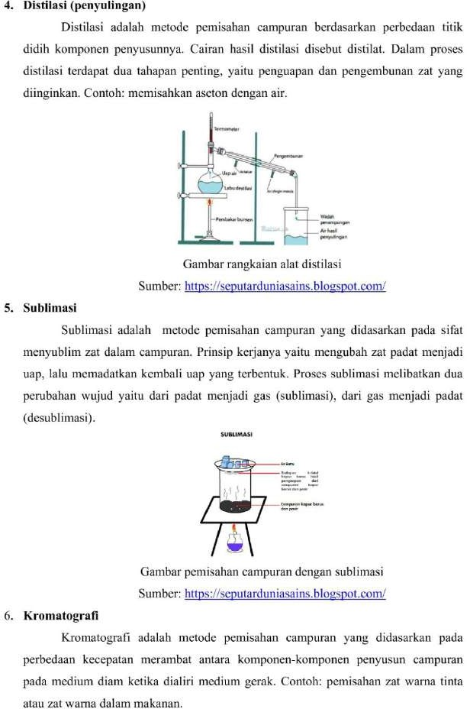

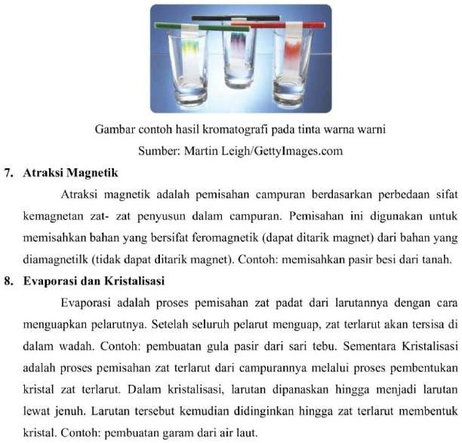

Lampiran 17. LKPD Kelas Eksperimen

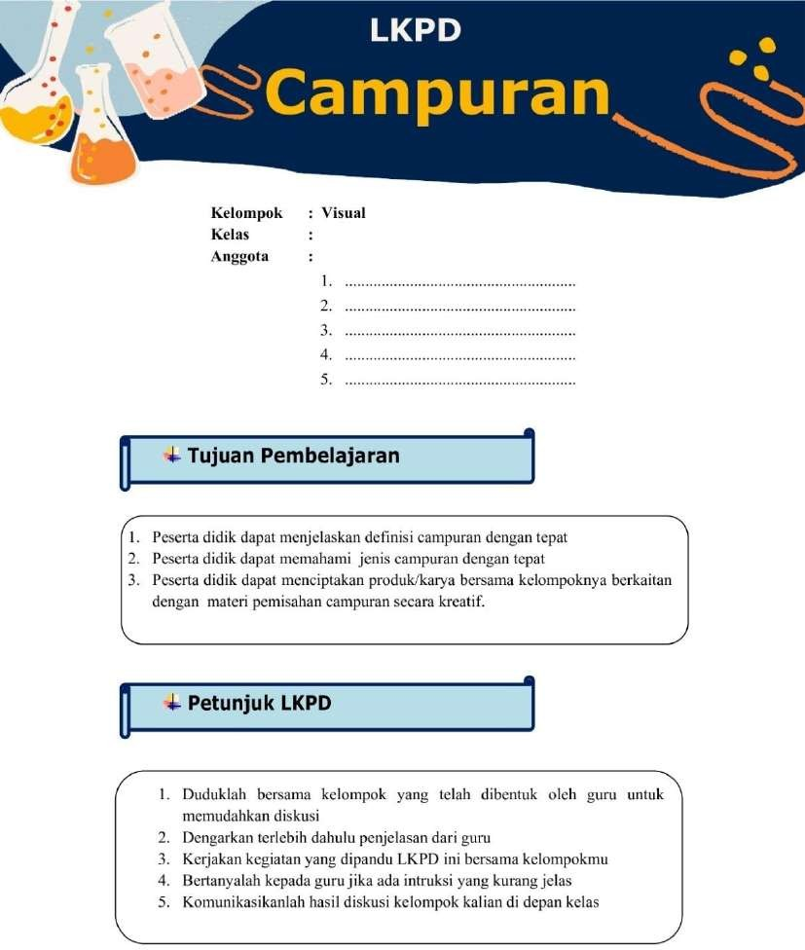
LKPD Kelompok Visual

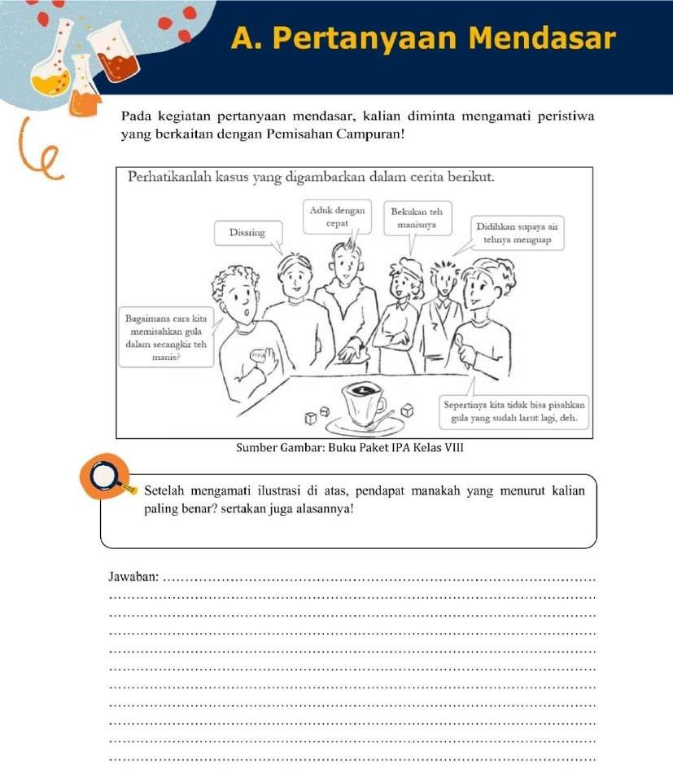

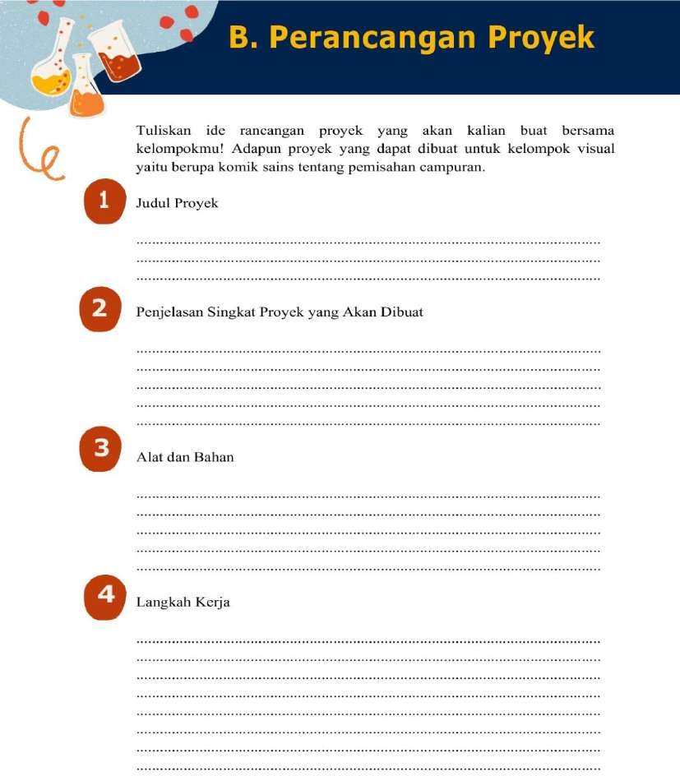

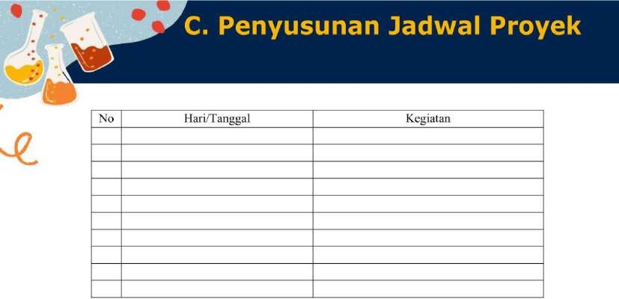

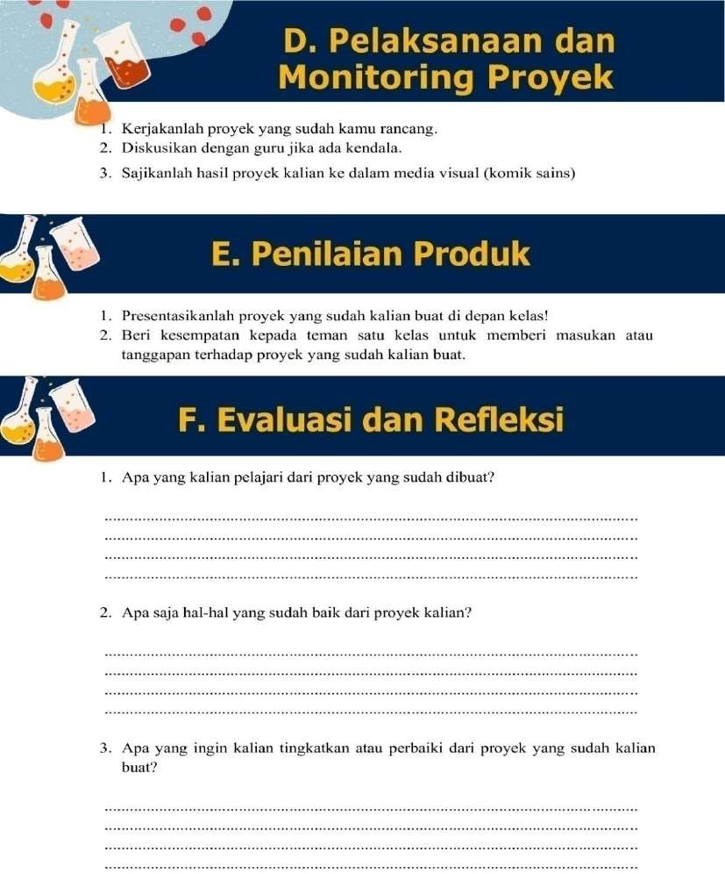

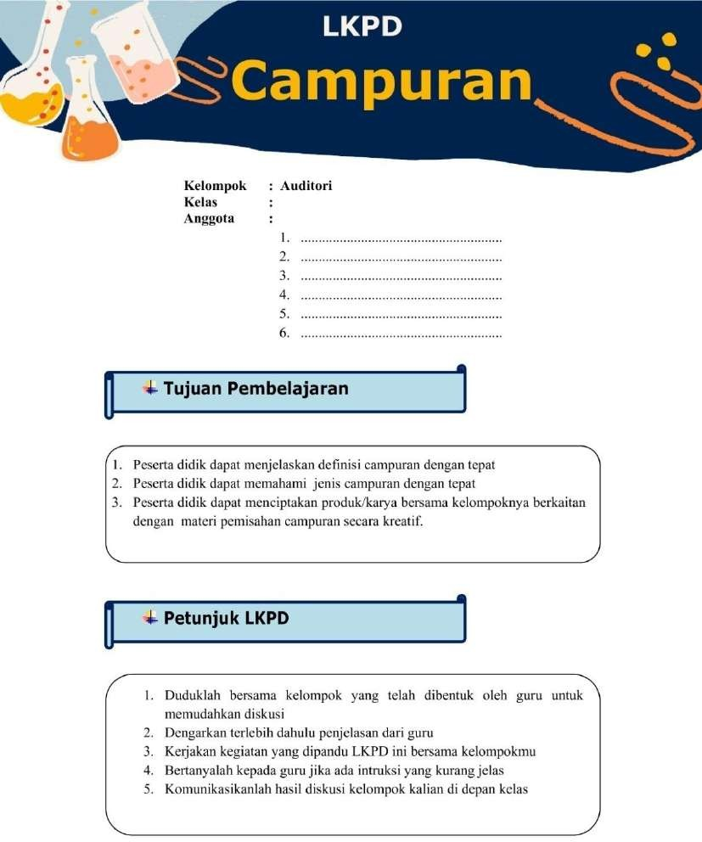
LKPD Kelompok Auditori

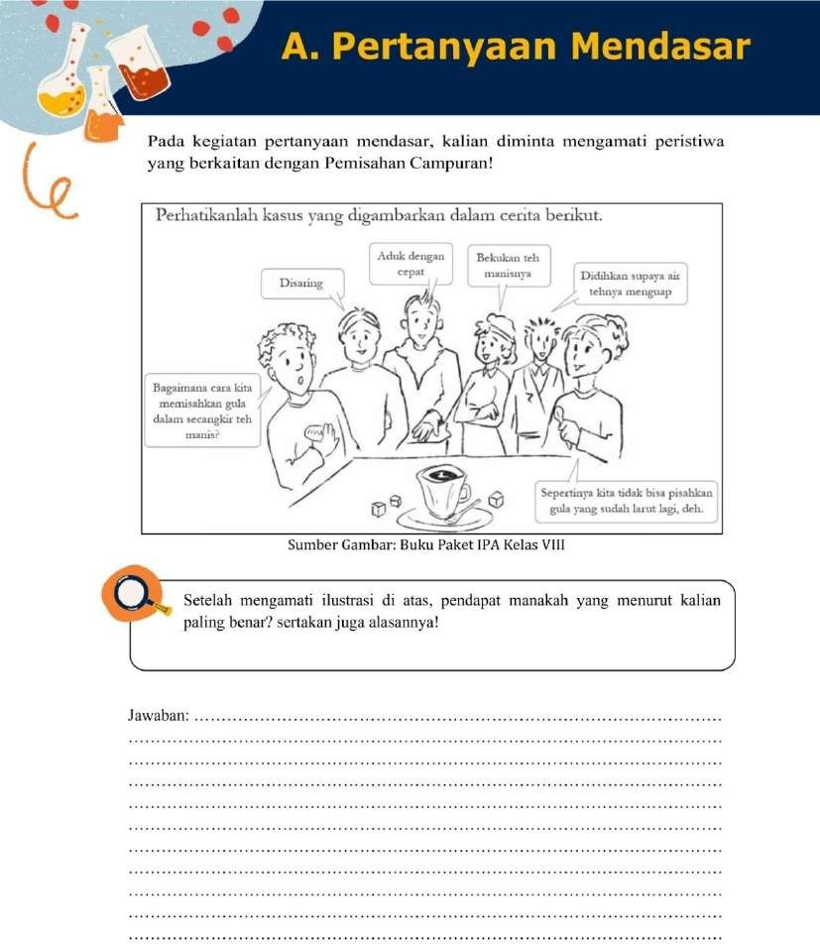

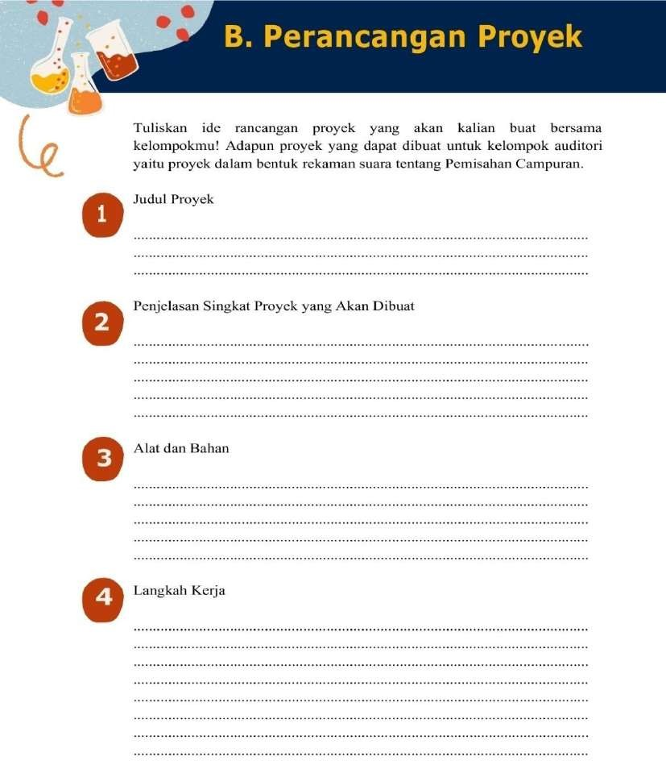

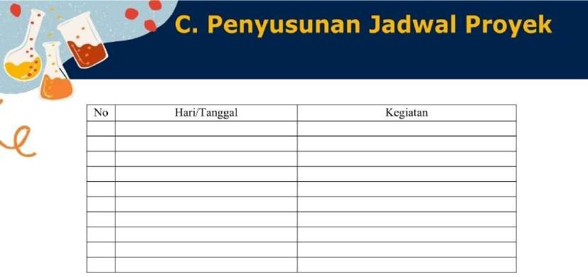

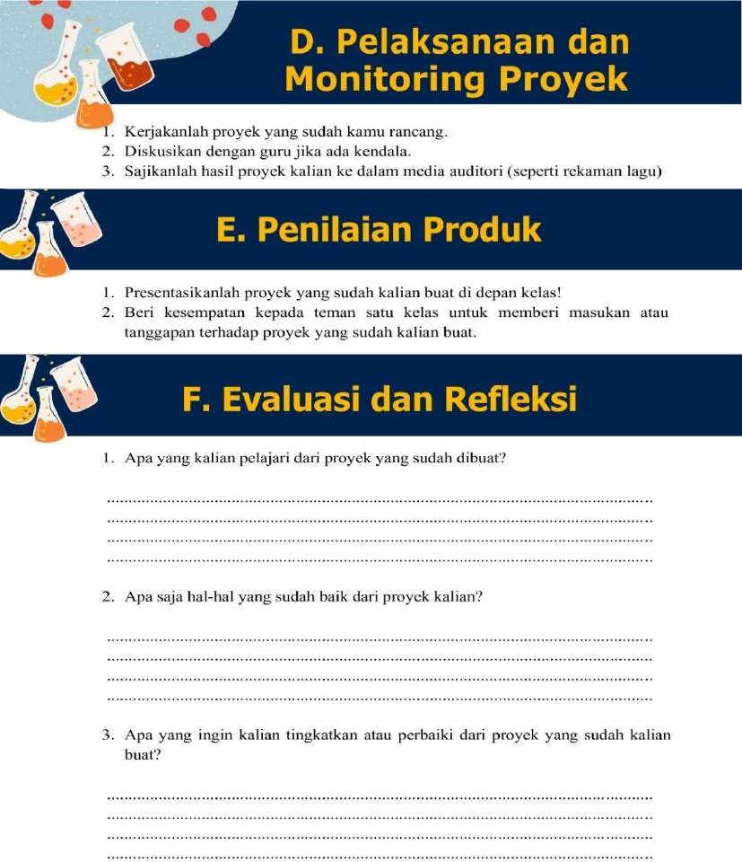

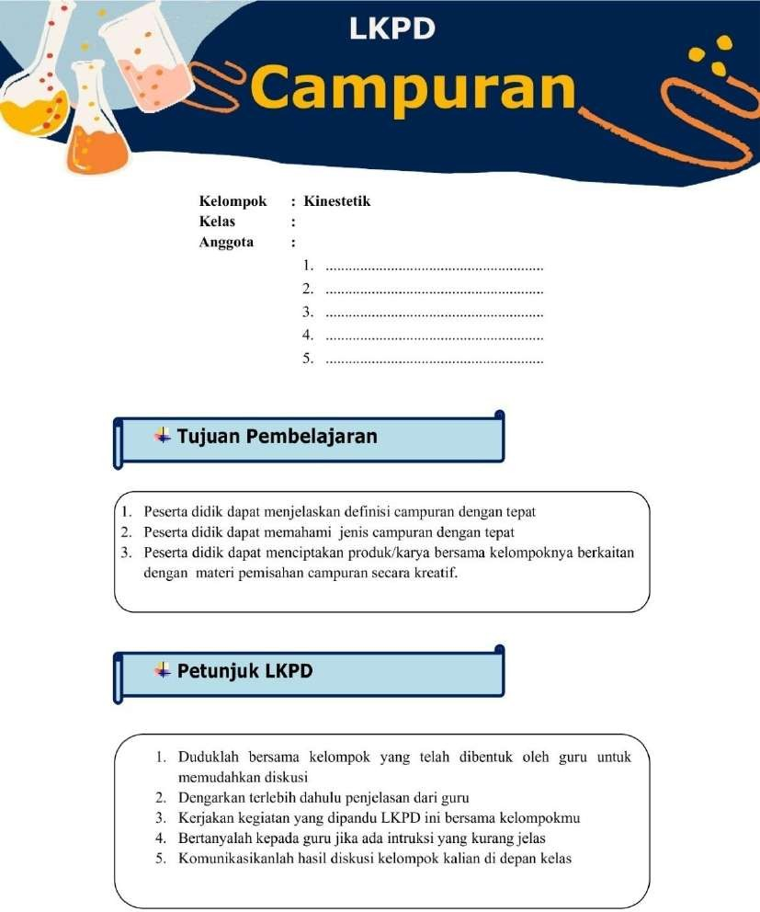
LKPD Kelompok Kinestetik

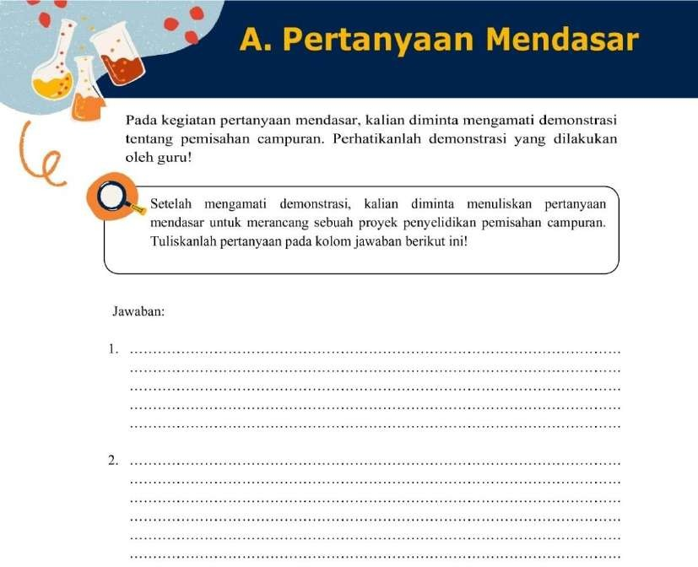

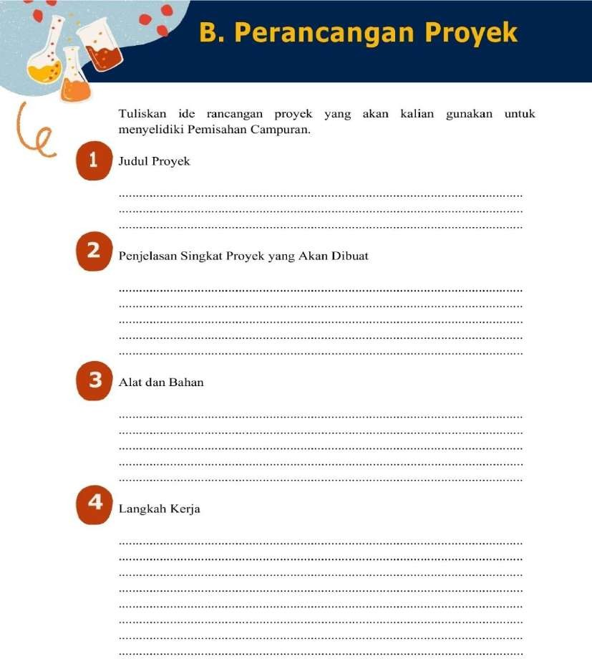

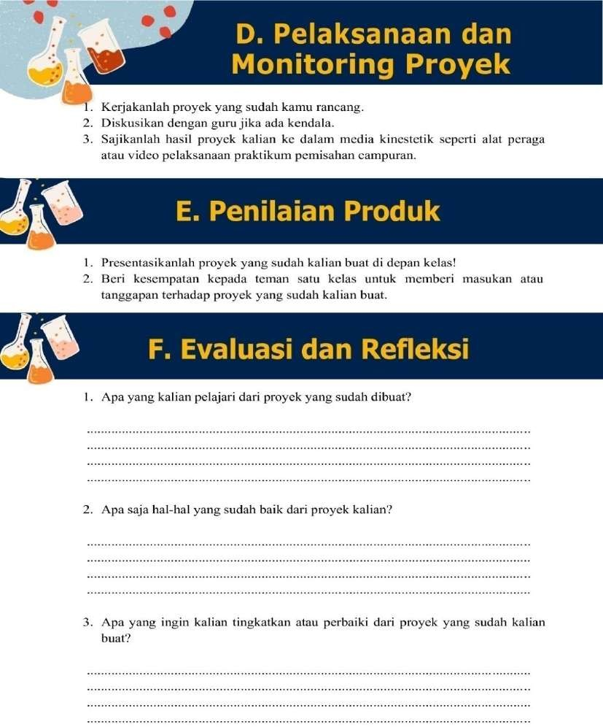

Lampiran 18. LKPD Kelas Kontrol
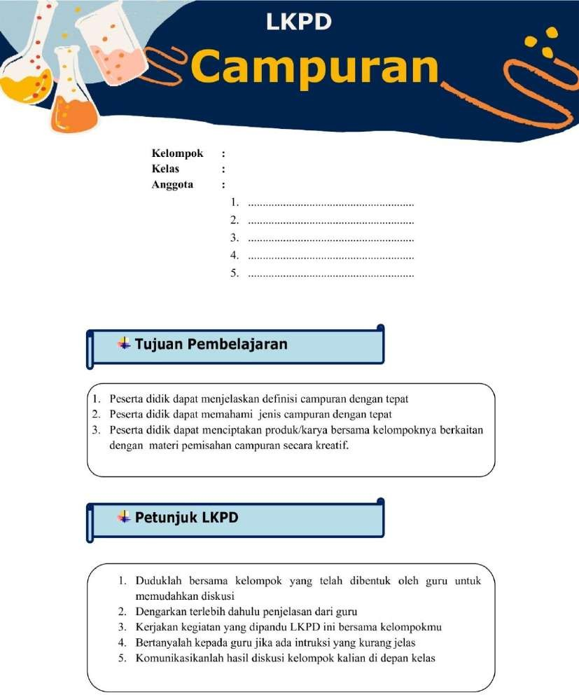

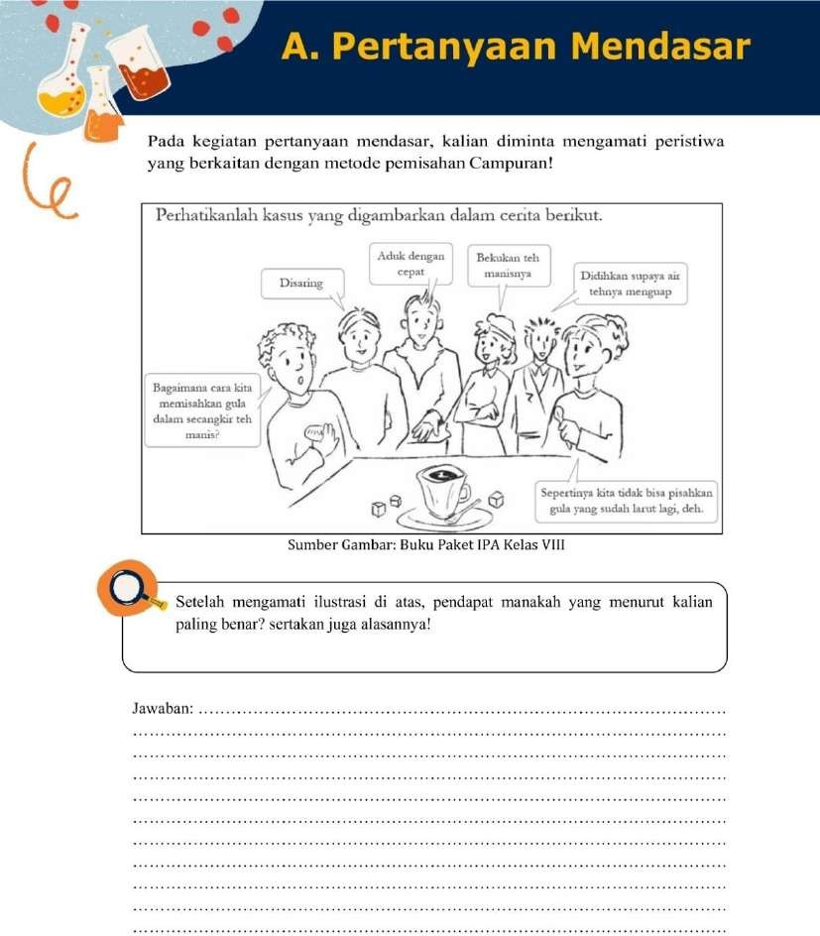

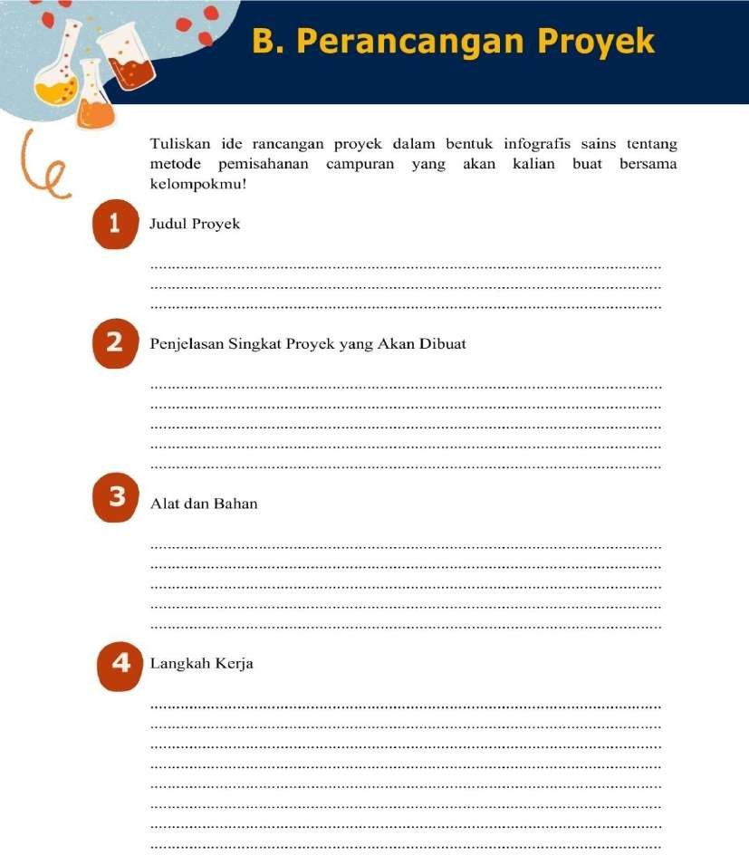

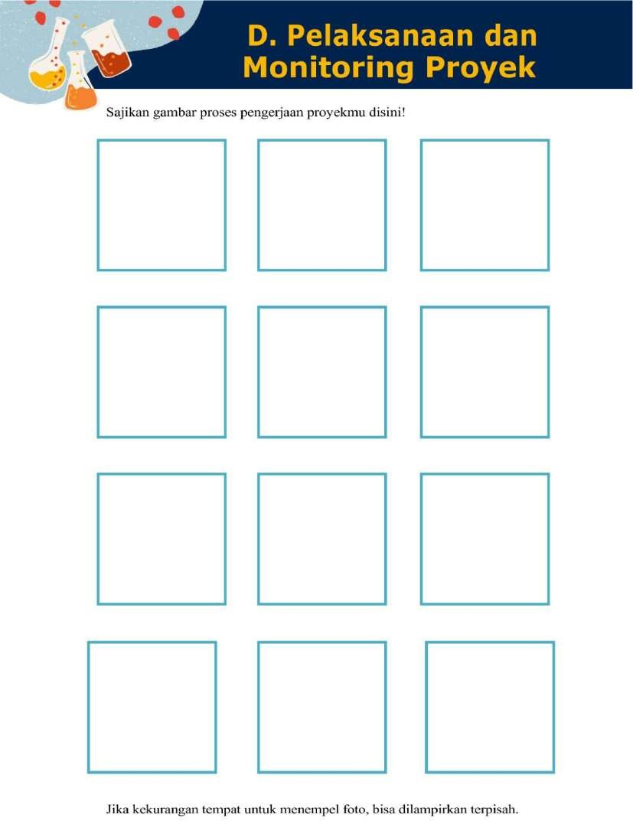

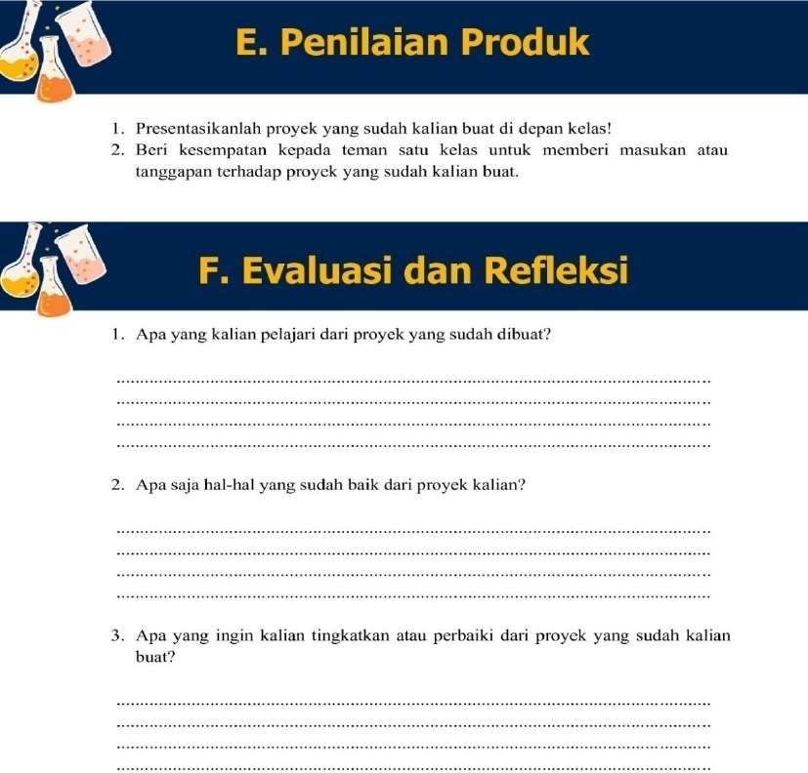

Lampiran 19. Hasil LKPD Kelompok Eksperimen
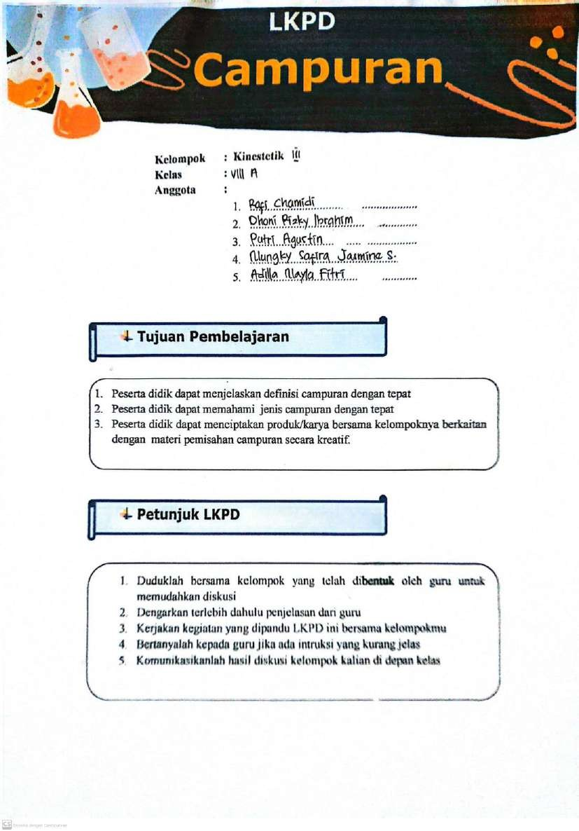

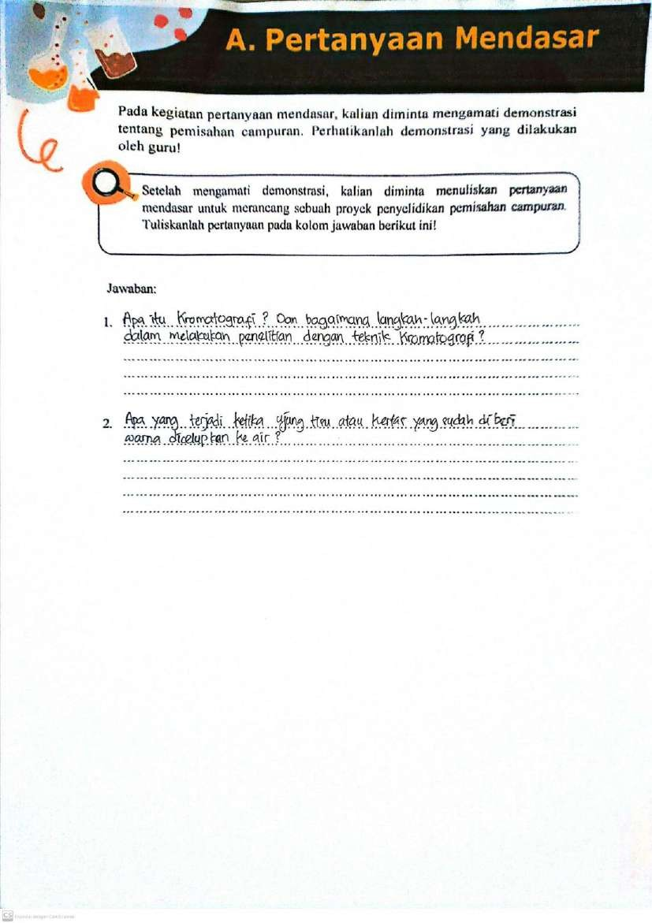

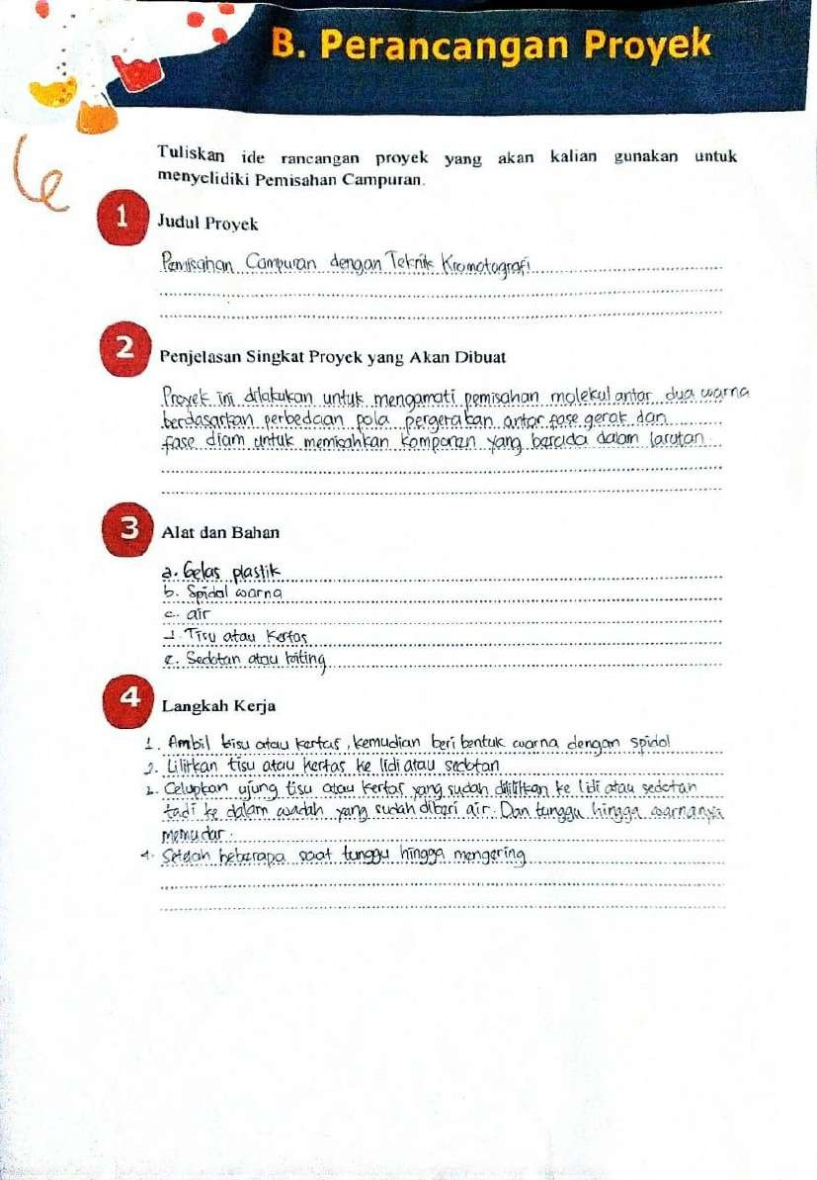

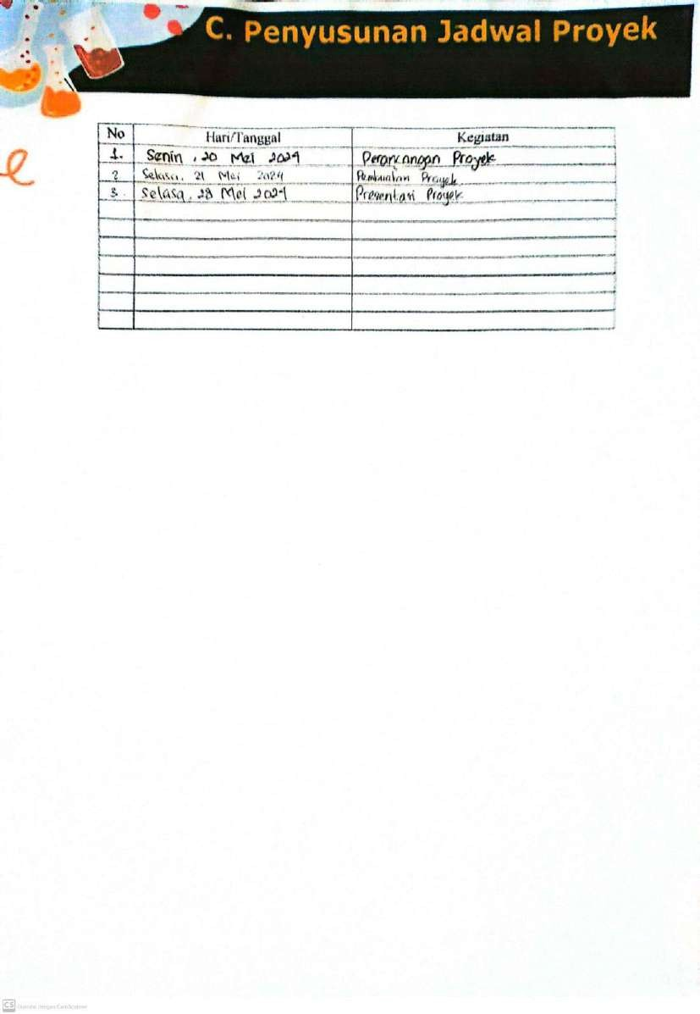

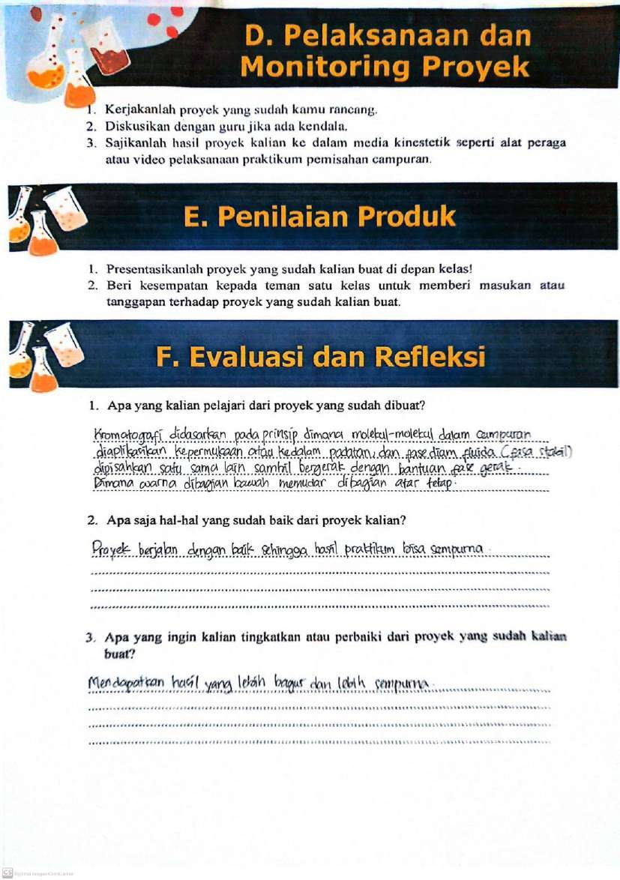

Lampiran 20. Hasil LKPD Kelompok Kontrol
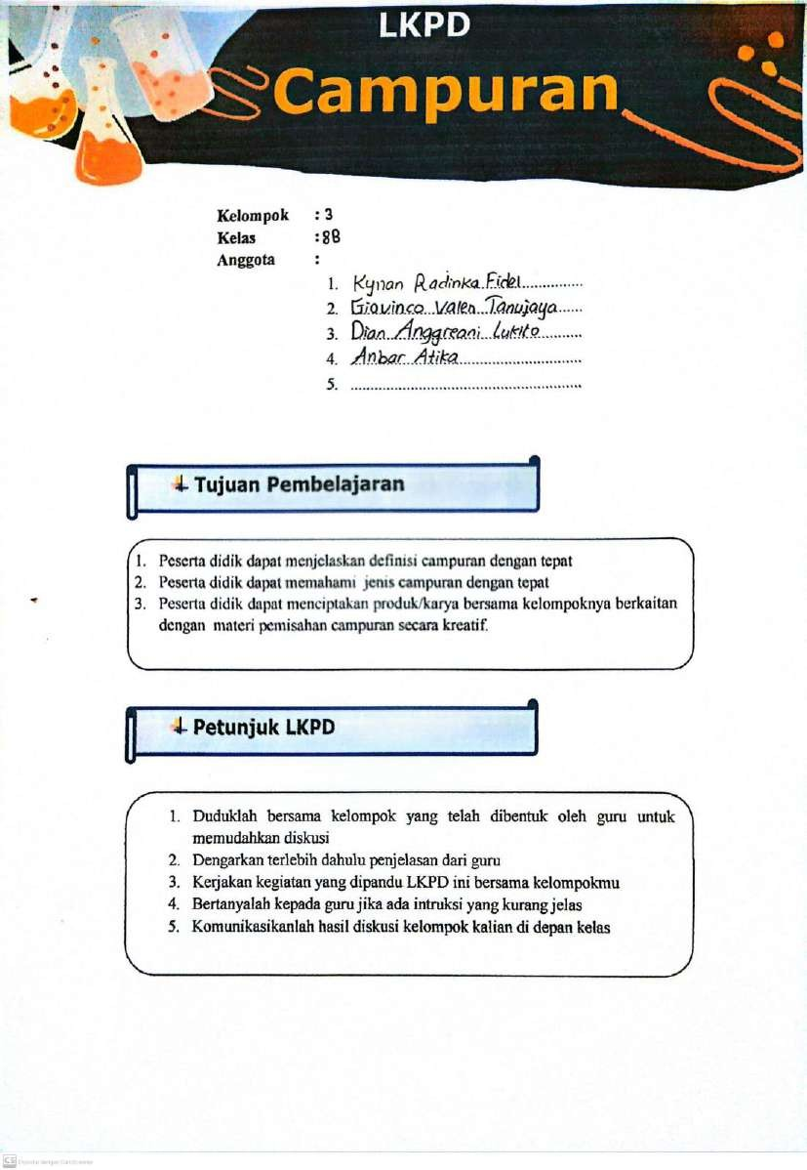

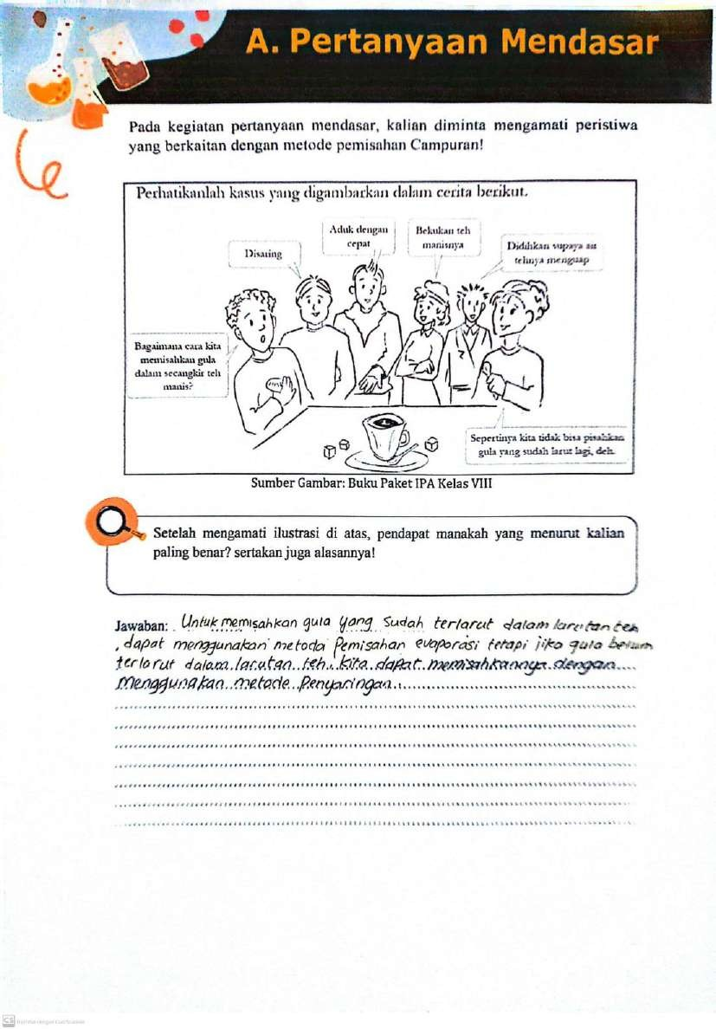

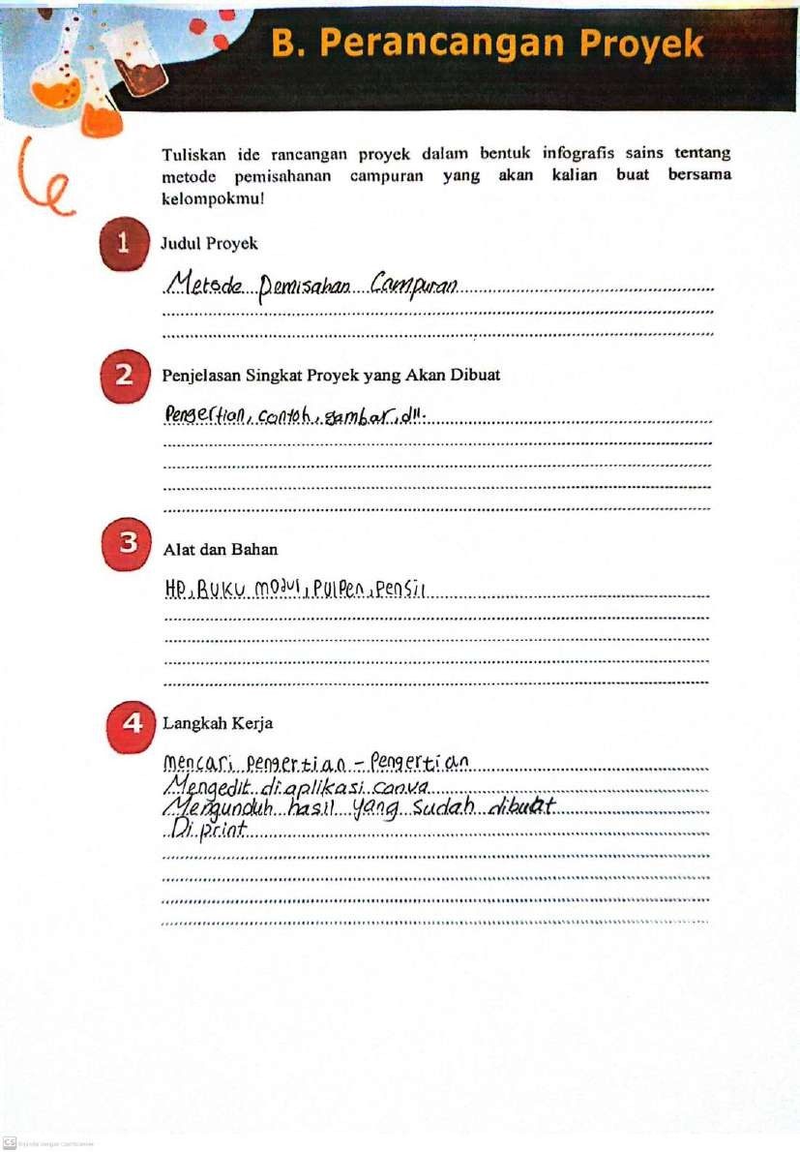

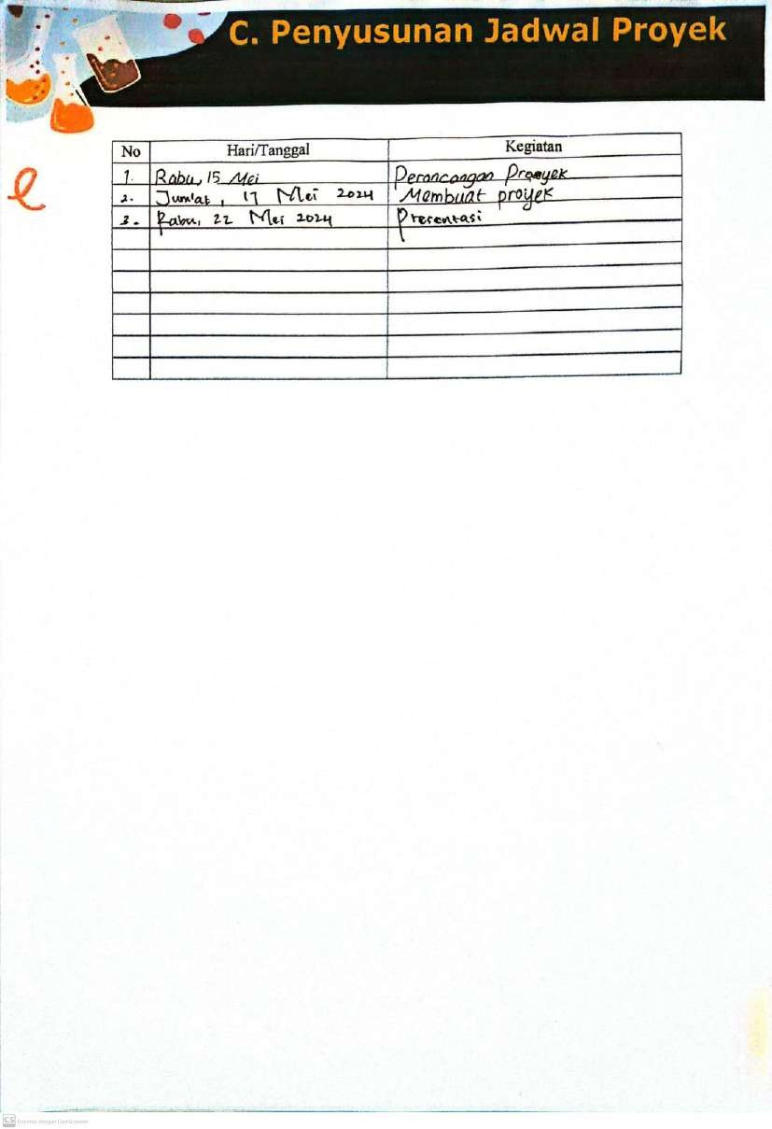

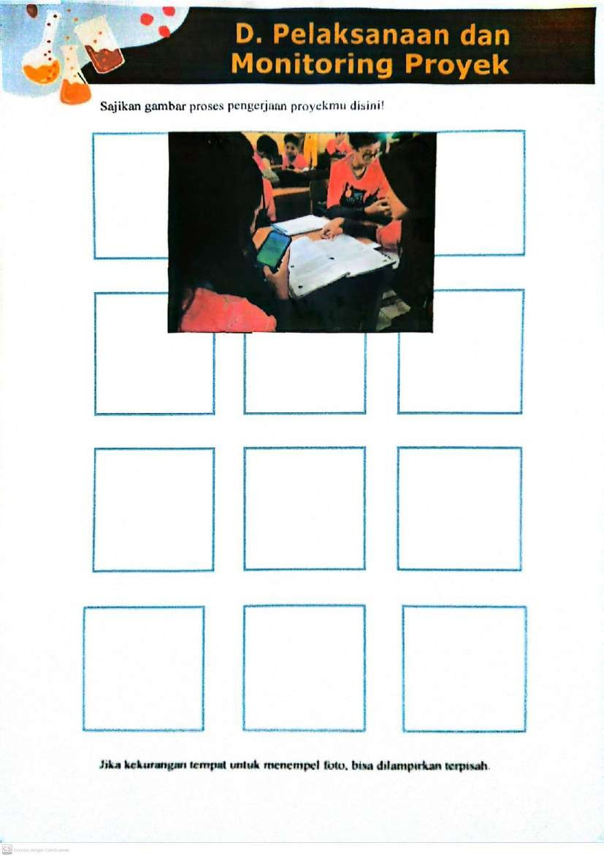

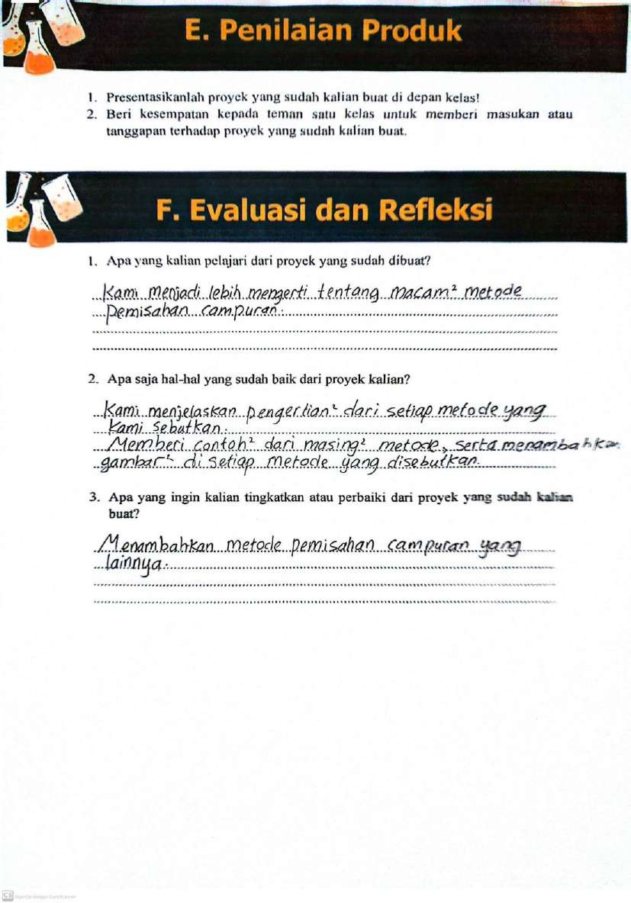

Lampiran 21. Rekap Lembar Validasi Ahli

Instrumen | Jenis Validasi | Validator 1  (Bayu Widiyanto, M.Si) | Validator 2  (Muriani Nur Hayati, M.Pd) | Validator 3  (Iroful Khikam, S.Pd) | Rata- Rata | Keterangan
Soal Uji Coba | Validitas  Isi | 28 | 24 | 31 | 27,67 | Dapat digunakan tanpa revisi
 | Validitas  Konstruk | 28 | 24 | 30 | 27,33 | Dapat digunakan tanpa revisi
Angket Gaya Belajar | Validitas  Isi | 19 | 18 | 24 | 20,33 | Dapat digunakan tanpa revisi
 | Validitas  Konstruk | 27 | 24 | 30 | 27 | Dapat digunakan tanpa revisi
Modul Ajar Kelas  Eksperimen | Validitas Isi | 24 | 24 | 30 | 26 | Dapat digunakan tanpa revisi
Modul Ajar Kelas  Kontrol |  | 27 | 24 | 31 | 27,33 | Dapat digunakan tanpa revisi
Modul Ajar Kelas  Eksperimen | Validitas Konstruk | 51 | 45 | 56 | 50,67 | Dapat digunakan tanpa revisi
Modul Ajar Kelas  Kontrol |  | 44 | 42 | 53 | 46,33 | Dapat digunakan tanpa revisi
LKPD Kelas  Eksperimen | Validitas Isi | 18 | 15 | 18 | 17 | Dapat digunakan tanpa revisi
LKPD Kelas  Kontrol |  | 13 | 15 | 20 | 16 | Dapat digunakan tanpa revisi

191

192

LKPD Kelas  Eksperimen | Validitas Konstruk | 27 | 24 | 30 | 27 | Dapat digunakan tanpa revisi
LKPD Kelas  Kontrol |  | 25 | 24 | 30 | 26,33 | Dapat digunakan tanpa revisi
Lembar Observasi | Validitas  Isi | 22 | 18 | 22 | 20,67 | Dapat digunakan tanpa revisi
 | Validitas  Konstruk | 27 | 28 | 29 | 28 | Dapat digunakan tanpa revisi
Angket Respon Peserta Didik | Validitas  Isi | 20 | 18 | 22 | 20 | Dapat digunakan tanpa revisi
 | Validitas  Konstruk | 26 | 24 | 29 | 26,33 | Dapat digunakan tanpa revisi

Lampiran 22. Lembar Validitas Instrumen oleh Validator

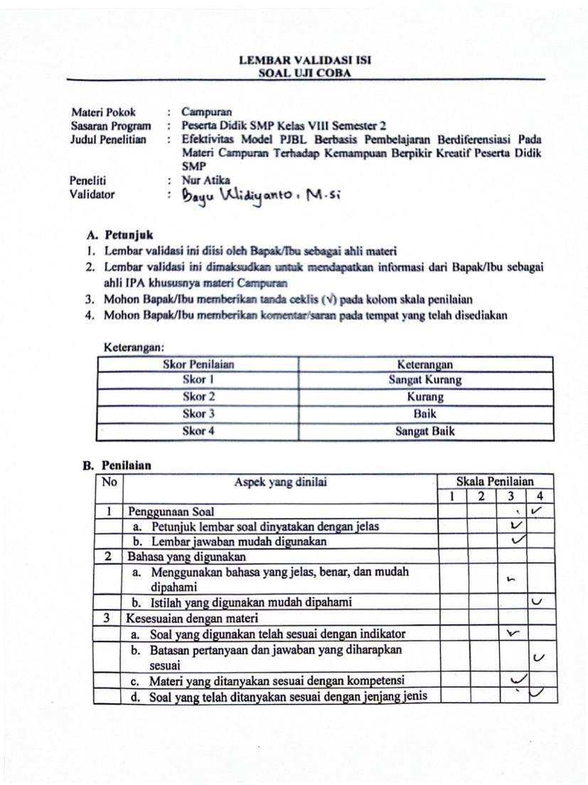

193

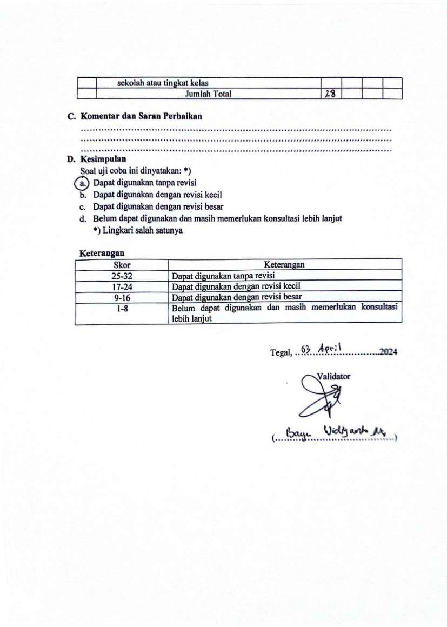

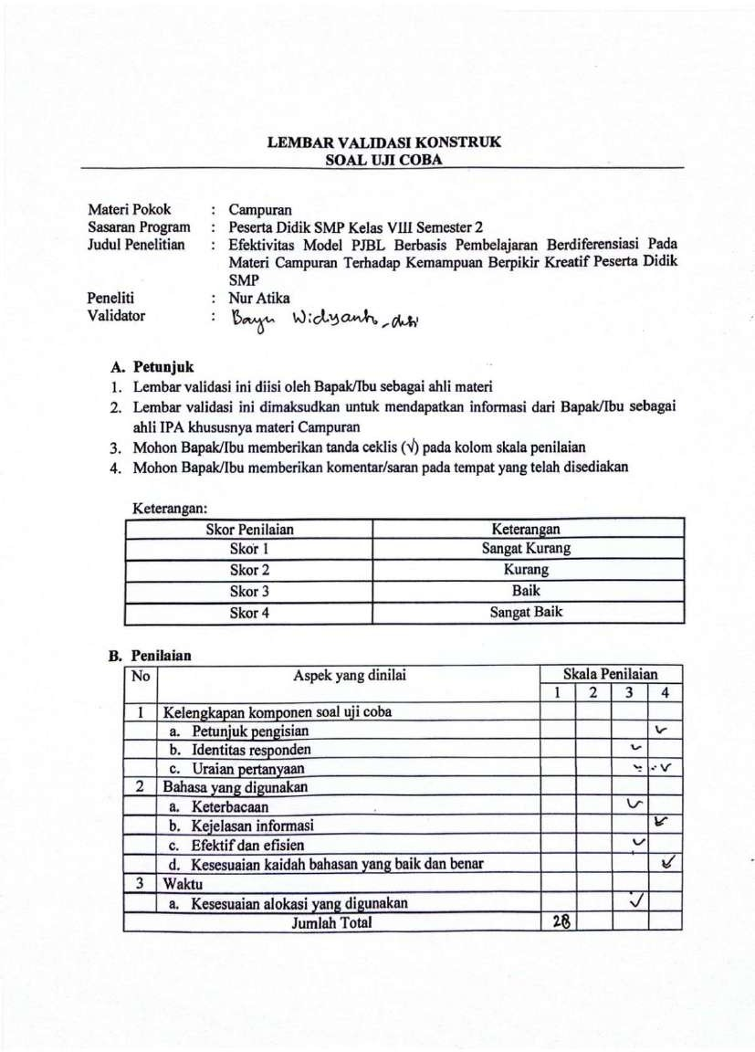

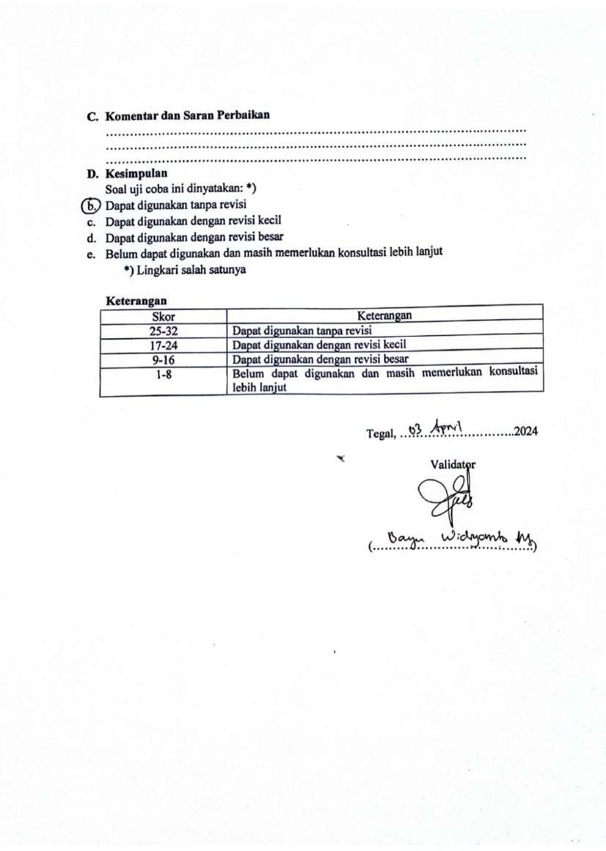

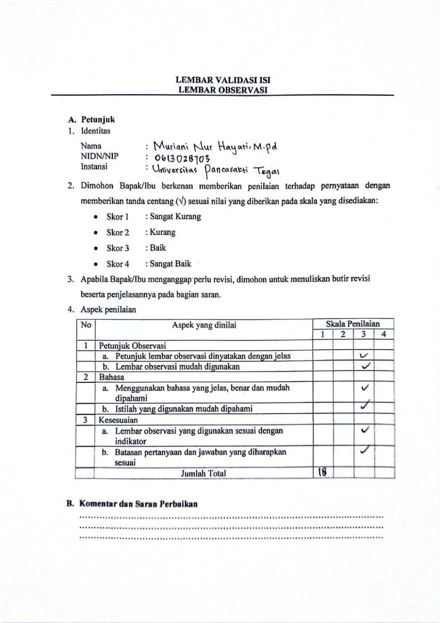

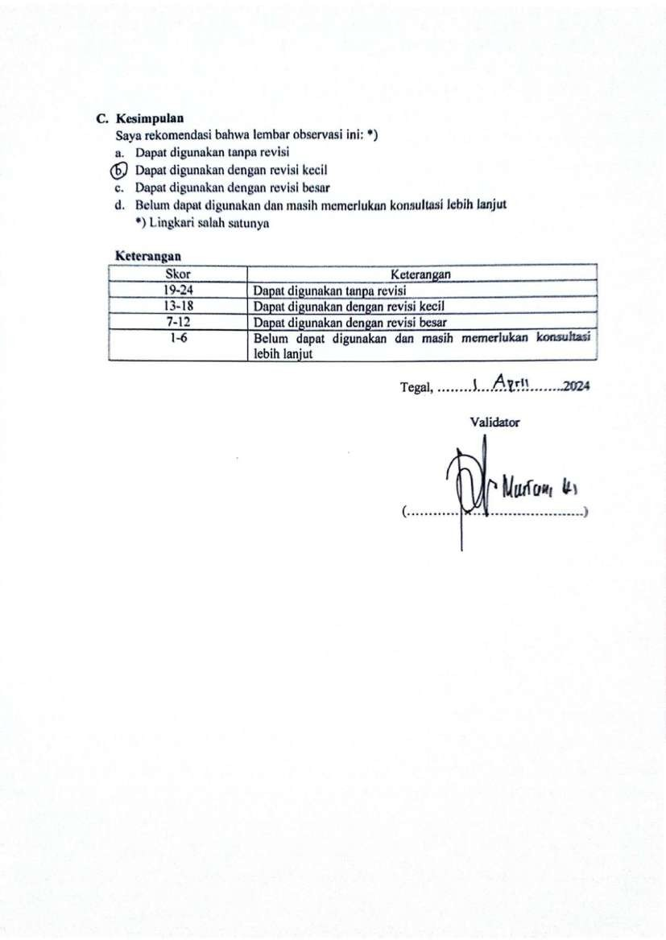

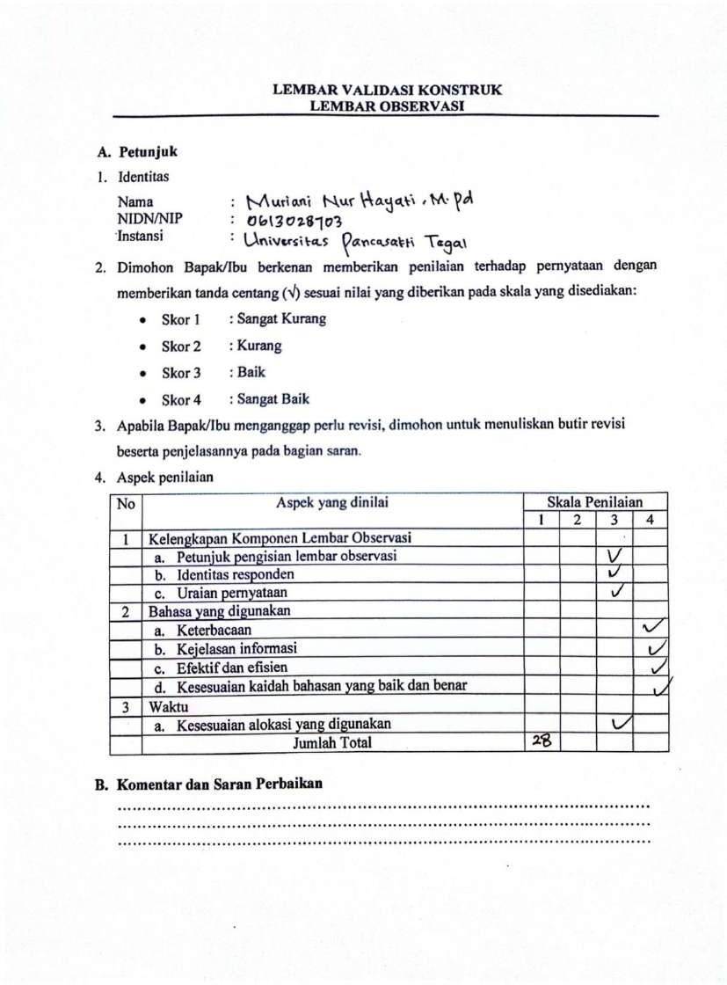

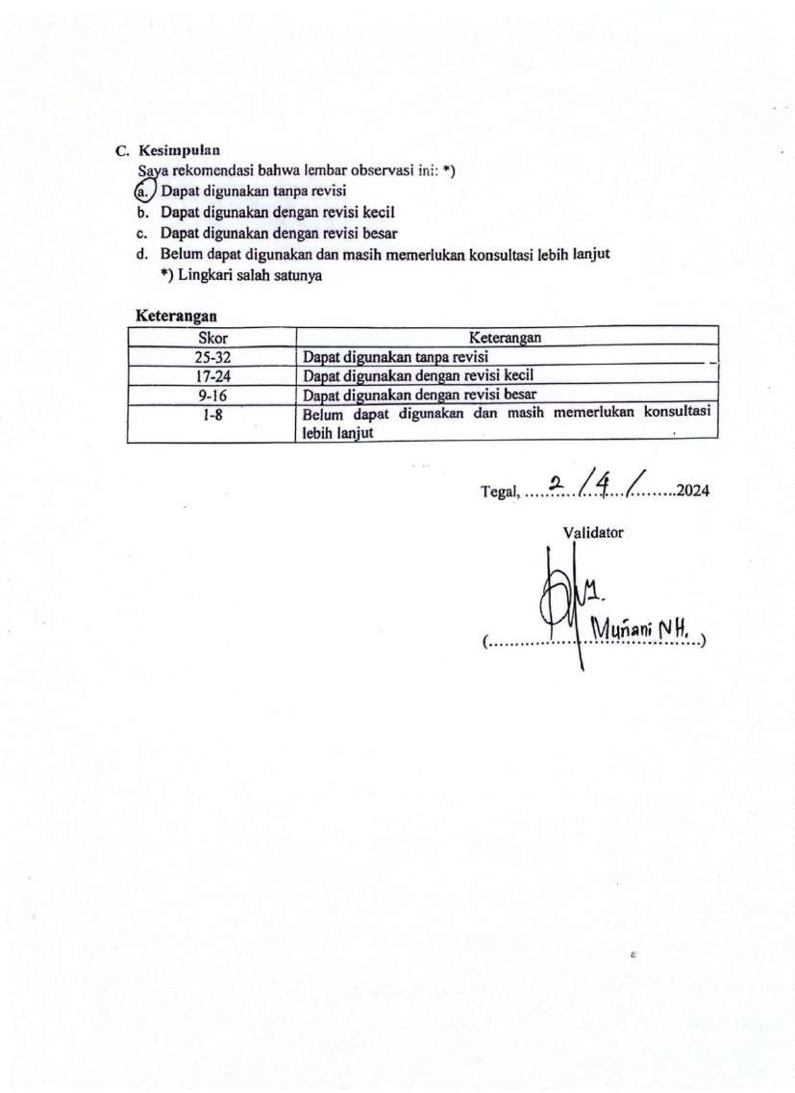

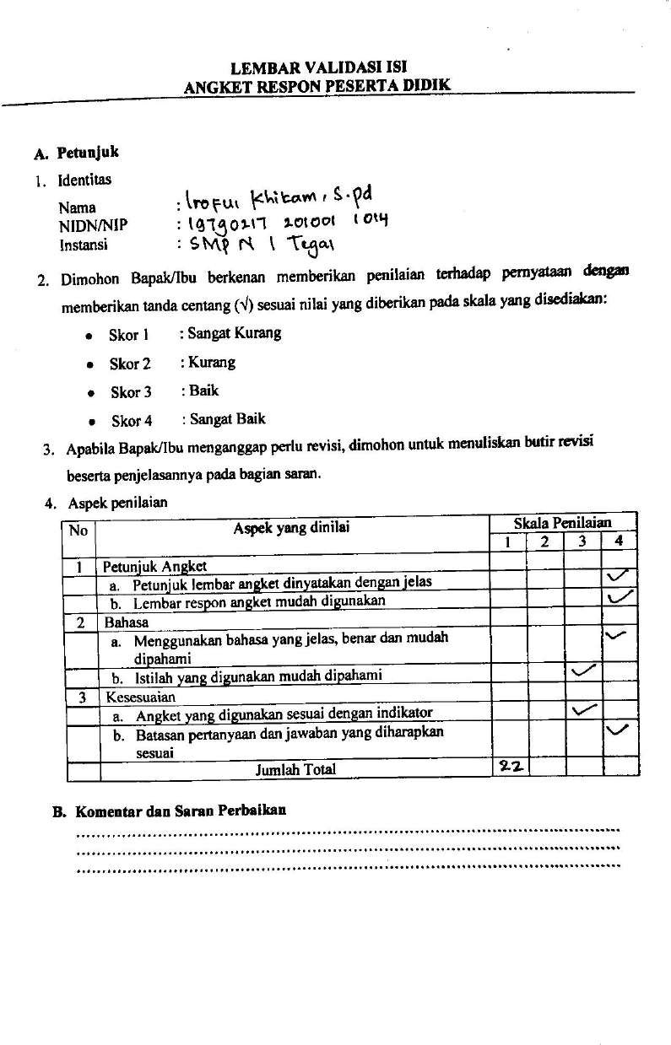

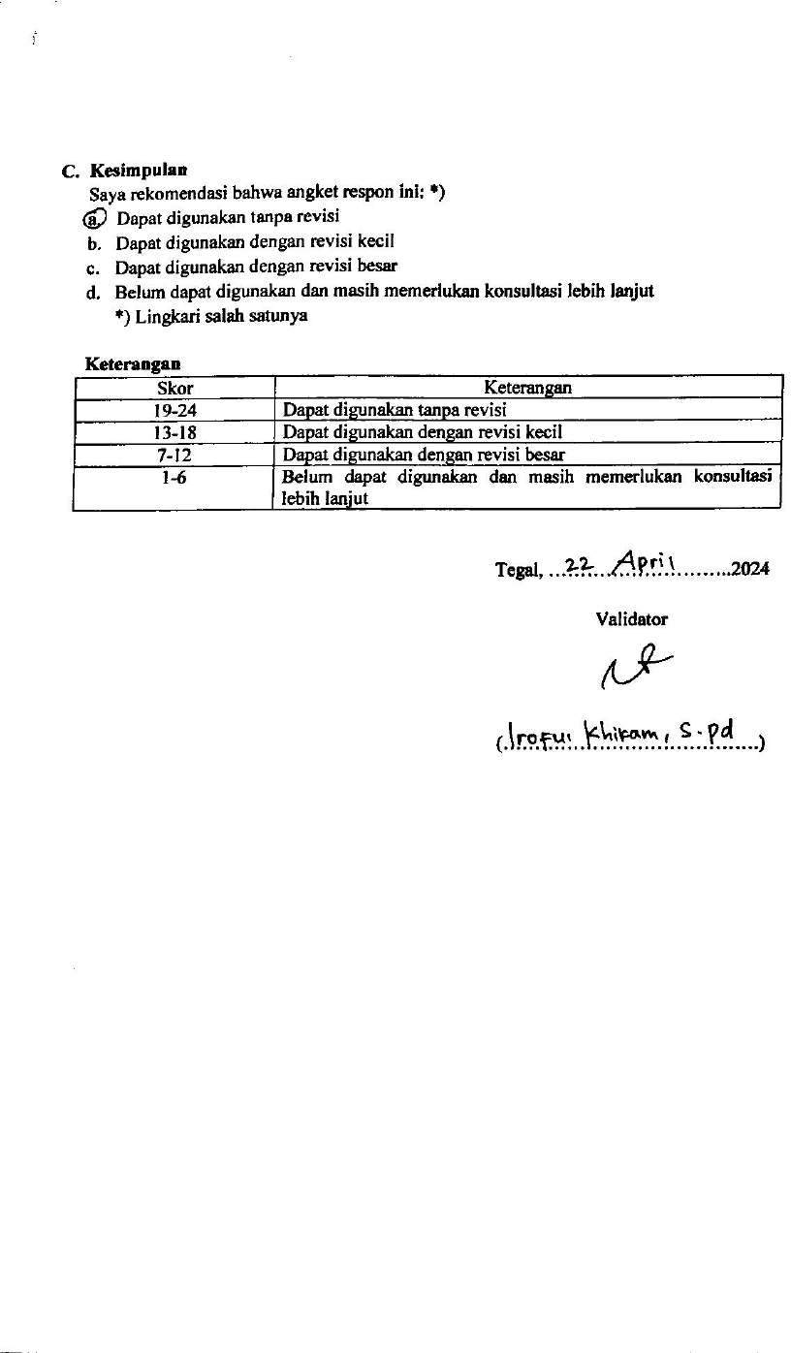

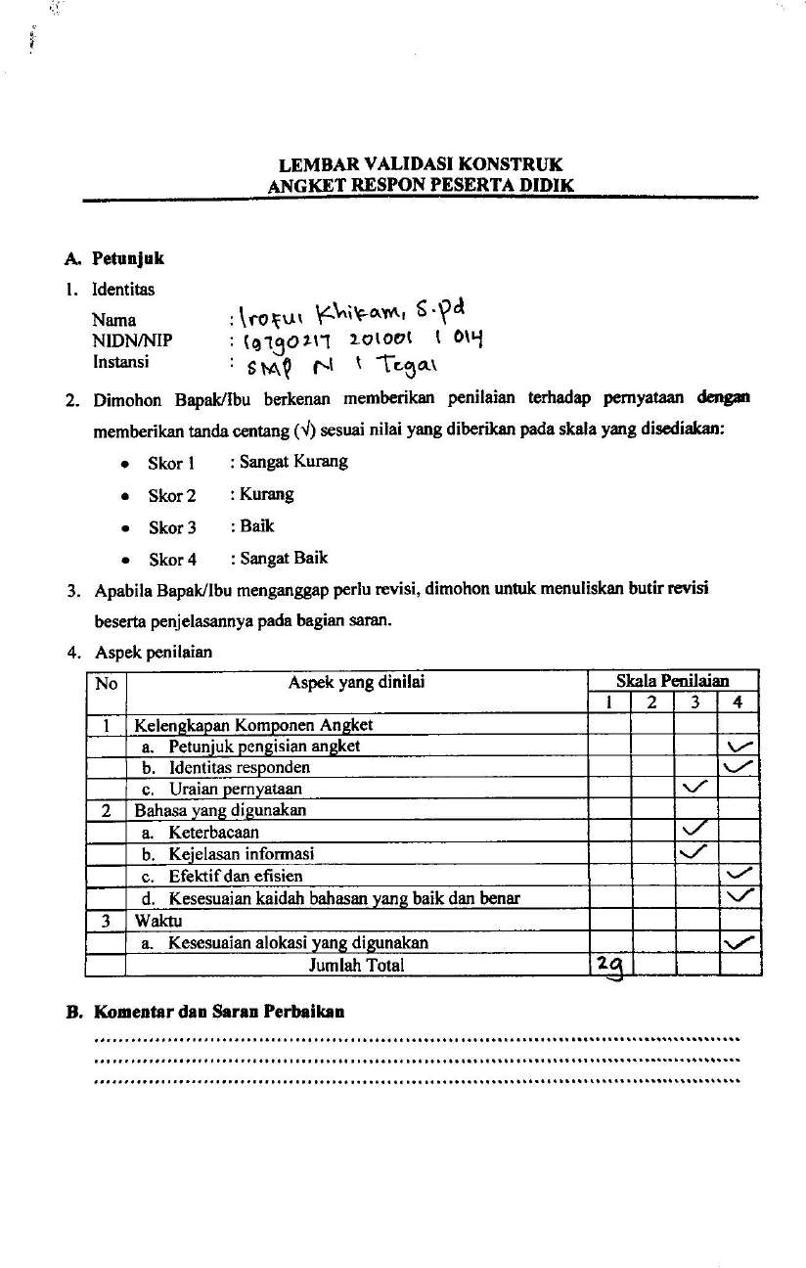

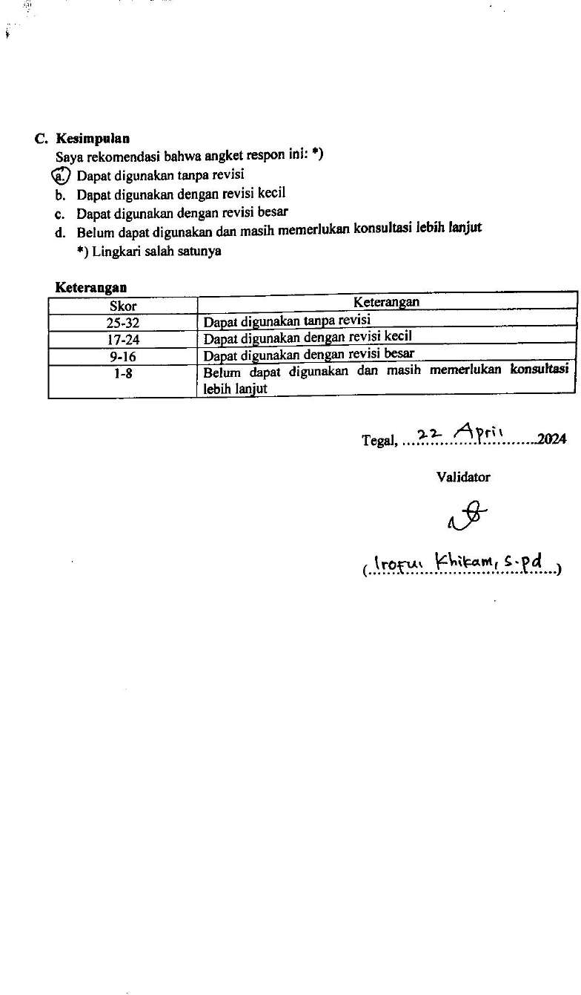

Lampiran 23. Hasil Analisis Angket Pra Penelitian

Responden  ke- | Pernyataan |  |  |  |  |  |  |  |  |  |  |  |  |  |  | Skor  Total | Presentase  (P = N/F x 100%) | Kategori
 | 1 | 2 | 3 | 4 | 5 | 6 | 7 | 8 | 9 | 10 | 11 | 12 | 13 | 14 | 15
1 | 2 | 2 | 2 | 2 | 2 | 2 | 2 | 2 | 2 | 2 | 2 | 2 | 2 | 3 | 2 | 31 | 52 | Cukup
2 | 2 | 2 | 2 | 2 | 2 | 1 | 1 | 2 | 2 | 2 | 2 | 2 | 2 | 2 | 2 | 28 | 46,7 | Cukup
3 | 3 | 3 | 2 | 2 | 4 | 3 | 2 | 3 | 3 | 2 | 2 | 1 | 1 | 2 | 2 | 35 | 58,3 | Cukup
4 | 1 | 2 | 2 | 2 | 1 | 2 | 1 | 3 | 2 | 2 | 1 | 2 | 1 | 3 | 1 | 26 | 43,3 | Cukup
5 | 3 | 3 | 3 | 2 | 3 | 2 | 1 | 2 | 2 | 2 | 3 | 3 | 1 | 4 | 3 | 37 | 61,7 | Baik
6 | 3 | 4 | 3 | 3 | 3 | 3 | 3 | 3 | 3 | 3 | 3 | 3 | 2 | 4 | 3 | 46 | 76,7 | Baik
7 | 3 | 3 | 3 | 3 | 2 | 2 | 4 | 3 | 3 | 2 | 3 | 2 | 3 | 3 | 3 | 42 | 70 | Baik
8 | 3 | 3 | 2 | 2 | 2 | 2 | 2 | 2 | 3 | 2 | 2 | 2 | 3 | 3 | 2 | 35 | 58,3 | Cukup
9 | 3 | 3 | 3 | 3 | 3 | 4 | 4 | 3 | 3 | 3 | 2 | 3 | 2 | 3 | 2 | 44 | 73,3 | Baik
10 | 3 | 3 | 3 | 3 | 3 | 2 | 2 | 2 | 2 | 2 | 3 | 3 | 2 | 3 | 3 | 39 | 65 | Baik
11 | 3 | 3 | 3 | 4 | 3 | 4 | 3 | 3 | 3 | 2 | 3 | 3 | 3 | 2 | 3 | 45 | 75 | Baik
12 | 4 | 1 | 2 | 2 | 1 | 1 | 3 | 2 | 3 | 3 | 2 | 3 | 2 | 2 | 2 | 33 | 55 | Cukup
13 | 3 | 2 | 3 | 2 | 2 | 2 | 3 | 2 | 4 | 2 | 2 | 2 | 4 | 4 | 4 | 41 | 68,3 | Baik
14 | 3 | 2 | 2 | 2 | 3 | 2 | 3 | 2 | 3 | 2 | 3 | 2 | 3 | 3 | 3 | 38 | 63,3 | Baik
15 | 3 | 3 | 2 | 2 | 2 | 2 | 2 | 2 | 2 | 2 | 2 | 2 | 2 | 3 | 3 | 34 | 56,7 | Cukup
16 | 3 | 2 | 2 | 3 | 2 | 2 | 2 | 2 | 3 | 2 | 2 | 2 | 2 | 3 | 2 | 34 | 56,7 | Cukup
17 | 3 | 4 | 3 | 2 | 3 | 3 | 1 | 2 | 3 | 3 | 2 | 2 | 3 | 3 | 3 | 40 | 66,7 | Baik
18 | 3 | 4 | 3 | 4 | 3 | 4 | 3 | 4 | 3 | 4 | 3 | 4 | 3 | 4 | 3 | 52 | 86,7 | Sangat Baik
19 | 3 | 4 | 2 | 3 | 2 | 2 | 1 | 1 | 2 | 3 | 2 | 2 | 2 | 4 | 2 | 35 | 53,3 | Cukup

205

Interpretasi Tingkat Berpikir Kreatif Siswa (Riduwan, 2010)

Presentase (%) | Kategori | Frekuensi
81-100% | Sangat Baik | 1
61-80% | Baik | 9
41-60% | Cukup | 9
21-40% | Kurang | 0
0-20% | Sangat Kurang | 0
TOTAL |  | 19
Diagram Hasil Angket Pra Penelitian Kemampuan Berpikir Kreatif 19 Responden
0% 0% 5%
47%
48%
Sangat Baik Baik
Cukup Kurang
Sangat Kurang

206

Lampiran 24. Hasil Analisis Uji Validitas Soal

Hasil Analisis Soal Uji Coba Menggunakan Software SPSS Versi 22
Correlations
Butir | SPSS | r tabel | Total | Kriteria | Aspek  Berpikir Kreatif | Indikator
1 | Pearson  Correlation | 0,361 | ,297 | Tidak Valid | Fluency (Berpikir lancar) | Mengajukan banyak pertanyaan dalam waktu tertentu
 | Sig. (2-tailed) |  | ,111
 | N |  | 30
2 | Pearson  Correlation | 0,361 | .886** | Valid
 | Sig. (2-tailed) |  | ,000
 | N |  | 30
3 | Pearson  Correlation | 0,361 | .863** | Valid | Fluency (Berpikir lancar) | Memberikan banyak jawaban/ gagasan/cara untuk menanggapi suatu pertanyaan dalam waktu  tertentu
 | Sig. (2-tailed) |  | ,000
 | N |  | 30
4 | Pearson  Correlation | 0,361 | ,352 | Tidak Valid
 | Sig. (2-tailed) |  | ,056
 | N |  | 30
5 | Pearson  Correlation | 0,361 | .787** | Valid | Flexibility (Berpikir Luwes) | Menghasilkan variasi-variasi gagasan penyelesaian masalah atau jawaban suatu pertanyaan.
 | Sig. (2-tailed) |  | ,000
 | N |  | 30
6 | Pearson  Correlation | 0,361 | .890** | Valid
 | Sig. (2-tailed) |  | ,000
 | N |  | 30

7 | Pearson  Correlation | 0,361 | .941** | Valid | Originality (Berpikir Orisinil) | Memberikan gagasan yang relatif baru dalam menyelesaikan masalah atau jawaban yang lain dari yang sudah biasa dalam menjawab suatu  pertanyaan.
 | Sig. (2-tailed) |  | ,000
 | N |  | 30
8 | Pearson  Correlation | 0,361 | .880** | Valid
 | Sig. (2-tailed) |  | ,000
 | N |  | 30
9 | Pearson  Correlation | 0,361 | .663** | Valid | Elaboration  (Merinci) | Menambah atau memerinci suatu gagasan untuk meningkatkan kualitas dari gagasan  tersebut.
 | Sig. (2-tailed) |  | ,000
 | N |  | 30
10 | Pearson  Correlation | 0,361 | .939** | Valid
 | Sig. (2-tailed) |  | ,000
 | N |  | 30
Total | Pearson  Correlation |  | 1
 | Sig. (2-tailed)
 | N |  | 30

Hasil Analisis Uji Validitas Instrumen Tes

No | Kriteria Soal | Nomor Soal | Jumlah Soal
1 | Valid | 2, 3, 5, 6, 7, 8, 9, 10 | 8
2 | Tidak Valid | 1, 4 | 2

Lampiran 25. Hasil Analisis Uji Reliabilitas Soal

Case Processing Summary
 |  | N | %
Cases | Valid | 30 | 100.0
 | Excludedª | 0 | .0
 | Total | 30 | 100.0
a. Listwise deletion based on all variables in the procedure.

Reliability Statistics
Cronbach's Alpha | N of Items | Kategori
.921 | 10 | Reliabel

Lampiran 26. Hasil Analisis Uji Tingkat Kesukaran Butir Soal

Statistics
 |  | Soal_1 | Soal_2 | Soal_3 | Soal_4 | Soal_5 | Soal_6 | Soal_7 | Soal_8 | Soal_9 | Soal_10
N | Valid | 30 | 30 | 30 | 30 | 30 | 30 | 30 | 30 | 30 | 30
 | Missing | 0 | 0 | 0 | 0 | 0 | 0 | 0 | 0 | 0 | 0
Mean |  | 2,83 | 2,97 | 3,00 | 3,60 | 1,97 | 2,93 | 2,43 | 2,50 | 1,20 | 2,57
Maximum |  | 4 | 4 | 4 | 4 | 4 | 4 | 4 | 4 | 4 | 4
Tingkat Kesukaran (TK) |  | 0,71 | 0,74 | 0,75 | 0,90 | 0,49 | 0,73 | 0,61 | 0,63 | 0,30 | 0,64
Kriteria |  | Mudah | Mudah | Mudah | Mudah | Sedang | Mudah | Sedang | Sedang | Sukar | Sedang

Hasil Analisis Tingkat Kesukaran Tiap Butir Soal

Indeks Kesukaran | Kriteria | Nomor Soal | Jumlah
0,71 – 1,00 | Mudah | 1, 2, 3, 4,6 | 5
0,31 – 0,70 | Sedang | 5, 7, 8, 10 | 4
0,00 – 0,30 | Sukar | 9 | 1

Lampiran 27. Hasil Analisis Uji Daya Beda Soal

No | Kode Nama Siswa | S1 | S2 | S3 | S4 | S5 | S6 | S7 | S8 | S9 | S10 | Total
1 | AFS | 4 | 4 | 4 | 4 | 4 | 4 | 4 | 4 | 2 | 4 | 38 | K E L O M P O K  A T A S
2 | ARRH | 2 | 4 | 4 | 4 | 4 | 4 | 4 | 4 | 4 | 4 | 38
3 | SDTW | 4 | 4 | 4 | 4 | 3 | 4 | 4 | 4 | 2 | 4 | 37
4 | AHM | 4 | 4 | 4 | 4 | 3 | 4 | 4 | 4 | 1 | 4 | 36
5 | AEP | 3 | 4 | 4 | 4 | 3 | 4 | 4 | 4 | 2 | 4 | 36
6 | APJ | 4 | 4 | 4 | 4 | 3 | 4 | 3 | 3 | 2 | 4 | 35
7 | JAN | 3 | 4 | 4 | 4 | 3 | 4 | 4 | 3 | 2 | 4 | 35
8 | PSA | 3 | 4 | 4 | 3 | 3 | 4 | 4 | 4 | 2 | 4 | 35
9 | SAB | 3 | 4 | 4 | 4 | 3 | 4 | 4 | 3 | 2 | 4 | 35
10 | FDAR | 3 | 4 | 4 | 4 | 3 | 4 | 4 | 3 | 1 | 4 | 34
11 | MRH | 4 | 4 | 4 | 4 | 3 | 3 | 4 | 3 | 1 | 4 | 34
12 | RSH | 2 | 4 | 4 | 4 | 3 | 3 | 4 | 3 | 2 | 4 | 33
13 | MAFP | 3 | 4 | 4 | 4 | 2 | 3 | 4 | 3 | 1 | 4 | 32
14 | SKS | 4 | 4 | 4 | 4 | 0 | 4 | 4 | 4 | 0 | 4 | 32
15 | CCK | 1 | 3 | 4 | 3 | 2 | 3 | 4 | 4 | 1 | 4 | 29
16 | DR | 1 | 1 | 2 | 4 | 3 | 2 | 3 | 2 | 2 | 2 | 22 | K E L O M
17 | FST | 1 | 2 | 3 | 4 | 2 | 2 | 2 | 2 | 2 | 2 | 22
18 | MFA | 3 | 3 | 1 | 2 | 2 | 3 | 1 | 3 | 1 | 2 | 21
19 | RRW | 2 | 2 | 3 | 4 | 3 | 2 | 1 | 1 | 2 | 1 | 21
20 | AAP | 2 | 2 | 2 | 4 | 3 | 3 | 1 | 1 | 1 | 0 | 19
21 | KAF | 3 | 2 | 2 | 4 | 1 | 3 | 0 | 1 | 0 | 2 | 18

22 | RWB | 4 | 2 | 1 | 1 | 1 | 1 | 2 | 2 | 1 | 2 | 17 | P O K  B A W A H
23 | RFJ | 3 | 2 | 2 | 2 | 1 | 2 | 1 | 3 | 1 | 0 | 17
24 | HIS | 2 | 2 | 3 | 4 | 0 | 2 | 1 | 1 | 0 | 1 | 16
25 | NADP | 3 | 3 | 1 | 2 | 1 | 2 | 1 | 1 | 1 | 1 | 16
26 | ZC | 3 | 2 | 2 | 4 | 0 | 2 | 1 | 1 | 0 | 1 | 16
27 | AM | 3 | 3 | 1 | 4 | 0 | 2 | 0 | 1 | 0 | 1 | 15
28 | ARF | 3 | 1 | 2 | 4 | 0 | 2 | 0 | 1 | 0 | 1 | 14
29 | AR | 2 | 2 | 3 | 4 | 0 | 2 | 0 | 1 | 0 | 0 | 14
30 | IHB | 3 | 1 | 2 | 3 | 0 | 2 | 0 | 1 | 0 | 1 | 13
Skor Max |  | 4 | 4 | 4 | 4 | 4 | 4 | 4 | 4 | 4 | 4
N*50% |  | 15
Rata-rata atas |  | 3,13 | 3,93 | 4,00 | 3,87 | 2,80 | 3,73 | 3,93 | 3,53 | 1,67 | 4,00
Rata-rata bawah |  | 2,53 | 2,00 | 2,00 | 3,33 | 1,13 | 2,13 | 0,93 | 1,47 | 0,73 | 1,13
Daya pembeda |  | 0,15 | 0,48 | 0,50 | 0,13 | 0,42 | 0,40 | 0,75 | 0,52 | 0,23 | 0,72
Kriteria |  | Buruk | Baik | Baik | Buruk | Baik | Cukup | Baik  Sekali | Baik  Sekali | Cukup | Baik  Sekali

Hasil Analisis Uji Daya Beda Soal

Kriteria | No Soal | Jumlah
Buruk | 1, 4 | 2
Cukup | 6, 9 | 2
Baik | 2, 3, 5,8 | 4
Baik Sekali | 7, 10 | 2

Lampiran 28. Daftar Nilai Pretest dan Posttest Kelas Eksperimen

No | Nama Peserta Didik Kelas VIII A | Nilai  Pretest | Nilai  Posttest
1 | ABDURROZZAQ FAWWAZ AKRAM IHWANI | 80 | 90
2 | ADILLA NAYLA FITRI | 55 | 80
3 | AISYAH SYAHARANI | 60 | 85
4 | ALMIRA KHAYLA FAHIMA | 55 | 75
5 | ALMIRA PUTRI ALDINA | 65 | 85
6 | ANNISA ZULFA RAHMADILA SUBAGIO. S | 55 | 90
7 | ARDHALIA PRICHILLA PUTRI | 55 | 90
8 | ARLAN EKA CANDRA | 70 | 95
9 | AURELIA ADAIVA SUSANTO | 70 | 90
10 | DEFTYAN MICHAEL YUDI WICAKSONO | 80 | 100
11 | DHONI RIZKY IBRAHIM | 50 | 95
12 | HISKIA CELENA ORIELIE | 70 | 100
13 | IMMANUEL JASON COMILON | 65 | 85
14 | JASON CHRISTIANTO | 70 | 95
15 | JONATAN JIVO | 55 | 85
16 | KHANSA SATRIANI NOOR ADELIA | 65 | 80
17 | MARSYAFIQA SALSABILA | 70 | 85
18 | MOH FADIL ALFARIZI | 60 | 95
19 | MUHAMMAD AFNAL SANJAYA | 75 | 85
20 | MUHAMMAD ALWI ALTAFAKHRIZI | 75 | 95
21 | MUHAMMAD HISYAM FANNAN | 60 | 90
22 | MUHAMMAD RIZKY ANGGA RADITHYA | 80 | 100
23 | NABILAH SHARFINA | 75 | 90
24 | NOUREEN NAZEERA | 75 | 90
25 | NUNGKY SAFIRA JASMINE SOWAM | 70 | 95
26 | PUTRI AGUSTIN | 65 | 95
27 | RAFI CHAMIDI | 60 | 90
28 | RAYMOND PHALOSA ERTON | 60 | 85
39 | RINDIANI PUTRI | 70 | 95
30 | SHEARLY RAMADHANI MANASA | 65 | 90
31 | SITI ZAHRA AULIA | 70 | 85

213

Lampiran 29. Daftar Nilai Pretest dan Posttest Kelas Kontrol

No | Nama Peserta Didik Kelas VIII B | Nilai  Pretest | Nilai  Posttest
1 | ALVITTO NARESWARA ABIFRITAMA | 70 | 80
2 | ANBAR ATIKA | 50 | 80
3 | ANGELINA VALERIE WIJAYA | 65 | 95
4 | ARDAN BAEHAQI | 35 | 85
5 | AZZEL AZZA HIDAYAT | 65 | 80
6 | CHRISTOVAL VALENTINO PUTRA | 70 | 75
7 | DANIEL WIJAYA ISWONO | 50 | 75
8 | DESWITA PUTRI ANDINI | 40 | 80
9 | DIAN ANGGREANI LUKITO | 45 | 90
10 | FATHAN ALMAISAN ZHAFAR | 45 | 65
11 | GIOVINCO VALEN TANUWIJAYA | 40 | 65
12 | HAFEEZ MUQNI MAHENDRA | 70 | 85
13 | INNA ATTA ALIYA | 45 | 85
14 | KAILA FAREIBA SASABRLY | 40 | 75
15 | KAYLA ELKAYSHA FERDYNAN | 55 | 75
16 | KEISYA NUR FADILAH | 40 | 80
17 | KEYSYA EPRYLIA INDAH PUTRIE | 45 | 85
18 | KYNAN RADINKA FIDEL | 55 | 75
19 | MAFTUH ADNAN ATHAARIQ | 70 | 85
20 | MUH. FAIRUZ NAZRIEL AMRULLAH | 35 | 60
21 | MUHAMMAD FAIZ GUNAWAN | 55 | 75
22 | MUHAMMAD ZAKY | 30 | 55
23 | NABILA NURUL AULIA | 55 | 90
24 | NABILAH PUTRI NURISKI | 55 | 80
25 | NARENDRA AHMAD FAHREZI SULISTYO | 50 | 85
26 | NOVITA ANDINI | 50 | 90
27 | SHAMKYAYOGI PUSPITANING KUSUMA | 50 | 70
28 | SYAIKA NAAYIF AL FATTII | 55 | 80
39 | SYIFA ADELIA PUTRI | 45 | 80
30 | VANESSA CHANDRA BUDIHARSO | 60 | 90
31 | WIGITA ANJANI | 70 | 95

Lampiran 30. Hasil Analisis Uji Normalitas

Case Processing Summary
 | Kelas | Cases
 |  | Valid |  | Missing |  | Total
 |  | N | Percent | N | Percent | N | Percent
Hasil Belajar Siswa | Pre-Test Eksperimen  (PJBL Berdiferensiasi) | 31 | 100.0% | 0 | 0.0% | 31 | 100.0%
 | Post-Test Eksperimen  (PJBL Berdiferensiasi) | 31 | 100.0% | 0 | 0.0% | 31 | 100.0%
 | Pre-Test Kontrol (PJBL) | 31 | 100.0% | 0 | 0.0% | 31 | 100.0%
 | Post-Test Kontrol  (PJBL) | 31 | 100.0% | 0 | 0.0% | 31 | 100.0%

Tests of Normality
 | Kelas | Kolmogorov-  Smirnovª |  |  | Shapiro-Wilk
 |  | Statistic | df | Sig. | Statisti  c | df | Sig.
Hasil Belajar Siswa | Pre-Test Eksperimen  (PJBL Berdiferensiasi) | .163 | 31 | .036 | .945 | 31 | .111
 | Post-Test Eksperimen  (PJBL Berdiferensiasi) | .156 | 31 | .054 | .935 | 31 | .059
 | Pre-Test Kontrol (PJBL) | .132 | 31 | .184 | .941 | 31 | .087
 | Post-Test Kontrol  (PJBL) | .165 | 31 | .030 | .941 | 31 | .091
a. Lilliefors Significance Correction

Lampiran 31. Hasil Analisis Uji Homogenitas

Uji Homogenitas Pretest Kelas Eksperimen Dan Kelas Kontrol

Test of Homogeneity of Variance
 |  | Levene  Statistic | df1 | df2 | Sig.
Hasil Belajar Siswa | Based on Mean | 2.900 | 1 | 60 | .094
 | Based on Median | 2.270 | 1 | 60 | .137
 | Based on Median and with  adjusted df | 2.270 | 1 | 51.971 | .138
 | Based on trimmed mean | 2.930 | 1 | 60 | .092

Uji Homogenitas Posttest Kelas Eksperimen Dan Kelas Kontrol

Test of Homogeneity of Variance
 |  | Levene  Statistic | df1 | df2 | Sig.
Hasil Belajar Siswa | Based on Mean | 3.219 | 1 | 60 | .078
 | Based on Median | 2.821 | 1 | 60 | .098
 | Based on Median and with  adjusted df | 2.821 | 1 | 49.207 | .099
 | Based on trimmed mean | 2.902 | 1 | 60 | .094

Lampiran 32. Hasil Analisis Uji N-Gain Score

Descriptives
 | Kelas |  |  | Statistic | Std. Error
NGain_ Persen | Eksperime n | Mean |  | 70.2906 | 3.11060
 |  | 95% Confidence  Interval for Mean | Lower Bound | 63.9379
 |  |  | Upper Bound | 76.6433
 |  | 5% Trimmed Mean |  | 70.2665
 |  | Median |  | 71.4286
 |  | Variance |  | 299.950
 |  | Std. Deviation |  | 17.3190  7
 |  | Minimum |  | 40.00
 |  | Maximum |  | 100.00
 |  | Range |  | 60.00
 |  | Interquartile Range |  | 26.19
 |  | Skewness |  | .029 | .421
 |  | Kurtosis |  | -.942 | .821
 | Kontrol | Mean |  | 57.1236 | 3.19243
 |  | 95% Confidence  Interval for Mean | Lower Bound | 50.6038
 |  |  | Upper Bound | 63.6434
 |  | 5% Trimmed Mean |  | 57.5012
 |  | Median |  | 55.5556
 |  | Variance |  | 315.940
 |  | Std. Deviation |  | 17.7747  1
 |  | Minimum |  | 16.67
 |  | Maximum |  | 85.71
 |  | Range |  | 69.05
 |  | Interquartile Range |  | 29.87
 |  | Skewness |  | -.135 | .421
 |  | Kurtosis |  | -.806 | .821

Lampiran 33. Hasil Analisis Ketuntasan Klasikal Posttest Kelas Eksprimen- Kontrol

NILAI KETUNTASAN KLASIKAL
Kelas Eksperimen |  |  | Kelas Kontrol
No | Nilai Posttest | Keterangan | No | Nilai Posttest | Keterangan
1 | 90 | Tuntas | 1 | 80 | Tuntas
2 | 80 | Tuntas | 2 | 80 | Tuntas
3 | 85 | Tuntas | 3 | 95 | Tuntas
4 | 75 | Tidak Tuntas | 4 | 85 | Tuntas
5 | 85 | Tuntas | 5 | 80 | Tuntas
6 | 90 | Tuntas | 6 | 75 | Tidak Tuntas
7 | 90 | Tuntas | 7 | 75 | Tidak Tuntas
8 | 95 | Tuntas | 8 | 80 | Tuntas
9 | 90 | Tuntas | 9 | 90 | Tuntas
10 | 100 | Tuntas | 10 | 65 | Tidak Tuntas
11 | 95 | Tuntas | 11 | 65 | Tidak Tuntas
12 | 100 | Tuntas | 12 | 85 | Tuntas
13 | 85 | Tuntas | 13 | 85 | Tuntas
14 | 95 | Tuntas | 14 | 75 | Tidak Tuntas
15 | 85 | Tuntas | 15 | 75 | Tidak Tuntas
16 | 80 | Tuntas | 16 | 80 | Tuntas
17 | 85 | Tuntas | 17 | 85 | Tuntas
18 | 95 | Tuntas | 18 | 75 | Tidak Tuntas
19 | 85 | Tuntas | 19 | 85 | Tuntas
20 | 95 | Tuntas | 20 | 60 | Tidak Tuntas
21 | 90 | Tuntas | 21 | 75 | Tidak Tuntas
22 | 100 | Tuntas | 22 | 55 | Tidak Tuntas
23 | 90 | Tuntas | 23 | 90 | Tuntas
24 | 90 | Tuntas | 24 | 80 | Tuntas
25 | 95 | Tuntas | 25 | 85 | Tuntas
26 | 95 | Tuntas | 26 | 90 | Tuntas
27 | 90 | Tuntas | 27 | 70 | Tidak Tuntas
28 | 85 | Tuntas | 28 | 80 | Tuntas
29 | 95 | Tuntas | 29 | 80 | Tuntas
30 | 90 | Tuntas | 30 | 90 | Tuntas
31 | 85 | Tuntas | 31 | 95 | Tuntas
Presentase  Ketuntasan |  | 97 | Presentase  Ketuntasan |  | 64,5
Catatan: KKTP = 80

Lampiran 34. Hasil Analisis Independent Sample T Test

Independent Samples Test
 |  | Levene's Test  for Equality of Variances |  | t-test for Equality of Means
 |  | F | Sig. | t | df | Sig. (2-  tailed) | Mean Difference | Std. Error  Difference | 95% Confidence  Interval of the Difference
 |  |  |  |  |  |  |  |  | Lower | Upper
Hasil | Equal
Belajar | variances | 3,219 | ,078 | 5,079 | 60 | ,000 | 10,323 | 2,033 | 6,257 | 14,388
IPA | assumed
 | Equal
 | variances  not |  |  | 5,079 | 51,193 | ,000 | 10,323 | 2,033 | 6,243 | 14,403
 | assumed

219

Lampiran 35. Hasil Analisis Lembar Observasi Kelas Eksperimen

K | N | O | Fluency |  |  |  |  |  |  | Flexibility |  |  |  | Originality |  |  |  | Elaboration
E L O M P O K | O  SI S W A | B S E R V E R | Mengajuka n banyak pertanyaan dalam waktu tertentu |  |  | Memberikan banyak jawaban dalam menjawab suatu pertanyaan dalam waktu  tertentu |  |  |  | Menghasilkan variasi-variasi gagasan penyelesaian masalah atau jawaban suatu pertanyaan. |  |  |  | Memberikan jawaban/ gagasan yang lain (baru) yang jarang diberikan kebanyakan  orang. |  |  |  | Memperinci suatu jawaban sehingga meningkatkan kualitas jawaban tersebut
 |  |  | No butir ke-
 |  |  | 1 | To tal  O1 | To tal  O2 | 2 | 4 | To tal  O1 | To tal  O2 | 5 | 6 | To tal  O1 | To tal  O2 | 3 | 7 | To tal  O1 | To tal  O2 | 8 | 9 | 1  0 | To tal  O1 | To tal  O2
V I S U A L  1 | 21 | O  1 | 4 | 4 |  | 4 | 3 | 7 |  | 3 | 4 | 7 |  | 4 | 3 | 7 |  | 3 | 3 | 4 | 10
 |  | O  2 | 4 |  | 4 | 4 | 4 |  | 8 | 3 | 4 |  | 7 | 3 | 3 |  | 6 | 3 | 4 | 4 |  | 11
 | 29 | O  1 | 4 | 4 |  | 4 | 4 | 8 |  | 3 | 3 | 6 |  | 3 | 3 | 6 |  | 4 | 3 | 3 | 10
 |  | O  2 | 4 |  | 4 | 4 | 3 |  | 7 | 3 | 4 |  | 7 | 3 | 4 |  | 7 | 4 | 3 | 3 |  | 10
 | 31 | O  1 | 4 | 4 |  | 3 | 3 | 6 |  | 3 | 3 | 6 |  | 3 | 3 | 6 |  | 3 | 3 | 3 | 9
 |  | O  2 | 3 |  | 3 | 3 | 3 |  | 6 | 4 | 3 |  | 7 | 3 | 3 |  | 6 | 3 | 3 | 3 |  | 9
 | 23 | O  1 | 4 | 4 |  | 4 | 4 | 8 |  | 4 | 4 | 8 |  | 4 | 3 | 7 |  | 3 | 4 | 4 | 11
 |  | O  2 | 4 |  | 4 | 4 | 4 |  | 8 | 3 | 4 |  | 7 | 4 | 4 |  | 8 | 4 | 4 | 4 |  | 12
V I S U A L  2 | 14 | O  1 | 4 | 4 |  | 4 | 4 | 8 |  | 3 | 3 | 6 |  | 4 | 3 | 7 |  | 3 | 3 | 3 | 9
 |  | O  2 | 3 |  | 3 | 3 | 4 |  | 7 | 3 | 4 |  | 7 | 4 | 3 |  | 7 | 4 | 3 | 3 |  | 10
 | 1 | O  1 | 4 | 4 |  | 4 | 3 | 7 |  | 4 | 3 | 7 |  | 3 | 3 | 6 |  | 3 | 3 | 3 | 9
 |  | O  2 | 3 |  | 3 | 4 | 4 |  | 8 | 3 | 4 |  | 7 | 3 | 4 |  | 7 | 4 | 3 | 4 |  | 11

220

 | 12 | O  1 | 4 | 4 |  | 4 | 4 | 8 |  | 4 | 3 | 7 |  | 4 | 4 | 8 |  | 4 | 4 | 3 | 11
 |  | O  2 | 4 |  | 4 | 4 | 4 |  | 8 | 4 | 4 |  | 8 | 4 | 3 |  | 7 | 4 | 4 | 4 |  | 12
 | 18 | O  1 | 4 | 4 |  | 4 | 3 | 7 |  | 3 | 4 | 7 |  | 3 | 3 | 6 |  | 3 | 3 | 3 | 9
 |  | O  2 | 3 |  | 3 | 3 | 4 |  | 7 | 3 | 3 |  | 6 | 3 | 3 |  | 6 | 3 | 4 | 3 |  | 10
V I S U A L  3 | 8 | O  1 | 4 | 4 |  | 4 | 4 | 8 |  | 3 | 4 | 7 |  | 3 | 4 | 7 |  | 3 | 4 | 3 | 10
 |  | O  2 | 4 |  | 4 | 3 | 4 |  | 7 | 4 | 3 |  | 7 | 3 | 4 |  | 7 | 3 | 4 | 3 |  | 10
 | 22 | O  1 | 4 | 4 |  | 4 | 4 | 8 |  | 4 | 4 | 8 |  | 4 | 3 | 7 |  | 4 | 4 | 3 | 11
 |  | O  2 | 4 |  | 4 | 4 | 4 |  | 8 | 4 | 4 |  | 8 | 4 | 3 |  | 7 | 4 | 4 | 3 |  | 11
 | 7 | O  1 | 4 | 4 |  | 4 | 4 | 8 |  | 3 | 4 | 7 |  | 3 | 3 | 6 |  | 4 | 3 | 3 | 10
 |  | O  2 | 3 |  | 3 | 4 | 3 |  | 7 | 4 | 3 |  | 7 | 3 | 4 |  | 7 | 3 | 4 | 3 |  | 10
 | 30 | O  1 | 3 | 3 |  | 3 | 4 | 7 |  | 3 | 3 | 6 |  | 3 | 3 | 6 |  | 3 | 4 | 3 | 10
 |  | O  2 | 4 |  | 4 | 4 | 3 |  | 7 | 3 | 4 |  | 7 | 3 | 3 |  | 6 | 3 | 4 | 3 |  | 10
 | 6 | O  1 | 4 | 4 |  | 3 | 4 | 7 |  | 3 | 3 | 6 |  | 3 | 3 | 6 |  | 3 | 3 | 3 | 9
 |  | O  2 | 3 |  | 3 | 4 | 3 |  | 7 | 3 | 3 |  | 6 | 3 | 3 |  | 6 | 3 | 3 | 3 |  | 9
A U D I T O R I | 10 | O  1 | 4 | 4 |  | 4 | 4 | 8 |  | 4 | 4 | 8 |  | 4 | 4 | 8 |  | 4 | 4 | 4 | 12
 |  | O  2 | 4 |  | 4 | 4 | 4 |  | 8 | 4 | 4 |  | 8 | 4 | 4 |  | 8 | 4 | 4 | 4 |  | 12
 | 28 | O  1 | 3 | 3 |  | 3 | 4 | 7 |  | 4 | 4 | 8 |  | 3 | 3 | 6 |  | 3 | 4 | 3 | 10
 |  | O  2 | 4 |  | 4 | 3 | 3 |  | 6 | 4 | 3 |  | 7 | 3 | 3 |  | 6 | 4 | 3 | 3 |  | 10
 | 5 | O  1 | 4 | 4 |  | 4 | 3 | 7 |  | 4 | 4 | 8 |  | 4 | 3 | 7 |  | 3 | 3 | 3 | 9
 |  | O | 3 |  | 3 | 4 | 3 |  | 7 | 3 | 4 |  | 7 | 4 | 4 |  | 8 | 3 | 3 | 3 |  | 9

 |  | 2
 | 16 | O 1 | 3 | 3 |  | 3 | 3 | 6 |  | 3 | 3 | 6 |  | 3 | 3 | 6 |  | 3 | 3 | 3 | 9
 |  | O  2 | 3 |  | 3 | 3 | 3 |  | 6 | 3 | 3 |  | 6 | 3 | 3 |  | 6 | 3 | 3 | 3 |  | 9
K I N E S T E T I K  1 | 18 | O  1 | 4 | 4 |  | 4 | 3 | 7 |  | 4 | 3 | 7 |  | 3 | 3 | 6 |  | 4 | 3 | 3 | 10
 |  | O  2 | 4 |  | 4 | 3 | 4 |  | 7 | 3 | 3 |  | 6 | 3 | 3 |  | 6 | 3 | 4 | 3 |  | 10
 | 20 | O  1 | 4 | 4 |  | 4 | 3 | 7 |  | 4 | 3 | 7 |  | 3 | 4 | 7 |  | 4 | 4 | 3 | 11
 |  | O  2 | 4 |  | 4 | 4 | 4 |  | 8 | 3 | 4 |  | 7 | 4 | 3 |  | 7 | 4 | 4 | 3 |  | 11
 | 3 | O  1 | 3 | 3 |  | 3 | 3 | 6 |  | 3 | 3 | 6 |  | 3 | 3 | 6 |  | 3 | 3 | 3 | 9
 |  | O  2 | 4 |  | 4 | 3 | 4 |  | 7 | 3 | 4 |  | 7 | 3 | 3 |  | 6 | 3 | 4 | 3 |  | 10
 | 4 | O  1 | 3 | 3 |  | 2 | 3 | 5 |  | 3 | 3 | 6 |  | 2 | 3 | 5 |  | 3 | 3 | 3 | 9
 |  | O  2 | 2 |  | 2 | 3 | 3 |  | 6 | 3 | 3 |  | 6 | 2 | 3 |  | 5 | 3 | 3 | 3 |  | 9
K I N E S T E T I K  2 | 19 | O  1 | 3 | 3 |  | 3 | 4 | 7 |  | 4 | 4 | 8 |  | 3 | 3 | 6 |  | 4 | 3 | 3 | 10
 |  | O  2 | 4 |  | 4 | 4 | 4 |  | 8 | 4 | 4 |  | 8 | 3 | 3 |  | 6 | 3 | 3 | 3 |  | 9
 | 13 | O  1 | 3 | 3 |  | 3 | 3 | 6 |  | 3 | 4 | 7 |  | 3 | 3 | 6 |  | 3 | 4 | 3 | 10
 |  | O  2 | 4 |  | 4 | 4 | 3 |  | 7 | 3 | 3 |  | 6 | 3 | 3 |  | 6 | 3 | 3 | 3 |  | 9
 | 9 | O  1 | 3 | 3 |  | 3 | 3 | 6 |  | 3 | 4 | 7 |  | 3 | 3 | 6 |  | 3 | 4 | 3 | 10
 |  | O  2 | 4 |  | 4 | 4 | 3 |  | 7 | 4 | 3 |  | 7 | 3 | 3 |  | 6 | 3 | 4 | 3 |  | 10
 | 24 | O  1 | 4 | 4 |  | 4 | 3 | 7 |  | 3 | 3 | 6 |  | 4 | 3 | 7 |  | 4 | 4 | 3 | 11
 |  | O  2 | 3 |  | 3 | 4 | 3 |  | 7 | 4 | 4 |  | 8 | 4 | 3 |  | 7 | 4 | 4 | 3 |  | 11
 | 15 | O | 3 | 3 |  | 3 | 3 | 6 |  | 3 | 4 | 7 |  | 3 | 3 | 6 |  | 3 | 2 | 3 | 8

 |  | 1
 |  | O  2 | 3 |  | 3 | 3 | 4 |  | 7 | 3 | 3 |  | 6 | 3 | 3 |  | 6 | 3 | 2 | 3 |  | 8
K I N E S T E T I K  3 | 11 | O  1 | 4 | 4 |  | 3 | 4 | 7 |  | 3 | 3 | 6 |  | 4 | 3 | 7 |  | 3 | 3 | 3 | 9
 |  | O  2 | 3 |  | 3 | 4 | 3 |  | 7 | 3 | 3 |  | 6 | 3 | 3 |  | 6 | 3 | 3 | 3 |  | 9
 | 27 | O  1 | 4 | 4 |  | 3 | 4 | 7 |  | 3 | 3 | 6 |  | 3 | 4 | 7 |  | 2 | 3 | 3 | 8
 |  | O  2 | 4 |  | 4 | 3 | 4 |  | 7 | 3 | 3 |  | 6 | 3 | 3 |  | 6 | 2 | 3 | 3 |  | 8
 | 26 | O  1 | 4 | 4 |  | 4 | 3 | 7 |  | 3 | 3 | 6 |  | 3 | 3 | 6 |  | 4 | 4 | 3 | 11
 |  | O  2 | 4 |  | 4 | 3 | 4 |  | 7 | 4 | 4 |  | 8 | 3 | 3 |  | 6 | 3 | 4 | 3 |  | 10
 | 25 | O  1 | 4 | 4 |  | 4 | 4 | 8 |  | 4 | 3 | 7 |  | 4 | 4 | 8 |  | 4 | 4 | 4 | 12
 |  | O  2 | 4 |  | 4 | 4 | 4 |  | 8 | 4 | 4 |  | 8 | 4 | 4 |  | 8 | 4 | 4 | 4 |  | 12
 | 2 | O  1 | 3 | 3 |  | 4 | 4 | 8 |  | 4 | 3 | 7 |  | 3 | 3 | 6 |  | 3 | 3 | 3 | 9
 |  | O  2 | 4 |  | 4 | 3 | 3 |  | 6 | 3 | 4 |  | 7 | 3 | 3 |  | 6 | 3 | 3 | 3 |  | 9
Jumlah |  |  |  | 11  4 | 11  1 |  |  | 21  9 | 22  1 |  |  | 21  1 | 21  5 |  |  | 20  1 | 20  2 |  |  |  | 305 | 31  0
Max |  |  |  | 4 | 4 |  |  | 8 | 8 |  |  | 8 | 8 |  |  | 8 | 8 |  |  |  | 12 | 12
Min |  |  |  | 3 | 2 |  |  | 5 | 6 |  |  | 6 | 6 |  |  | 5 | 5 |  |  |  | 8 | 8
Mean |  |  |  | 3,6  8 | 3,5  8 |  |  | 7,0  6 | 7,1  3 |  |  | 6,8  1 | 6,9  4 |  |  | 6,4  8 | 6,5  2 |  |  |  | 9,84 | 10,  00
SD |  |  |  | 0,4  8 | 0,5  6 |  |  | 0,8  1 | 0,6  7 |  |  | 0,7  5 | 0,7  3 |  |  | 0,7  2 | 0,7  7 |  |  |  | 1,04 | 1,1  3
% |  |  |  | 91,  94 | 89,  52 |  |  | 88,  31 | 89,  11 |  |  | 85,  08 | 86,  69 |  |  | 81,  05 | 81,  45 |  |  |  | 81,9  9 | 83,  33
%rata-rata |  |  |  | 91  (Sangat Kreatif) |  |  |  | 89  (Sangat Kreatif) |  |  |  | 86  (Sangat Kreatif) |  |  |  | 81  (Sangat Kreatif) |  |  |  |  | 83  (Sangat Kreatif)
 |  |  |  | % Fluency  90%  (Sangat Kreatif) |  |  |  |  |  |  |  | %  Flexibilit y |  |  |  | %  Originali ty |  |  |  |  | %  Elaborati on

 |  |  | 86%  (Sangat Kreatif) |  | 81  (Sangat Kreatif) |  | 83%  (Sangat Kreatif)
% Observasi Kemampuan Berpikir Kreatif Seluruh Aspek =85% (Sangat Kreatif)

Lampiran 36. Hasil Analisis Lembar Observasi Kelas Kontrol

K | N | O | Fluency |  |  |  |  |  |  | Flexibility |  |  |  | Originality |  |  |  | Elaboration
E L O M P O K | O  S I S W A | B S E R V E R | Mengajuka n banyak pertanyaan dalam waktu tertentu |  |  | Memberikan banyak jawaban dalam menjawab suatu pertanyaan dalam waktu  tertentu |  |  |  | Menghasilkan variasi-variasi gagasan penyelesaian masalah atau jawaban suatu pertanyaan. |  |  |  | Memberikan jawaban/ gagasan yang lain (baru) yang jarang diberikan kebanyakan  orang. |  |  |  | Memperinci suatu jawaban sehingga meningkatkan kualitas jawaban tersebut
 |  |  | No butir ke-
 |  |  | 1 | To tal  O1 | To tal  O2 | 2 | 4 | To tal  O1 | To tal  O2 | 5 | 6 | To tal  O1 | To tal  O2 | 3 | 7 | To tal  O1 | To tal  O2 | 8 | 9 | 1  0 | To tal  O1 | To tal  O2
S A T U | 21 | O  1 | 3 | 3 |  | 3 | 3 | 6 |  | 3 | 3 | 6 |  | 2 | 3 | 5 |  | 3 | 2 | 3 | 8
 |  | O  2 | 3 |  | 3 | 3 | 3 |  | 6 | 3 | 3 |  | 6 | 2 | 3 |  | 5 | 3 | 3 | 2 |  | 8
 | 10 | O  1 | 2 | 2 |  | 2 | 3 | 5 |  | 3 | 2 | 5 |  | 2 | 2 | 4 |  | 2 | 2 | 2 | 6
 |  | O  2 | 3 |  | 3 | 3 | 3 |  | 6 | 3 | 3 |  | 6 | 2 | 2 |  | 4 | 2 | 2 | 2 |  | 6
 | 14 | O  1 | 3 | 3 |  | 3 | 3 | 6 |  | 3 | 3 | 6 |  | 2 | 3 | 5 |  | 2 | 2 | 3 | 7
 |  | O  2 | 3 |  | 3 | 3 | 3 |  | 6 | 4 | 3 |  | 7 | 2 | 3 |  | 5 | 2 | 2 | 3 |  | 7
 | 31 | O  1 | 4 | 4 |  | 4 | 4 | 8 |  | 4 | 4 | 8 |  | 3 | 4 | 7 |  | 4 | 4 | 3 | 11
 |  | O  2 | 4 |  | 4 | 4 | 3 |  | 7 | 4 | 4 |  | 8 | 3 | 4 |  | 7 | 4 | 4 | 4 |  | 12
D U A | 1 | O  1 | 4 | 4 |  | 4 | 4 | 8 |  | 4 | 4 | 8 |  | 3 | 3 | 6 |  | 3 | 3 | 3 | 9
 |  | O  2 | 3 |  | 3 | 3 | 3 |  | 6 | 3 | 3 |  | 6 | 3 | 3 |  | 6 | 3 | 3 | 3 |  | 9
 | 7 | O  1 | 3 | 3 |  | 3 | 3 | 6 |  | 3 | 3 | 6 |  | 2 | 3 | 5 |  | 3 | 2 | 3 | 8
 |  | O  2 | 3 |  | 3 | 3 | 3 |  | 6 | 3 | 3 |  | 6 | 2 | 3 |  | 5 | 2 | 3 | 3 |  | 8

 | 26 | O  1 | 4 | 4 |  | 4 | 3 | 7 |  | 4 | 4 | 8 |  | 3 | 3 | 6 |  | 3 | 4 | 3 | 10
 |  | O  2 | 4 |  | 4 | 4 | 4 |  | 8 | 3 | 4 |  | 7 | 3 | 3 |  | 6 | 3 | 4 | 3 |  | 10
 | 17 | O  1 | 4 | 4 |  | 3 | 3 | 6 |  | 3 | 3 | 6 |  | 3 | 3 | 6 |  | 3 | 3 | 3 | 9
 |  | O  2 | 3 |  | 3 | 3 | 3 |  | 6 | 3 | 3 |  | 6 | 3 | 3 |  | 6 | 3 | 3 | 3 |  | 9
 | 8 | O  1 | 3 | 3 |  | 3 | 3 | 6 |  | 3 | 3 | 6 |  | 2 | 2 | 4 |  | 2 | 2 | 2 | 6
 |  | O  2 | 3 |  | 3 | 3 | 4 |  | 7 | 3 | 4 |  | 7 | 2 | 2 |  | 4 | 2 | 2 | 3 |  | 7
T I G A | 18 | O  1 | 3 | 3 |  | 2 | 3 | 5 |  | 3 | 2 | 5 |  | 2 | 2 | 4 |  | 2 | 2 | 2 | 6
 |  | O  2 | 2 |  | 3 | 3 | 3 |  | 6 | 3 | 3 |  | 6 | 2 | 2 |  | 4 | 2 | 2 | 2 |  | 6
 | 11 | O  1 | 3 | 3 |  | 3 | 2 | 5 |  | 3 | 2 | 5 |  | 2 | 2 | 4 |  | 2 | 2 | 2 | 6
 |  | O  2 | 3 |  | 3 | 3 | 3 |  | 6 | 3 | 3 |  | 6 | 2 | 2 |  | 4 | 2 | 2 | 2 |  | 6
 | 9 | O  1 | 4 | 4 |  | 3 | 4 | 7 |  | 3 | 4 | 7 |  | 4 | 3 | 7 |  | 3 | 3 | 3 | 9
 |  | O  2 | 3 |  | 3 | 4 | 4 |  | 8 | 4 | 4 |  | 8 | 4 | 3 |  | 7 | 3 | 4 | 3 |  | 10
 | 2 | O  1 | 4 | 4 |  | 3 | 3 | 6 |  | 4 | 3 | 7 |  | 3 | 3 | 6 |  | 3 | 3 | 3 | 9
 |  | O  2 | 3 |  | 3 | 3 | 4 |  | 7 | 4 | 3 |  | 7 | 3 | 3 |  | 6 | 3 | 3 | 3 |  | 9
E M P A T | 4 | O  1 | 3 | 3 |  | 4 | 3 | 7 |  | 4 | 3 | 7 |  | 3 | 3 | 6 |  | 3 | 3 | 3 | 9
 |  | O  2 | 3 |  | 3 | 4 | 3 |  | 7 | 4 | 3 |  | 7 | 3 | 3 |  | 6 | 3 | 3 | 3 |  | 9
 | 19 | O  1 | 3 | 3 |  | 4 | 4 | 8 |  | 4 | 4 | 8 |  | 3 | 3 | 6 |  | 3 | 3 | 3 | 9
 |  | O  2 | 3 |  | 3 | 3 | 3 |  | 6 | 3 | 3 |  | 6 | 3 | 3 |  | 6 | 3 | 3 | 3 |  | 9
 | 13 | O  1 | 3 | 3 |  | 3 | 4 | 7 |  | 3 | 4 | 7 |  | 3 | 3 | 6 |  | 3 | 3 | 3 | 9
 |  | O | 4 |  | 4 | 3 | 4 |  | 7 | 3 | 4 |  | 7 | 3 | 3 |  | 6 | 3 | 4 | 3 |  | 10

 |  | 2
 | 16 | O 1 | 4 | 4 |  | 4 | 3 | 7 |  | 4 | 3 | 7 |  | 3 | 3 | 6 |  | 3 | 3 | 3 | 9
 |  | O  2 | 3 |  | 3 | 3 | 3 |  | 6 | 3 | 3 |  | 6 | 3 | 3 |  | 6 | 3 | 3 | 3 |  | 9
L I M A | 12 | O  1 | 3 | 3 |  | 3 | 4 | 7 |  | 3 | 4 | 7 |  | 3 | 3 | 6 |  | 3 | 3 | 3 | 9
 |  | O  2 | 3 |  | 3 | 3 | 4 |  | 7 | 3 | 4 |  | 7 | 3 | 3 |  | 6 | 3 | 3 | 3 |  | 9
 | 25 | O  1 | 4 | 4 |  | 4 | 4 | 8 |  | 4 | 4 | 8 |  | 3 | 3 | 6 |  | 3 | 3 | 3 | 9
 |  | O  2 | 4 |  | 4 | 4 | 3 |  | 7 | 4 | 3 |  | 7 | 3 | 3 |  | 6 | 3 | 3 | 3 |  | 9
 | 23 | O  1 | 4 | 4 |  | 4 | 3 | 7 |  | 3 | 4 | 7 |  | 3 | 3 | 6 |  | 4 | 3 | 3 | 10
 |  | O  2 | 4 |  | 4 | 4 | 4 |  | 8 | 4 | 4 |  | 8 | 3 | 3 |  | 6 | 4 | 3 | 3 |  | 10
 | 3 | O  1 | 4 | 4 |  | 4 | 4 | 8 |  | 4 | 4 | 8 |  | 3 | 3 | 6 |  | 4 | 4 | 4 | 12
 |  | O  2 | 4 |  | 4 | 4 | 4 |  | 8 | 4 | 4 |  | 8 | 3 | 3 |  | 6 | 4 | 3 | 4 |  | 11
E N A M | 6 | O  1 | 3 | 3 |  | 3 | 3 | 6 |  | 3 | 3 | 6 |  | 2 | 2 | 4 |  | 2 | 2 | 2 | 6
 |  | O  2 | 3 |  | 3 | 3 | 3 |  | 6 | 3 | 3 |  | 6 | 2 | 2 |  | 4 | 2 | 2 | 2 |  | 6
 | 22 | O  1 | 2 | 2 |  | 2 | 2 | 4 |  | 2 | 2 | 4 |  | 2 | 2 | 4 |  | 2 | 2 | 2 | 6
 |  | O  2 | 2 |  | 2 | 2 | 3 |  | 5 | 2 | 3 |  | 5 | 2 | 2 |  | 4 | 2 | 2 | 2 |  | 6
 | 20 | O  1 | 2 | 2 |  | 2 | 2 | 4 |  | 3 | 2 | 5 |  | 2 | 2 | 4 |  | 2 | 2 | 2 | 6
 |  | O  2 | 2 |  | 2 | 2 | 2 |  | 4 | 2 | 2 |  | 4 | 2 | 2 |  | 4 | 2 | 2 | 2 |  | 6
 | 24 | O  1 | 3 | 3 |  | 4 | 3 | 7 |  | 4 | 3 | 7 |  | 3 | 3 | 6 |  | 3 | 3 | 3 | 9
 |  | O  2 | 4 |  | 4 | 4 | 3 |  | 7 | 4 | 3 |  | 7 | 3 | 2 |  | 5 | 3 | 3 | 3 |  | 9
T | 30 | O | 4 | 4 |  | 4 | 4 | 8 |  | 4 | 4 | 8 |  | 4 | 3 | 7 |  | 3 | 3 | 3 | 9

U J U H |  | 1
 |  | O  2 | 3 |  | 3 | 4 | 3 |  | 7 | 4 | 3 |  | 7 | 3 | 3 |  | 6 | 3 | 4 | 3 |  | 10
 | 5 | O  1 | 3 | 3 |  | 4 | 3 | 7 |  | 4 | 3 | 7 |  | 3 | 3 | 6 |  | 3 | 3 | 3 | 9
 |  | O  2 | 3 |  | 3 | 3 | 4 |  | 7 | 3 | 4 |  | 7 | 3 | 3 |  | 6 | 3 | 3 | 3 |  | 9
 | 28 | O  1 | 4 | 4 |  | 4 | 3 | 7 |  | 3 | 3 | 6 |  | 2 | 3 | 5 |  | 3 | 3 | 3 | 9
 |  | O  2 | 3 |  | 3 | 3 | 3 |  | 6 | 4 | 3 |  | 7 | 2 | 3 |  | 5 | 3 | 3 | 3 |  | 9
 | 15 | O  1 | 3 | 3 |  | 3 | 3 | 6 |  | 3 | 3 | 6 |  | 3 | 3 | 6 |  | 2 | 3 | 3 | 8
 |  | O  2 | 3 |  | 3 | 3 | 3 |  | 6 | 3 | 3 |  | 6 | 3 | 3 |  | 6 | 3 | 3 | 3 |  | 9
 | 27 | O  1 | 3 | 3 |  | 3 | 2 | 5 |  | 3 | 2 | 5 |  | 2 | 2 | 4 |  | 2 | 3 | 2 | 7
 |  | O  2 | 3 |  | 3 | 3 | 3 |  | 6 | 3 | 3 |  | 6 | 2 | 2 |  | 4 | 2 | 2 | 2 |  | 6
 | 29 | O  1 | 3 | 3 |  | 3 | 3 | 6 |  | 3 | 4 | 7 |  | 3 | 3 | 6 |  | 3 | 3 | 3 | 9
 |  | O  2 | 4 |  | 4 | 4 | 3 |  | 7 | 3 | 4 |  | 7 | 2 | 3 |  | 5 | 3 | 4 | 3 |  | 10
Jumlah |  |  |  | 10  2 | 99 |  |  | 200 | 20  2 |  |  | 20  3 | 20  4 |  |  | 16  9 | 16  6 |  |  |  | 258 | 26  3
Max |  |  |  | 4 | 4 |  |  | 8 | 8 |  |  | 8 | 8 |  |  | 7 | 7 |  |  |  | 12 | 12
Min |  |  |  | 2 | 2 |  |  | 4 | 4 |  |  | 4 | 4 |  |  | 4 | 4 |  |  |  | 6 | 6
Mean |  |  |  | 3,2  9 | 3,1  9 |  |  | 6,4  5 | 6,5  2 |  |  | 6,5  5 | 6,5  8 |  |  | 5,4  5 | 5,3  5 |  |  |  | 8,32 | 8,4  8
SD |  |  |  | 0,6  4 | 0,5  4 |  |  | 1,1  5 | 0,8  9 |  |  | 1,1  2 | 0,8  9 |  |  | 0,9  9 | 0,9  5 |  |  |  | 1,58 | 1,6  7
% |  |  |  | 82,  26 | 79,  84 |  |  | 80,  65 | 81,  45 |  |  | 81,  85 | 82,  26 |  |  | 68,  15 | 66,  94 |  |  |  | 69,3  5 | 70,  70
%rata-rata |  |  |  | 81  (Sangat Kreatif) |  |  |  | 81  (Sangat Kreatif) |  |  |  | 82  (Sangat Kreatif) |  |  |  | 68  (Kreatif) |  |  |  |  | 70  (Kreatif)
 |  |  |  | % Fluency  81%  (Sangat Kreatif) |  |  |  |  |  |  |  | %  Flexibilit y |  |  |  | %  Originali ty |  |  |  |  | %  Elaborati on

 |  |  | 82%  (Sangat Kreatif) |  | 68%  (Kreatif) |  | 70%  (Kreatif)
% Observasi Kemampuan Berpikir Kreatif Seluruh Aspek =75% (Kreatif)

Lampiran 37. Hasil Analisis Angket Respon Peserta Didik Kelas Eksperimen

N O  S I S W A | Fluency |  |  |  |  |  |  |  | Flexibility |  |  |  |  |  | Originality |  |  |  | Elaborat  ion
 | Mengajuk an banyak pertanyaan dalam waktu tertentu |  |  | Memberikan banyak jawaban dalam menjawab suatu pertanyaan dalam waktu tertentu |  |  |  |  | Menghasilkan variasi-variasi gagasan penyelesaian masalah atau jawaban suatu pertanyaan. |  |  |  |  |  | Memberikan jawaban/ gagasan yang lain (baru) yang jarang diberikan kebanyakan orang. |  |  |  | Memperi nci suatu jawaban sehingga meningk atkan kualitas jawaban  tersebut
 | Butir pernyataan ke-
 | 1 | 2 | total | 3 | 4 | 5 | 6 | total | 7 | 8 | 9 | 1  0 | 1  1 | total | 1  2 | 1  3 | 1  4 | total | 1  5 | total
1 | 4 | 4 | 8 | 4 | 4 | 4 | 3 | 15 | 4 | 4 | 4 | 3 | 4 | 19 | 3 | 3 | 3 | 9 | 3 | 3
2 | 3 | 3 | 6 | 3 | 3 | 3 | 4 | 13 | 3 | 2 | 3 | 3 | 3 | 14 | 3 | 3 | 3 | 9 | 3 | 3
3 | 3 | 3 | 6 | 3 | 4 | 3 | 3 | 13 | 3 | 2 | 3 | 3 | 3 | 14 | 3 | 3 | 4 | 10 | 3 | 3
4 | 3 | 3 | 6 | 3 | 3 | 3 | 3 | 12 | 3 | 3 | 3 | 3 | 3 | 15 | 3 | 3 | 2 | 8 | 3 | 3
5 | 4 | 4 | 8 | 4 | 3 | 3 | 4 | 14 | 4 | 4 | 4 | 4 | 3 | 19 | 4 | 4 | 4 | 12 | 3 | 3
6 | 3 | 3 | 6 | 3 | 4 | 3 | 4 | 14 | 3 | 4 | 3 | 4 | 3 | 17 | 3 | 3 | 3 | 9 | 3 | 3
7 | 3 | 3 | 6 | 4 | 4 | 4 | 3 | 15 | 3 | 3 | 3 | 4 | 3 | 16 | 3 | 3 | 3 | 9 | 3 | 3
8 | 4 | 4 | 8 | 4 | 4 | 4 | 4 | 16 | 4 | 4 | 3 | 3 | 3 | 17 | 4 | 4 | 3 | 11 | 4 | 4
9 | 4 | 3 | 7 | 4 | 3 | 4 | 4 | 15 | 3 | 4 | 3 | 3 | 3 | 16 | 3 | 3 | 3 | 9 | 3 | 3
10 | 4 | 4 | 8 | 4 | 4 | 4 | 4 | 16 | 4 | 4 | 4 | 4 | 4 | 20 | 4 | 4 | 3 | 11 | 3 | 3
11 | 4 | 4 | 8 | 3 | 3 | 4 | 3 | 13 | 3 | 3 | 3 | 3 | 3 | 15 | 3 | 3 | 3 | 9 | 3 | 3
12 | 4 | 4 | 8 | 4 | 4 | 4 | 4 | 16 | 4 | 4 | 3 | 4 | 3 | 18 | 4 | 3 | 3 | 10 | 4 | 4
13 | 3 | 3 | 6 | 4 | 3 | 3 | 3 | 13 | 3 | 3 | 3 | 3 | 3 | 15 | 3 | 3 | 3 | 9 | 3 | 3
14 | 3 | 3 | 6 | 3 | 4 | 3 | 3 | 13 | 4 | 3 | 4 | 3 | 4 | 18 | 4 | 4 | 4 | 12 | 4 | 4
15 | 4 | 3 | 7 | 3 | 4 | 3 | 3 | 13 | 3 | 3 | 4 | 3 | 4 | 17 | 3 | 3 | 4 | 10 | 3 | 3
16 | 3 | 3 | 6 | 3 | 3 | 3 | 3 | 12 | 3 | 3 | 3 | 3 | 3 | 15 | 3 | 3 | 3 | 9 | 3 | 3
17 | 4 | 3 | 7 | 3 | 4 | 4 | 3 | 14 | 4 | 3 | 3 | 3 | 3 | 16 | 3 | 3 | 3 | 9 | 4 | 4
18 | 4 | 4 | 8 | 4 | 3 | 4 | 4 | 15 | 4 | 4 | 3 | 3 | 3 | 17 | 3 | 3 | 3 | 9 | 3 | 3
19 | 4 | 4 | 8 | 4 | 3 | 3 | 3 | 13 | 4 | 4 | 3 | 3 | 3 | 17 | 3 | 3 | 3 | 9 | 3 | 3
20 | 4 | 4 | 8 | 4 | 4 | 4 | 3 | 15 | 4 | 4 | 4 | 3 | 3 | 18 | 4 | 3 | 3 | 10 | 4 | 4
21 | 3 | 4 | 7 | 4 | 3 | 4 | 3 | 14 | 4 | 4 | 4 | 3 | 4 | 19 | 3 | 2 | 3 | 8 | 3 | 3
22 | 4 | 4 | 8 | 4 | 4 | 4 | 4 | 16 | 4 | 4 | 4 | 4 | 4 | 20 | 4 | 4 | 3 | 11 | 3 | 3
23 | 4 | 4 | 8 | 4 | 4 | 4 | 4 | 16 | 4 | 4 | 3 | 4 | 3 | 18 | 4 | 4 | 3 | 11 | 4 | 4

24 | 4 | 4 | 8 | 4 | 4 | 4 | 3 | 15 | 4 | 4 | 3 | 3 | 3 | 17 | 3 | 3 | 3 | 9 | 4 | 4
25 | 4 | 4 | 8 | 4 | 4 | 4 | 4 | 16 | 4 | 4 | 4 | 4 | 4 | 20 | 4 | 4 | 4 | 12 | 4 | 4
26 | 4 | 4 | 8 | 4 | 3 | 4 | 4 | 15 | 4 | 3 | 4 | 3 | 3 | 17 | 3 | 3 | 3 | 9 | 4 | 4
27 | 3 | 3 | 6 | 3 | 4 | 3 | 4 | 14 | 4 | 3 | 4 | 3 | 4 | 18 | 3 | 3 | 3 | 9 | 4 | 4
28 | 3 | 3 | 6 | 3 | 3 | 4 | 3 | 13 | 3 | 3 | 3 | 3 | 3 | 15 | 3 | 3 | 3 | 9 | 3 | 3
39 | 4 | 4 | 8 | 4 | 3 | 4 | 4 | 15 | 3 | 3 | 3 | 3 | 4 | 16 | 3 | 3 | 3 | 9 | 2 | 2
30 | 4 | 3 | 7 | 4 | 4 | 3 | 4 | 15 | 3 | 3 | 3 | 3 | 4 | 16 | 4 | 3 | 3 | 10 | 3 | 3
31 | 3 | 3 | 6 | 3 | 3 | 3 | 3 | 12 | 3 | 3 | 3 | 3 | 3 | 15 | 3 | 2 | 3 | 8 | 3 | 3
Jumlah |  |  | 221 |  |  |  |  | 441 |  |  |  |  |  | 524 |  |  |  | 298 |  | 102
Max |  |  | 8 |  |  |  |  | 16 |  |  |  |  |  | 20 |  |  |  | 12 |  | 4
Min |  |  | 6 |  |  |  |  | 12 |  |  |  |  |  | 14 |  |  |  | 8 |  | 2
Mean |  |  | 7,13 |  |  |  |  | 14,2  3 |  |  |  |  |  | 16,9  0 |  |  |  | 9,61 |  | 3,29
SD |  |  | 0,92 |  |  |  |  | 1,31 |  |  |  |  |  | 1,74 |  |  |  | 1,15 |  | 0,53
% |  |  | 89,1  1 |  |  |  |  | 88,9  1 |  |  |  |  |  | 84,5  2 |  |  |  | 80 |  | 82,26
Kategori |  |  | Sang at  Baik |  |  |  |  | Sang at  Baik |  |  |  |  |  | Sang at  Baik |  |  |  | Baik |  | Sanga t Baik
 |  |  | % Fluency  89  (Sangat Baik) |  |  |  |  |  |  |  |  |  |  | %  Flex ibilit y  85  (San gat Baik  ) |  |  |  | %  Orig inali ty 80  (Bai k) |  | %  Elabo ration 82  (Sang at Baik)
% Angket respon peserta didik pada keseluruhan aspek =84% (Sangat Baik)

Lampiran 38. Hasil Analisis Angket Respon Peserta Didik Kelas Kontrol

N O  S I S W A | Fluency |  |  |  |  |  |  |  | Flexibility |  |  |  |  |  | Originality |  |  |  | Elaborat  ion
 | Mengajuk an banyak pertanyaan dalam waktu tertentu |  |  | Memberikan banyak jawaban dalam menjawab suatu pertanyaan dalam waktu tertentu |  |  |  |  | Menghasilkan variasi-variasi gagasan penyelesaian masalah atau jawaban suatu pertanyaan. |  |  |  |  |  | Memberikan jawaban/ gagasan yang lain (baru) yang jarang diberikan kebanyakan orang. |  |  |  | Memperi nci suatu jawaban sehingga meningk atkan kualitas jawaban  tersebut
 | Butir pernyataan ke-
 | 1 | 2 | total | 3 | 4 | 5 | 6 | total | 7 | 8 | 9 | 1  0 | 1  1 | total | 1  2 | 1  3 | 1  4 | total | 1  5 | total
1 | 3 | 3 | 6 | 4 | 3 | 3 | 3 | 13 | 4 | 3 | 4 | 3 | 3 | 17 | 3 | 3 | 3 | 9 | 3 | 3
2 | 4 | 3 | 7 | 3 | 3 | 4 | 4 | 14 | 4 | 4 | 3 | 3 | 4 | 18 | 3 | 3 | 3 | 9 | 3 | 3
3 | 4 | 4 | 8 | 4 | 4 | 3 | 3 | 14 | 4 | 3 | 4 | 4 | 4 | 19 | 4 | 3 | 3 | 10 | 4 | 4
4 | 3 | 2 | 5 | 3 | 2 | 3 | 3 | 11 | 3 | 3 | 3 | 2 | 3 | 14 | 3 | 3 | 3 | 9 | 3 | 3
5 | 4 | 3 | 7 | 4 | 3 | 4 | 3 | 14 | 4 | 3 | 4 | 3 | 4 | 18 | 3 | 3 | 3 | 9 | 3 | 3
6 | 2 | 3 | 5 | 3 | 3 | 3 | 4 | 13 | 3 | 4 | 3 | 3 | 3 | 16 | 1 | 2 | 2 | 5 | 2 | 2
7 | 3 | 3 | 6 | 3 | 3 | 3 | 2 | 11 | 2 | 2 | 3 | 3 | 3 | 13 | 2 | 2 | 2 | 6 | 2 | 2
8 | 3 | 4 | 7 | 3 | 4 | 3 | 3 | 13 | 3 | 3 | 3 | 4 | 3 | 16 | 3 | 2 | 2 | 7 | 2 | 2
9 | 4 | 4 | 8 | 4 | 3 | 4 | 3 | 14 | 4 | 4 | 4 | 3 | 4 | 19 | 4 | 3 | 3 | 10 | 4 | 4
10 | 3 | 3 | 6 | 3 | 3 | 2 | 3 | 11 | 2 | 3 | 3 | 3 | 2 | 13 | 2 | 2 | 2 | 6 | 2 | 2
11 | 2 | 3 | 5 | 2 | 3 | 3 | 3 | 11 | 2 | 3 | 2 | 3 | 3 | 13 | 2 | 2 | 2 | 6 | 2 | 2
12 | 3 | 3 | 6 | 3 | 3 | 4 | 4 | 14 | 3 | 4 | 3 | 3 | 4 | 17 | 3 | 3 | 3 | 9 | 3 | 3
13 | 3 | 4 | 7 | 3 | 4 | 3 | 4 | 14 | 4 | 4 | 3 | 4 | 3 | 18 | 3 | 3 | 3 | 9 | 3 | 3
14 | 3 | 2 | 5 | 3 | 2 | 3 | 3 | 11 | 3 | 3 | 3 | 2 | 3 | 14 | 3 | 2 | 2 | 7 | 2 | 2
15 | 3 | 3 | 6 | 3 | 3 | 2 | 3 | 11 | 3 | 3 | 3 | 3 | 2 | 14 | 2 | 2 | 3 | 7 | 2 | 2
16 | 3 | 3 | 6 | 3 | 3 | 3 | 4 | 13 | 4 | 4 | 3 | 3 | 3 | 17 | 3 | 3 | 3 | 9 | 2 | 2
17 | 3 | 3 | 6 | 4 | 3 | 3 | 4 | 14 | 3 | 4 | 4 | 3 | 3 | 17 | 3 | 3 | 3 | 9 | 3 | 3
18 | 2 | 2 | 4 | 3 | 2 | 3 | 3 | 11 | 2 | 3 | 3 | 2 | 3 | 13 | 3 | 2 | 2 | 7 | 3 | 3
19 | 4 | 4 | 8 | 3 | 4 | 3 | 4 | 14 | 4 | 4 | 3 | 4 | 3 | 18 | 3 | 3 | 3 | 9 | 3 | 3
20 | 3 | 2 | 5 | 3 | 2 | 3 | 2 | 10 | 3 | 2 | 3 | 2 | 3 | 13 | 3 | 2 | 2 | 7 | 2 | 2
21 | 3 | 2 | 5 | 3 | 2 | 3 | 3 | 11 | 3 | 3 | 3 | 2 | 3 | 14 | 3 | 2 | 3 | 8 | 3 | 3

22 | 2 | 3 | 5 | 3 | 3 | 2 | 3 | 11 | 2 | 3 | 3 | 3 | 2 | 13 | 2 | 2 | 2 | 6 | 2 | 2
23 | 4 | 4 | 8 | 4 | 3 | 4 | 3 | 14 | 4 | 3 | 4 | 3 | 4 | 18 | 3 | 4 | 3 | 10 | 4 | 4
24 | 4 | 4 | 8 | 4 | 4 | 3 | 4 | 15 | 4 | 4 | 4 | 4 | 3 | 19 | 3 | 2 | 3 | 8 | 3 | 3
25 | 4 | 4 | 8 | 3 | 4 | 3 | 4 | 14 | 3 | 4 | 3 | 4 | 4 | 18 | 3 | 3 | 3 | 9 | 3 | 3
26 | 4 | 4 | 8 | 4 | 4 | 3 | 4 | 15 | 4 | 4 | 4 | 4 | 3 | 19 | 3 | 3 | 3 | 9 | 3 | 3
27 | 2 | 2 | 4 | 3 | 2 | 3 | 3 | 11 | 2 | 3 | 3 | 2 | 3 | 13 | 2 | 2 | 2 | 6 | 3 | 3
28 | 3 | 4 | 7 | 3 | 4 | 3 | 4 | 14 | 3 | 4 | 3 | 4 | 3 | 17 | 3 | 2 | 3 | 8 | 3 | 3
39 | 3 | 4 | 7 | 4 | 3 | 3 | 3 | 13 | 4 | 3 | 4 | 3 | 3 | 17 | 3 | 2 | 3 | 8 | 3 | 3
30 | 4 | 4 | 8 | 4 | 3 | 4 | 3 | 14 | 4 | 3 | 4 | 4 | 4 | 19 | 3 | 3 | 3 | 9 | 4 | 4
31 | 4 | 4 | 8 | 3 | 4 | 3 | 4 | 14 | 4 | 4 | 3 | 4 | 4 | 19 | 4 | 3 | 3 | 10 | 4 | 4
Jumlah |  |  | 199 |  |  |  |  | 397 |  |  |  |  |  | 503 |  |  |  | 250 |  | 88
Max |  |  | 8 |  |  |  |  | 15 |  |  |  |  |  | 19 |  |  |  | 10 |  | 4
Min |  |  | 4 |  |  |  |  | 10 |  |  |  |  |  | 13 |  |  |  | 5 |  | 2
Mean |  |  | 6,42 |  |  |  |  | 12,8  1 |  |  |  |  |  | 16,2  3 |  |  |  | 8,06 |  | 2,84
SD |  |  | 1,31 |  |  |  |  | 1,51 |  |  |  |  |  | 2,32 |  |  |  | 1,44 |  | 0,69
% |  |  | 80,2  4 |  |  |  |  | 80,0  4 |  |  |  |  |  | 81,1  3 |  |  |  | 67,2  0 |  | 70,97
Kategori |  |  | Baik |  |  |  |  | Baik |  |  |  |  |  | Sang  at Baik |  |  |  | Baik |  | Baik
 |  |  | % Fluency  80  (Baik) |  |  |  |  |  |  |  |  |  |  | %  Flex ibilit y  81  (San gat Baik  ) |  |  |  | %  Orig inali ty 67  (Bai k) |  | %  Elabo ration 71  (Baik)
% Angket respon peserta didik pada keseluruhan aspek =75% (Baik)

Lampiran 39. Tabulasi Data Uji Coba Angket Gaya Belajar

No | Nama | VISUAL (V) |  |  |  |  |  | AUDITORI (A) |  |  |  |  |  | KINESTETIK (K) |  |  |  |  |  | TOTAL
 |  | Butir pernyataan ke-
 |  | 1 | 2 | 3 | 4 | 5 | 6 | 7 | 8 | 9 | 10 | 11 | 12 | 13 | 14 | 15 | 16 | 17 | 18 | V | A | K
1 | ALVITTO NARESWARA .A. | 4 | 3 | 2 | 2 | 3 | 2 | 3 | 2 | 2 | 2 | 1 | 2 | 3 | 3 | 2 | 1 | 3 | 2 | 16 | 12 | 14
2 | ANBAR ATIKA | 3 | 3 | 3 | 3 | 2 | 3 | 3 | 3 | 3 | 3 | 1 | 2 | 3 | 2 | 3 | 4 | 2 | 2 | 17 | 15 | 16
3 | ANGELINA VALERIE WIJAYA | 3 | 3 | 3 | 1 | 1 | 1 | 3 | 3 | 2 | 1 | 1 | 2 | 1 | 3 | 2 | 3 | 4 | 3 | 12 | 12 | 16
4 | ARDAN BAEHAQI | 4 | 4 | 3 | 4 | 3 | 3 | 4 | 2 | 3 | 3 | 2 | 2 | 3 | 4 | 3 | 3 | 2 | 4 | 21 | 16 | 19
5 | AZZEL AZZA HIDAYAT | 3 | 3 | 2 | 3 | 2 | 3 | 3 | 2 | 2 | 2 | 2 | 2 | 3 | 3 | 3 | 3 | 3 | 3 | 16 | 13 | 18
6 | CHRISTOVAL VALENTINO .P. | 4 | 4 | 3 | 3 | 4 | 3 | 2 | 3 | 3 | 3 | 2 | 2 | 4 | 4 | 2 | 3 | 3 | 3 | 21 | 15 | 19
7 | DANIEL WIJAYA ISWONO | 3 | 3 | 2 | 2 | 1 | 3 | 3 | 4 | 1 | 1 | 2 | 1 | 3 | 4 | 4 | 3 | 3 | 1 | 14 | 12 | 18
8 | DESWITA PUTRI ANDINI | 4 | 3 | 4 | 4 | 4 | 4 | 3 | 3 | 3 | 3 | 2 | 3 | 3 | 3 | 3 | 3 | 3 | 3 | 23 | 17 | 18
9 | DIAN ANGGREANI LUKITO | 3 | 3 | 3 | 3 | 3 | 3 | 2 | 3 | 2 | 2 | 2 | 2 | 3 | 3 | 3 | 3 | 2 | 2 | 18 | 13 | 16
10 | FATHAN ALMAISAN ZHAFAR | 1 | 2 | 3 | 2 | 3 | 3 | 3 | 3 | 3 | 3 | 2 | 2 | 2 | 3 | 3 | 2 | 2 | 2 | 14 | 16 | 14
11 | GIOVINCO VALEN .T. | 3 | 3 | 3 | 4 | 2 | 3 | 4 | 3 | 1 | 1 | 2 | 3 | 4 | 4 | 2 | 3 | 3 | 1 | 18 | 14 | 17
12 | HAFEEZ MUQNI MAHENDRA | 3 | 3 | 3 | 3 | 3 | 3 | 3 | 3 | 2 | 2 | 2 | S | 3 | 3 | 2 | 3 | 3 | 3 | 18 | 12 | 17
13 | INNA ATTA ALIYA | 3 | 3 | 4 | 3 | 2 | 2 | 2 | 2 | 2 | 2 | 2 | 2 | 3 | 3 | 3 | 3 | 2 | 2 | 17 | 12 | 16
14 | KAILA FAREIBA SASABRLY | 4 | 3 | 3 | 3 | 4 | 3 | 4 | 3 | 4 | 3 | 4 | 3 | 3 | 3 | 3 | 3 | 4 | 3 | 20 | 21 | 19
15 | KAYLA ELKAYSHA FERDYNAN | 4 | 3 | 3 | 2 | 4 | 3 | 3 | 3 | 3 | 3 | 3 | 3 | 4 | 4 | 4 | 4 | 3 | 4 | 19 | 18 | 23
16 | KEISYA NUR FADILAH | 3 | 3 | 3 | 3 | 4 | 3 | 3 | 3 | 2 | 1 | 4 | 2 | 4 | 3 | 3 | 3 | 3 | 2 | 19 | 15 | 18
17 | KEYSYA EPRYLIA INDAH .P. | 4 | 4 | 4 | 3 | 4 | 4 | 4 | 2 | 4 | 4 | 3 | 2 | 3 | 4 | 4 | 3 | 4 | 3 | 23 | 19 | 21
18 | KYNAN RADINKA FIDEL | 3 | 3 | 2 | 2 | 1 | 1 | 2 | 2 | 3 | 3 | 2 | 2 | 2 | 4 | 3 | 3 | 2 | 3 | 12 | 14 | 17
19 | MAFTUH ADNAN ATHAARIQ | 3 | 3 | 2 | 2 | 1 | 2 | 2 | 3 | 4 | 4 | 2 | 2 | 4 | 4 | 2 | 3 | 4 | 3 | 13 | 17 | 20

234

235

20 | MUH. FAIRUZ NAZRIEL .A. | 3 | 4 | 2 | 2 | 1 | 3 | 3 | 2 | 4 | 3 | 1 | 3 | 4 | 4 | 3 | 4 | 3 | 2 | 15 | 16 | 20
21 | MUHAMMAD FAIZ GUNAWAN | 3 | 4 | 3 | 3 | 3 | 2 | 4 | 4 | 4 | 4 | 2 | 2 | 3 | 4 | 3 | 3 | 3 | 3 | 18 | 20 | 19
22 | MUHAMMAD ZAKY | 3 | 4 | 2 | 3 | 2 | 3 | 3 | 3 | 2 | 2 | 1 | 2 | 3 | 3 | 3 | 2 | 3 | 3 | 17 | 13 | 17
23 | NABILA NURUL AULIA | 3 | 2 | 3 | 3 | 3 | 2 | 4 | 4 | 4 | 4 | 4 | 3 | 2 | 2 | 2 | 2 | 3 | 3 | 16 | 23 | 14
24 | NABILAH PUTRI NURISKI | 3 | 3 | 4 | 3 | 3 | 2 | 3 | 3 | 2 | 3 | 2 | 3 | 3 | 4 | 3 | 2 | 2 | 2 | 18 | 16 | 16
25 | NARENDRA AHMAD .F.S. | 3 | 4 | 3 | 3 | 2 | 4 | 4 | 4 | 4 | 4 | 3 | 4 | 3 | 4 | 3 | 4 | 4 | 4 | 19 | 23 | 22
26 | NOVITA ANDINI | 3 | 3 | 2 | 2 | 3 | 2 | 4 | 3 | 2 | 2 | 2 | 2 | 4 | 4 | 4 | 3 | 4 | 2 | 15 | 15 | 21
27 | SHAMKYAYOGI .P.K. | 3 | 3 | 4 | 4 | 3 | 2 | 4 | 4 | 3 | 4 | 4 | 4 | 4 | 4 | 4 | 4 | 4 | 2 | 19 | 23 | 22
28 | SYAIKA NAAYIF AL FATTII | 3 | 3 | 3 | 3 | 3 | 3 | 2 | 2 | 2 | 2 | 2 | 2 | 3 | 3 | 3 | 3 | 3 | 2 | 18 | 12 | 17
39 | SYIFA ADELIA PUTRI | 4 | 3 | 3 | 3 | 4 | 3 | 2 | 3 | 2 | 3 | 2 | 2 | 4 | 3 | 3 | 3 | 3 | 3 | 20 | 14 | 19
30 | VANESSA CHANDRA .B. | 3 | 3 | 3 | 3 | 3 | 3 | 2 | 3 | 2 | 2 | 2 | 2 | 3 | 3 | 3 | 2 | 2 | 2 | 18 | 13 | 15
31 | WIGITA ANJANI | 3 | 4 | 3 | 4 | 4 | 2 | 4 | 4 | 3 | 3 | 4 | 3 | 3 | 4 | 4 | 2 | 4 | 2 | 20 | 21 | 19

Lampiran 40. Hasil Analisis Validitas Uji Coba Angket Gaya Belajar

Correlations
Butir | SPSS | r tabel | Total | Kriteria | Jenis Gaya  Belajar | Indikator
1 | Pearson | 0,355 | .415* | Valid | Visual | Memahami
 | Correlation |  |  |  |  | sesuatu dengan
 | Sig. (2-tailed) |  | ,020 |  |  | asosiasi visual
 | N |  | 31
2 | Pearson | 0,355 | .432* | Valid
 | Correlation
 | Sig. (2-tailed) |  | ,015
 | N |  | 31
3 | Pearson | 0,355 | .447* | Valid |  | Tulisan rapi
 | Correlation |  |  |  |  | dan teratur
 | Sig. (2-tailed) |  | ,012
 | N |  | 31
4 | Pearson | 0,355 | .529** | Valid
 | Correlation
 | Sig. (2-tailed) |  | ,002
 | N |  | 31
5 | Pearson | 0,355 | .554** | Valid |  | Mengerti
 | Correlation |  |  |  |  | dengan baik
 | Sig. (2-tailed) |  | ,001 |  |  | mengenai
 | N |  |  |  |  | posisi, bentuk,
 |  |  | 31 |  |  | angka dan
 |  |  |  |  |  | warna
6 | Pearson | 0,355 | .401* | Valid
 | Correlation
 | Sig. (2-tailed) |  | ,025
 | N
 |  |  | 31

236

7 | Pearson  Correlation | 0,355 | .563** | Valid | Auditori | Belajar dengan cara mendengar
 | Sig. (2-tailed) |  | ,001
 | N |  | 31
8 | Pearson  Correlation | 0,355 | .368* | Valid
 | Sig. (2-tailed) |  | ,042
 | N |  | 31
9 | Pearson  Correlation | 0,355 | .606** | Valid |  | Memiliki kepekaan terhadap musik
 | Sig. (2-tailed) |  | ,000
 | N |  | 31
10 | Pearson  Correlation | 0,355 | .659** | Valid
 | Sig. (2-tailed) |  | ,000
 | N |  | 31
11 | Pearson  Correlation | 0,355 | .667** | Valid |  | Baik dalam aktivitas lisan
 | Sig. (2-tailed) |  | ,000
 | N |  | 31
12 | Pearson  Correlation | 0,355 | .607** | Valid
 | Sig. (2-tailed) |  | ,000
 | N |  | 31
13 | Pearson  Correlation | 0,355 | .407* | Tidak Valid | Kinestetik | Selalu berorientasi pada fisik dan banyak bergerak
 | Sig. (2-tailed) |  | ,023
 | N |  | 31

14 | Pearson  Correlation | 0,355 | .381* | Valid
 | Sig. (2-tailed) |  | ,035
 | N |  | 31
15 | Pearson  Correlation | 0,355 | .430* | Valid |  | Peka terhadap ekspresi dan bahasa tubuh
 | Sig. (2-tailed) |  | ,016
 | N |  | 31
16 | Pearson  Correlation | 0,355 | .402* | Valid
 | Sig. (2-tailed) |  | ,025
 | N |  | 31
17 | Pearson  Correlation | 0,355 | .492** | Valid |  | Menyukai kegiatan coba- coba
 | Sig. (2-tailed) |  | ,005
 | N |  | 31
18 | Pearson  Correlation | 0,355 | .426* | Valid
 | Sig. (2-tailed) |  | ,017
 | N |  | 31

Lampiran 41. Hasil Analisis Uji Reliabilitas Angket Uji Coba

Case Processing Summary
 |  | N | %
Cases | Valid | 31 | 100.0
 | Excludedª | 0 | .0
 | Total | 31 | 100.0
a. Listwise deletion based on all variables in the procedure.

Reliability Statistics
Cronbach's Alpha | N of Items | Kategori
.817 | 18 | Reliabel

Lampiran 42. Hasil Analisis Uji Mann Whitney U

Uji Mann Whitney U Hasil Belajar Siswa Visual-Auditori

Ranks
 | Gaya Belajar Siswa | N | Mean Rank | Sum of Ranks
Hasil Belajar IPA | Visual | 13 | 9.92 | 129.00
 | Auditori | 4 | 6.00 | 24.00
 | Total | 17

Test Statisticsª
 | Hasil Belajar IPA
Mann-Whitney U | 14.000
Wilcoxon W | 24.000
Z | -1.405
Asymp. Sig. (2-tailed) | .160
Exact Sig. [2*(1-tailed Sig.)] | .202^{b}
a. Grouping Variable: Gaya Belajar Siswa
b. Not corrected for ties.

Uji Mann Whitney U Hasil Belajar Siswa Visual-Kinestetik

Ranks
 | Gaya Belajar Siswa | N | Mean Rank | Sum of Ranks
Hasil Belajar IPA | Visual | 13 | 15.88 | 206.50
 | Kinestetik | 14 | 12.25 | 171.50
 | Total | 27

Test Statisticsª
 | Hasil Belajar IPA
Mann-Whitney U | 66.500
Wilcoxon W | 171.500
Z | -1.235
Asymp. Sig. (2-tailed) | .217
Exact Sig. [2*(1-tailed Sig.)] | .239^{b}
a. Grouping Variable: Gaya Belajar Siswa
b. Not corrected for ties.

Uji Mann Whitney U Hasil Belajar Siswa Auditori_Kinestetik

Ranks
 | Gaya Belajar Siswa | N | Mean Rank | Sum of Ranks
Hasil Belajar IPA | Auditori | 4 | 8.38 | 33.50
 | Kinestetik | 14 | 9.82 | 137.50
 | Total | 18

Test Statisticsª
 | Hasil Belajar IPA
Mann-Whitney U | 23.500
Wilcoxon W | 33.500
Z | -.493
Asymp. Sig. (2-tailed) | .622
Exact Sig. [2*(1-tailed Sig.)] | .645^{b}
a. Grouping Variable: Gaya Belajar Siswa
b. Not corrected for ties.

Lampiran 43. Jenis Gaya Belajar Kelas Eksperimen

No | Nama | Keterangan
1 | ABDURROZZAQ FAWWAZ AKRAM IHWANI | VISUAL
2 | ADILLA NAYLA FITRI | KINESTETIK
3 | AISYAH SYAHARANI | KINESTETIK
4 | ALMIRA KHAYLA FAHIMA | KINESTETIK
5 | ALMIRA PUTRI ALDINA | AUDITORI
6 | ANNISA ZULFA RAHMADILA SUBAGIO. S | VISUAL
7 | ARDHALIA PRICHILLA PUTRI | VISUAL
8 | ARLAN EKA CANDRA | VISUAL
9 | AURELIA ADAIVA SUSANTO | KINESTETIK
10 | DEFTYAN MICHAEL YUDI WICAKSONO | AUDITORI
11 | DHONI RIZKY IBRAHIM | KINESTETIK
12 | HISKIA CELENA ORIELIE | VISUAL
13 | IMMANUEL JASON COMILON | KINESTETIK
14 | JASON CHRISTIANTO | VISUAL
15 | JONATAN JIVO | KINESTETIK
16 | KHANSA SATRIANI NOOR ADELIA | AUDITORI
17 | MARSYAFIQA SALSABILA | VISUAL
18 | MOH FADIL ALFARIZI | KINESTETIK
19 | MUHAMMAD AFNAL SANJAYA | KINESTETIK
20 | MUHAMMAD ALWI ALTAFAKHRIZI | KINESTETIK
21 | MUHAMMAD HISYAM FANNAN | VISUAL
22 | MUHAMMAD RIZKY ANGGA RADITHYA | VISUAL
23 | NABILAH SHARFINA | VISUAL
24 | NOUREEN NAZEERA | KINESTETIK
25 | NUNGKY SAFIRA JASMINE SOWAM | KINESTETIK
26 | PUTRI AGUSTIN | KINESTETIK
27 | RAFI CHAMIDI | KINESTETIK
28 | RAYMOND PHALOSA ERTON | AUDITORI
39 | RINDIANI PUTRI | VISUAL
30 | SHEARLY RAMADHANI MANASA | VISUAL
31 | SITI ZAHRA AULIA | VISUAL

Lampiran 44. Hasil Projek Kelas Eksperimen
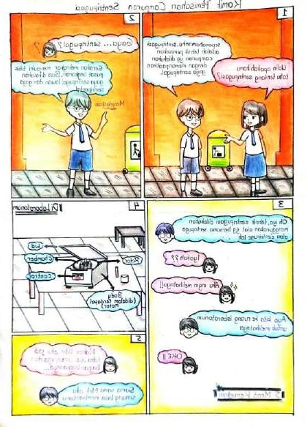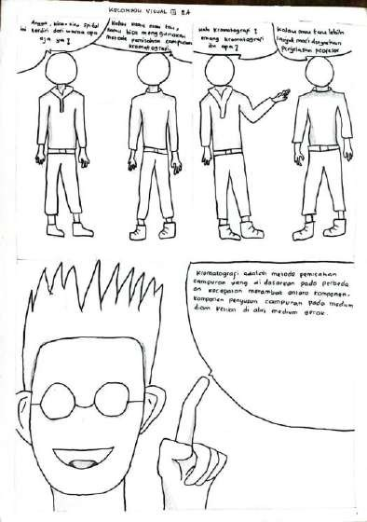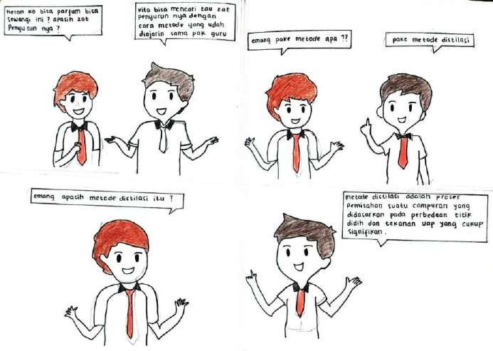
Komik Sains Pemisahan
Campuran_Karya Kelompok Visual 1
Komik Sains Pemisahan
Campuran_Karya Kelompok Visual 3
Komik Sains Pemisahan Campuran_Karya Kelompok Visual 2


Rekaman Lagu Materi Campuran_Karya Kelompok Auditori
Video Praktikum Pemisahan Campuran Metode Filtrasi_Karya Kelompok Kinestetik 1



Video Praktikum Pemisahan Campuran Metode Sublimasi_Karya Kelompok Kinestetik 2
Video Praktikum Pemisahan Campuran Metode Kromatografi_Karya Kelompok Kinestetik 3

Lampiran 45. Hasil Projek Kelas Kontrol
Infografis Sains Kelas Kontrol
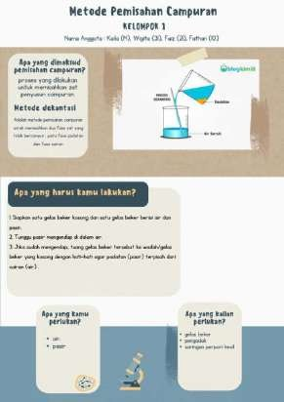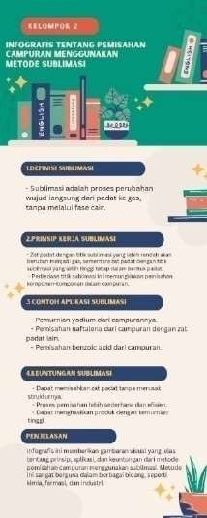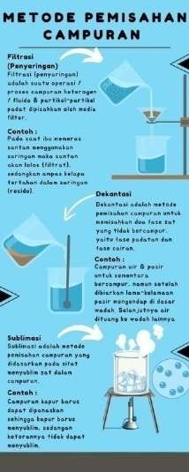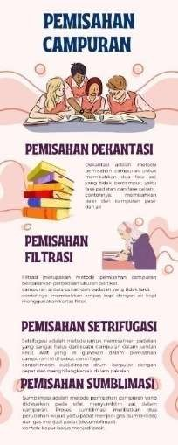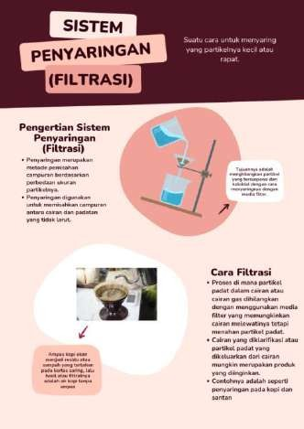
Karya Kelompok 1
Kelompok 2
Kelompok 3

Kelompok 5
Kelompok 4

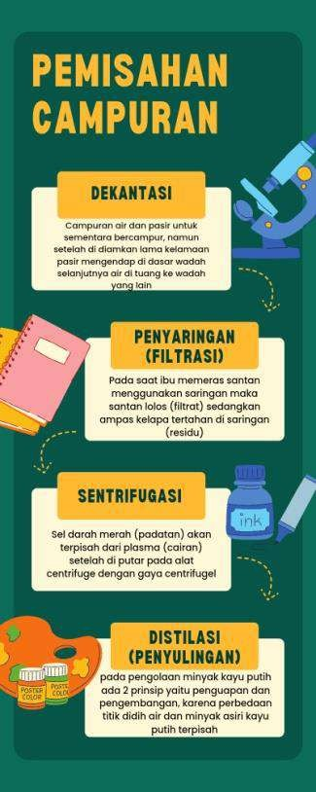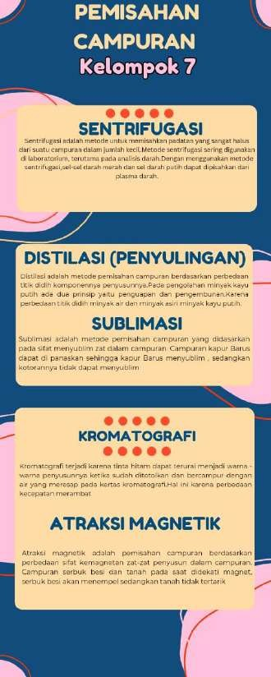
Kelompok 6 Kelompok 7

Lampiran 46. Surat Izin Observasi Awal

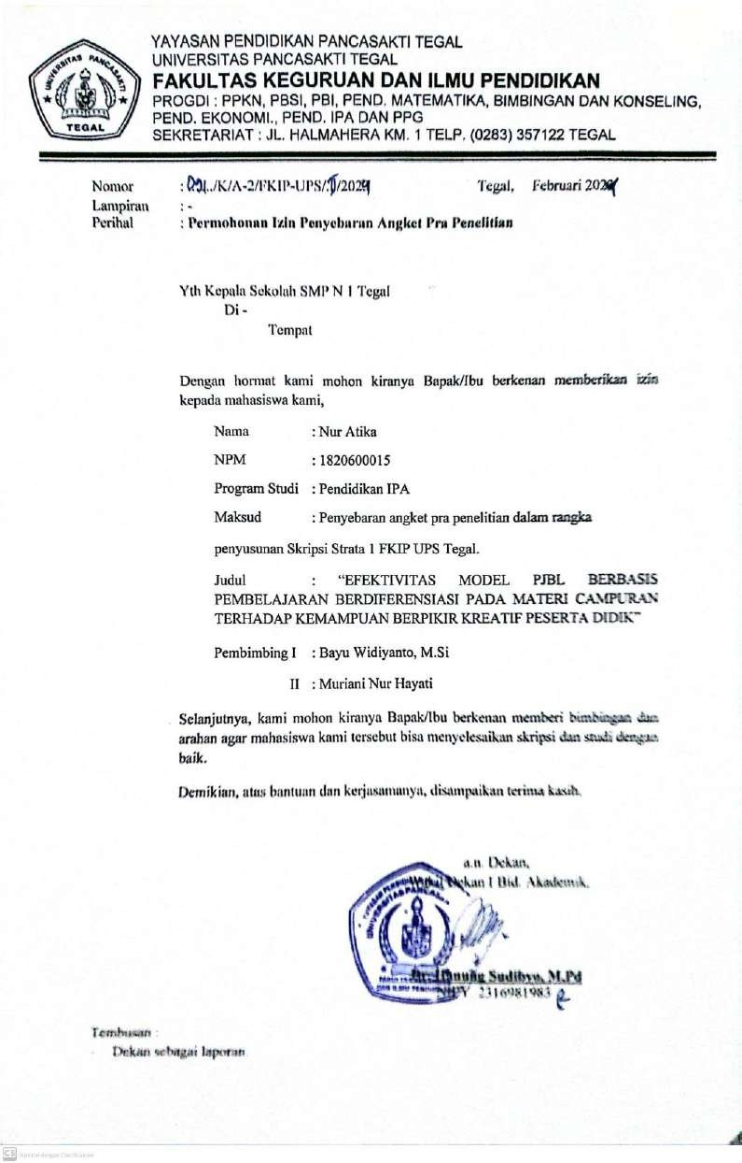

Lampiran 47. Surat Izin Penelitian
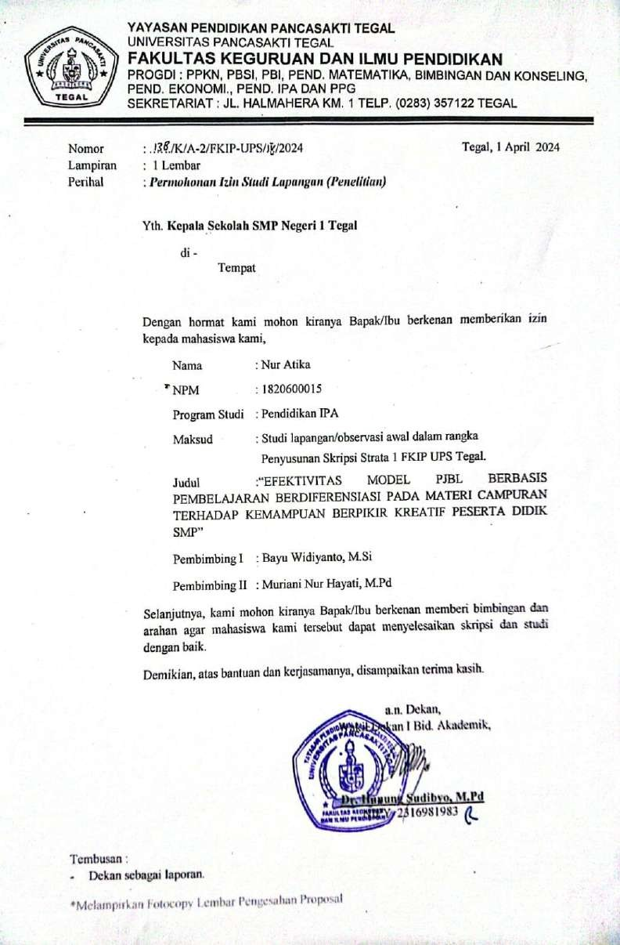

Lampiran 48. Surat Selesai Penelitian
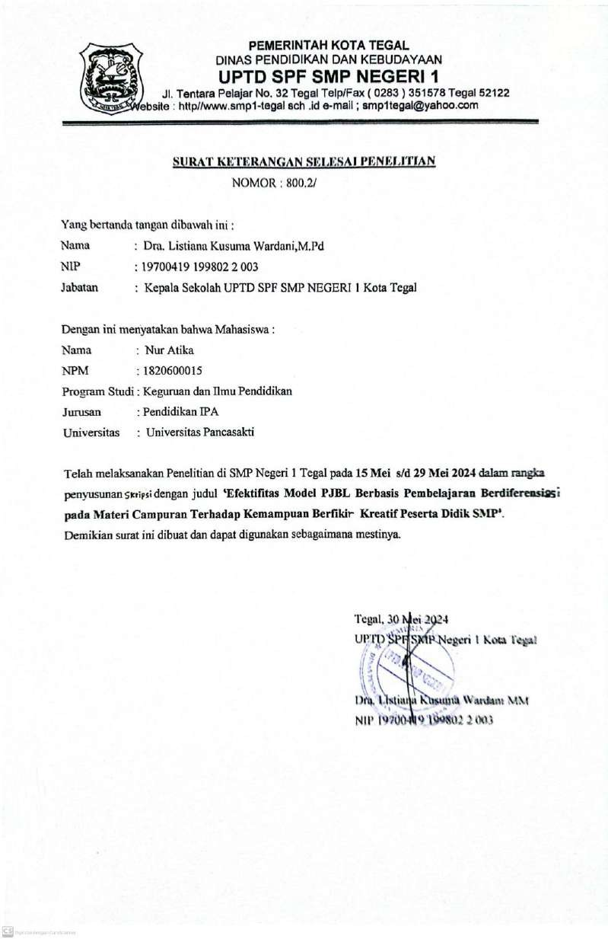

Lampiran 49. Dokumentasi Kegiatan
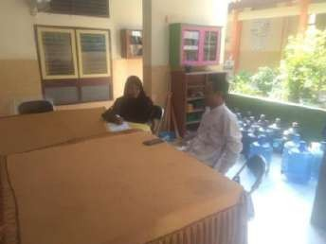
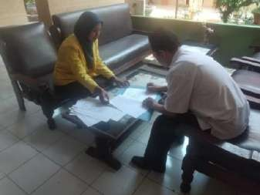
Dokumentasi Pra Penelitian

Wawancara kepada Guru IPA Validasi Instrumen oleh Guru
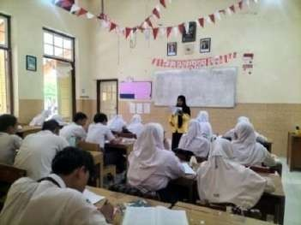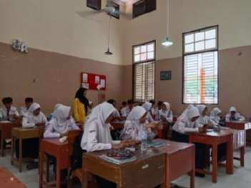
Pelaksanaan Uji Coba Soal Pengisian Angket Gaya Belajar
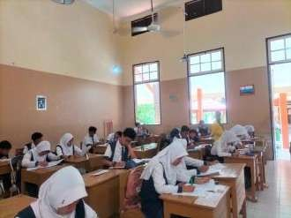
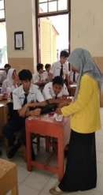
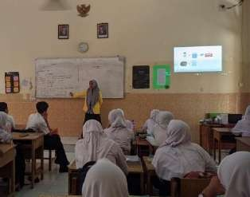
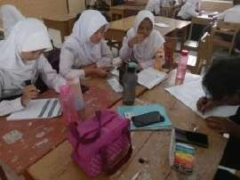
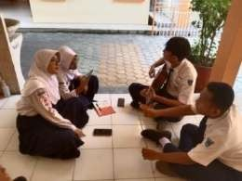
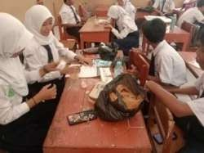
Kegiatan Pembelajaran di Kelas Eksperimen

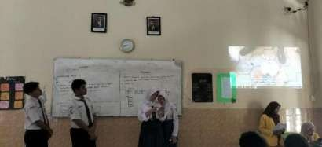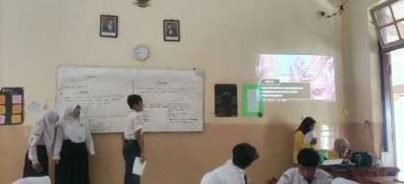
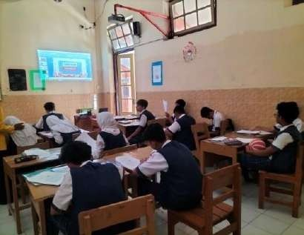
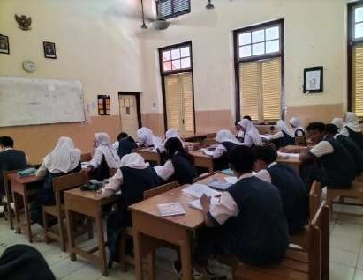
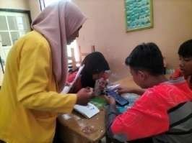
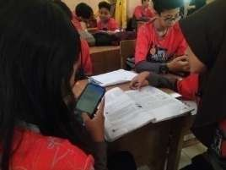
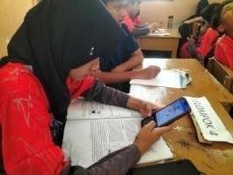
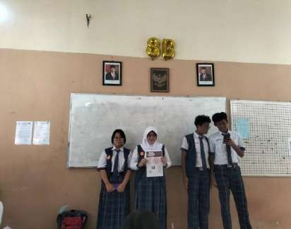
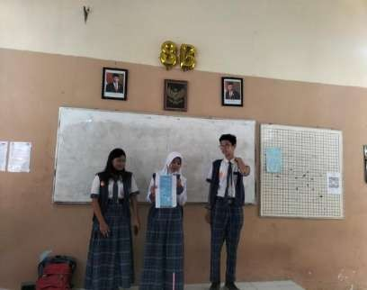
Kegiatan Pembelajaran di Kelas Kontrol

Foto Bersama Peserta Didik Kelas Eksperimen
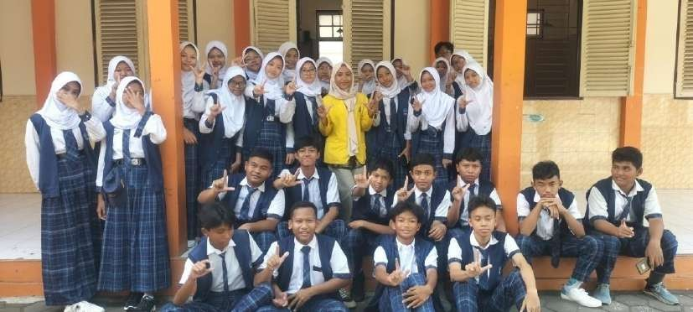
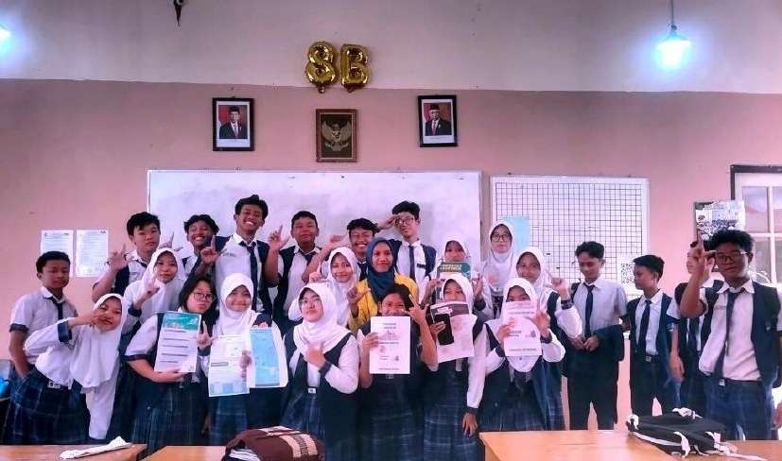
Foto Bersama Peserta Didik Kelas Kontrol

Lampiran 50. Kartu Bimbingan Skripsi
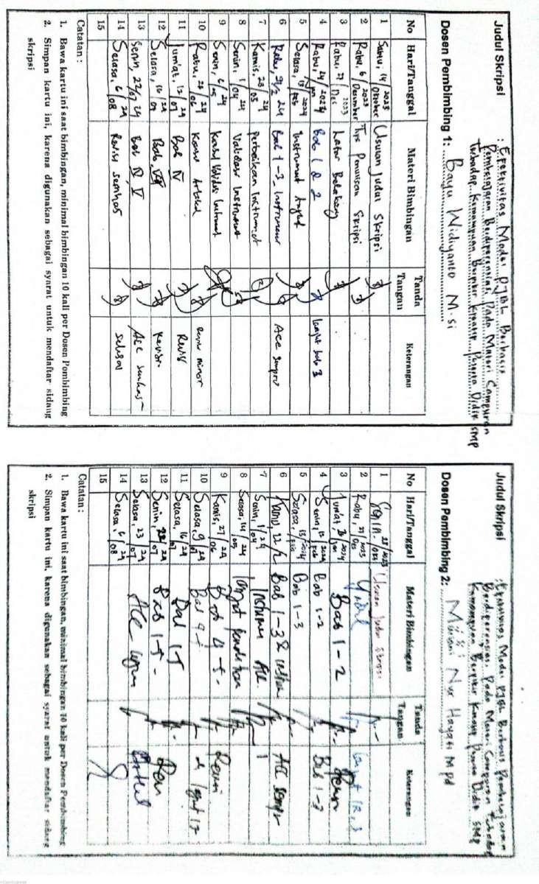

Lampiran 51. Berita Acara Ujian Skripsi
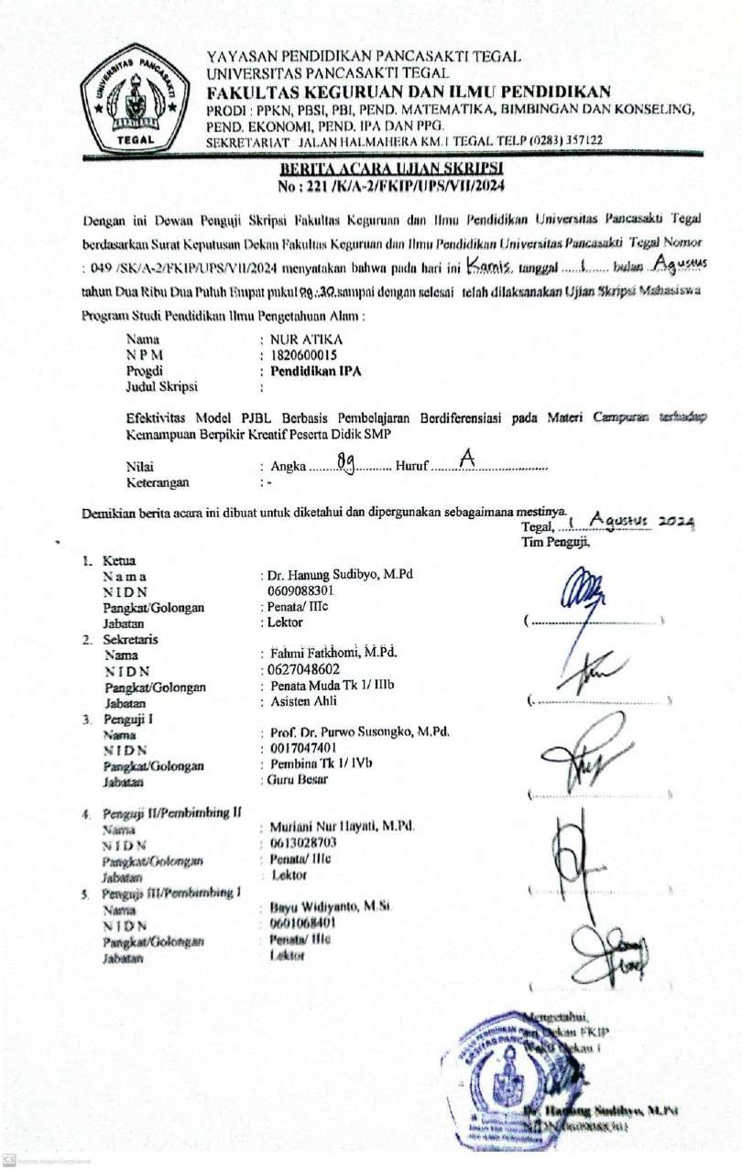

Lampiran 52. Berita Acara Bimbingan Skripsi
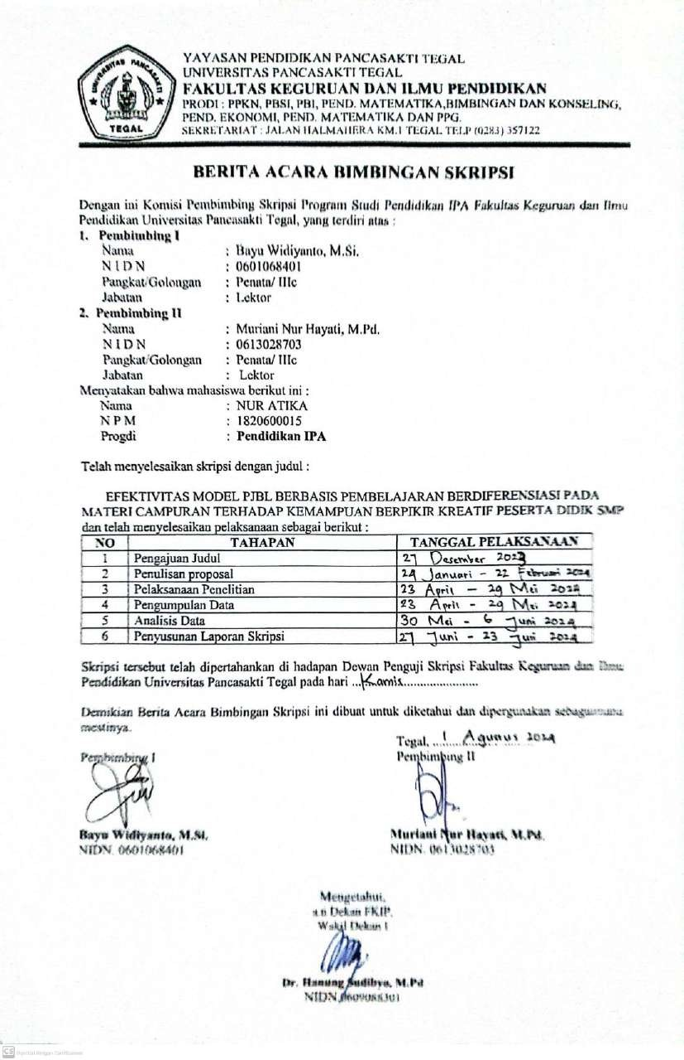

Lampiran 53. Hasil Cek Similiarity

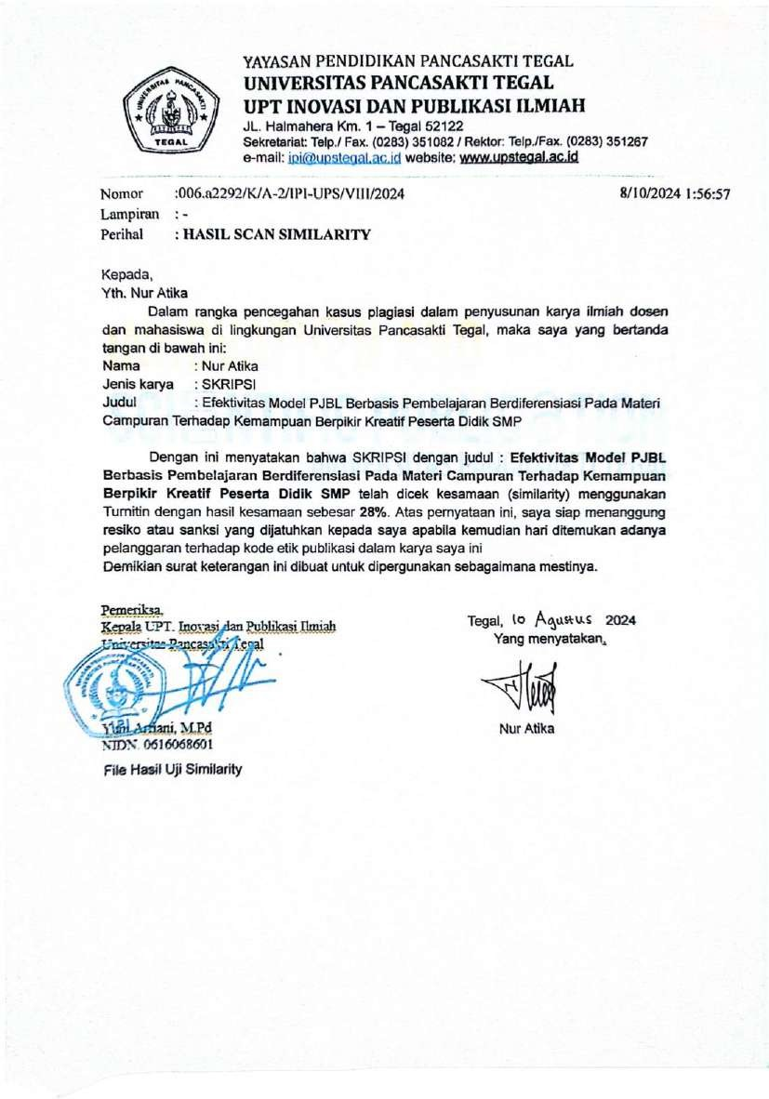

BIODATA PENULIS

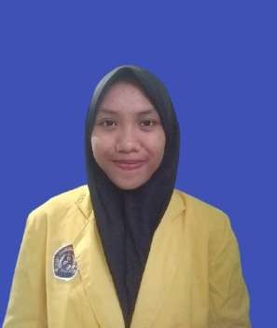
Penulis bernama Nur Atika, lahir di Brebes pada 11 Juli 2001. Alamat rumah di Jl. Matahari No. 21, RT/RW 06/05, Desa Kupu, Kec. Wanasari, Kab. Brebes. Pendidikan Dasar yang di tempuh di SDN Dumeling 01 dengan jangka waktu 6 tahun dari 2008- 2014. Pendidikan Menengah Pertama ditempuh di SMP N 4 Wanasari selama 3 tahun dari 2014-2017.
Pendidikan Menengah Atas ditempuh di SMA N 2 Brebes selama 3 tahun dari 2017- 2020. Perguruan Tinggi ditempuh di Universitas Pancasakti Tegal, Fakultas Keguruan dan Ilmu Pendidikan, Program Studi Pendidikan IPA, dimulai dari tahun 2020 hingga sekarang 2024.

